Sam Altman：YC 创业第一课，你真的愿意创业吗？

共分享11次

[**丙丁**](http://tech2ipo.com/author/37680)发布于2014-09-28 16:27:23

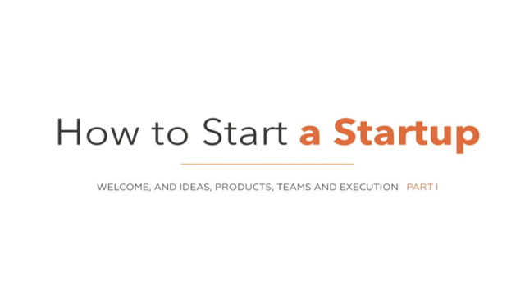

YC 与斯坦福合作开设了新课程「怎样创立一家创业公司」。课程除了 Sam Altman 本人授予之外，还将包括 PayPal 创始人 Peter Thiel 授予的垄断理论，以及著名投资人 Marc Andreessen、Ron Conway 以及 Pinterest 的创始人 Ben Silbermann 的「怎样融资」等等。

第一节课由校长本人和 Facebook 的第三号员工 Dustin Moskovitz 上阵。正如 Sam Altman 所说，他们在 YC，给创业公司的建议都非常具体，但这么多的创业经验之间存在着 30% 的共性。这是他们第一次尝试记录这些共性。

本文根据[How to Start a Startup Lecture 1](http://startupclass.samaltman.com/courses/lec01/) 听译整理而成。

现今的媒体把创业描述成为一份非常光鲜、自由的工作，其中存在的误解，让不少人盲目地「为了创业而创业」。Dustin 根据自身经历及经验告诉我们，现实并非如此。

**边开派对边工作？**

实际上 CEO 的大部分时间都是在办公桌前度过的，他们或思考如何完善产品，或回复用户反馈邮件，或帮助解决工程上的难题。创业面临非常大的压力。创业者的抑郁在最近甚至成为了一个话题，被《经济学家》以漫画的形式登上了杂志。所以这不是危言耸听，是赤裸裸的现实。

创业者的压力，一来自于自身承担的责任。诚然各行各业的人都会害怕失败，但创业者的失败将牵连到跟随自己的职员。有的职员以此谋生计，更多的人则是把自己的时间成本给了公司。创业者必然是希望能不要辜负这些信任的。

创业者的压力，二是来自于工作变成了一个全天候的事情。当你已经就寝，或正在渡假，或一个平常的周末，一但有状况发生，手头的事情必须全都放下，一切以工作为先。 创业者的压力，三来自于媒体的过分关注。适当的媒体曝光是件好事，但大部分人应该都不喜欢媒体连自己的隐私都暴露。

创业者的压力，最后还有一点来自于，创业者是不可以轻易选择放弃的。一个员工因为各种原因离开公司无可厚非，换做创业者这么做是会受人指摘的。他需要跟公司共同奋斗很长时间。如果公司发展顺利，这个时间可能会是 10 年；如果不顺利，也至少需要 5 年。前 3 年用来意识到公司的前景黯淡，后 2 两年则是在收购公司度过。在这个时间点之前离开，不仅自己利益受损，员工的利益也会受到牵连。

曾经有人说过，一个 CEO 最主要的工作就是调节好自己的心理状态。这句话其实是非常有道理的。

**可以享受老板的权力？**

当我们在工作的时候经常认为老板将时间和经历花费在了不必要的事情上，自信自己不会犯同样的错误。其实未必。

Evernote 的 Phil Libon 说过：

创业公司的 CEO 并不如人们所想，是公司的顶层人物可以发号施令。实际上你需要对所有人汇报工作，你的员工，用户，合作伙伴，媒体，他们反而更像你的老板，因为你需要照顾到所有人的想法。

员工会对公司的发展各执一词；用户对产品的需求不尽相同。因此，当你觉得你的老板是个傻瓜的时候，他其实只是在抉择要如何平衡「老板们」的矛盾。

如果你当老板，或许周一来的时候还信心满满，胸中有雄心壮志，第二天就可能因为有个重要的员工要辞职而被迫分散心力优先处理紧急事件。

**工作时间灵活？**

老板的工作时间很灵活，可以制定自己的行程。这听起来的确很吸引人。可实际上，你需要 24 小时待命，工作与生活已经没有界限。这个工作的推动力不仅来自于你自身对产品的热爱，也来自于与你合作的伙伴和投资人的期待。

有些公司声称一周可以只工作 4 天，甚至 12 个小时。如果你只是想在一个很小的领域内做一个小生意，这也未尝不可。可一旦你想要做些许扩展，即便只是招 2-3 个人，也需要全职工作才能应付得过来。

**金钱、影响力双丰收？**

创立自己的公司能赚更多钱，同时有更广泛的影响力。可实际上，你在初创公司担任重要职位赚得也并不少。

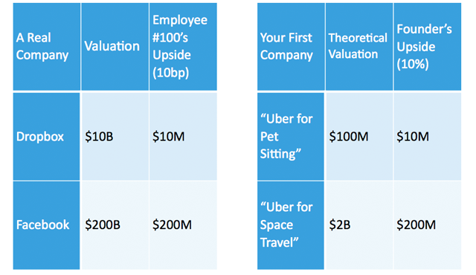

我们可以做个简单的计算： Dropbox 和 Facebook 的估值分别是 100 亿美金和 2 千亿美金左右。如果你在早期加入 （第一百名员工），获得公司 10 个基点的股份，那就分别是 1 千万美金和 2 亿美金（当然你的职位应该是个很有经验的工程师）。就算你在 2009 年加入 Facebook，成为他们的第 1000 位员工，那你也能获得 2 千万美金。这些数字已经非常高了。

那作为一个创业者你能获得多少呢？ 我们假设一个照看动物的创业公司在创立后第四年，估值达到 1 亿美金。通常来说创始人能获得 10%，事实上的比例肯定有波动，但这个数据是较为平均和合理的。（如果创始人获得的比例高于这个数字，或许你该考虑分更多利益给员工。）所以，作为创始人，你的身价能达到 1 千万美金。 再假设有个非常了不起的太空旅行项目，在第四年达到了 20 亿美金，则创始人获得 2 亿。

至于影响力，我认为这是与公司的市值直接挂钩的。到一个成熟的大公司，你的影响力会扩大，因为有更加广泛的用户基础（例如 Facebook 和 Google 都有上亿的用户），完整的基础设施，可以随时组成一个有执行力的团队。Brett taylor 作为 Google 的第 1500 名员工，开发了 Google Map。JR 在 Google 开发了 Gmail 内的 chat 对话框，并在 Facebook 的 hackthon 中领导小组开发出了「点赞」功能。这些都是影响力非常广泛的产品，他们都是借助大公司的平台成功。

只有「这个产品不得不做」的冲动，才是正经的创业理由。你应该能感受到这股冲动，并且认为世界上需要这么一款产品，它非得由你来完成不可。你的热情能感染职员，你自己的潜意识里也能认识到，自己是不是真的热爱这件事。

重新衡量过自己的创业动机后，接下来需要考虑的事情就是你的创业想法是否优秀，产品是否完美，团队是否出色，执行是否到位。在第一课中，我们先来谈谈想法和产品。

**想法**

**想法重要吗？**

关于创业想法，最近很流行的一个说法是「想法并不重要」。这个理念叫做 pivot，他们认为无论创业想法是否有价值，未来是否有市场，都可以先付诸于行动，再在实践中快速迭代，最终找到正确的定位。这种做事方式从某种程度来说是正确的，因为在实际上手之前，创业者想要准确预测未来每一步的动向是非常困难的。但是 YC 的经验告诉我们，大多数成功的公司在创业初期就有一个明确的目标。即便是那些采用了 pivot 而获得成功的公司，产品每一次的转变依然是在创始人的控制之中，并非漫无目的。想法很重要。

好想法能给为公司职员们亮起一盏绿灯。人们知道要向哪里前进，能给企业带来极大的好处。

* 首先，如果没有一个清晰的目标，你很难让一群人专心、高效地工作。
* 再者，一家优秀的创业公司需要十年以上时间耕耘。创始人本身也需要一个奋斗的目标以使自己更加投入到事业中。如果创业者对这个想法缺乏足够的认同感，很可能导致中途放弃。创立一家公司的痛苦，需要想法本身带来的使命感抵御。
* 最后，公司外部的组织也会乐于帮助这样有远大目标的企业。

**好的想法是什么样的？**

* 如果有很多创业想法在脑中徘徊，那就选择出现频率最高的那个。因为那往往是你最爱的一个创意。
* 一个好的主意一开始看起来可能非常不靠谱。Google 提供网络搜索服务，Facebook 提供让穷苦大学生上传自己状态的平台，即便现在听起来这些想法也貌不惊人。当然，当人家觉得这个想法很疯狂时，你自己心里必须对你坚持这个创意的原因如数家珍。
* 好的创意初始阶段切入点要尽可能的小。
* 好想法能用一句简单的话解释清楚。
* 与市场上现有产品有很大的不同，而不是只在设计或所涉及的领域微创新。
* 从受众的需求出发。

**怎么获得想法？**

获得一个杰出的创业想法是需要练习的。Paul Gram 会在下周的课程中分享这部分内容。

**关于市场**

当产生一个创业想法，分析市场的重要性很容易遭到忽略。除了产品本身，产品面向的市场目前规模如何，未来有没有拓展的潜力，以及公司将来的发展路线等等都必须考虑到。其中对未来市场的预测尤其重要。包括很多投资人都会犯一个错误，就是他们太关注产品本身和市场目前规模，但却忽略了产品在十年内可能的发展。一个规模虽小但在迅速扩张中的市场要好过一个规模大却发展缓慢的市场。发展市场中的顾客，面对自己的需求急需一个解决方案。他们会因此愿意容忍一个尚不完美的产品。产品和市场在这种情况下可以同步发展。作为学生有一个优势，就是对这种有发展潜力的市场有较高的嗅觉敏感度。

**产品**

有了一个自己热爱并且有市场潜力的创业想法之后，下一步就是创造出一个优秀的产品。只要产品足够优秀，满足用户的需求，融资、公关等后续操作就会水到渠成。

**如何创造出优秀的产品？**

* 在 YC 我们是这么做的：创始人每天除去吃饭睡觉、锻炼身体，剩下的时间全都用来不断重复「与用户交流」，「根据反馈改进产品」这一循环。创业者需要这样一个把用户的反馈转化成产品的机制。首先，不要试图通过 Google Ad Words 寻找你的目标用户。请在现实世界中找到一个对产品有认同感的人，将他招入公司。观察他使用产品的习惯，询问他是否喜欢，是否愿意为此支付费用，是否会向朋友推荐这款产品。分析用户的需求后，改进产品。新产品再由用户试用，提交新一轮的反馈。这个反馈循环应该存在产品的整个生命周期中。同时注意，这项工作必须由创业者亲自完成，不可借由员工之手，因为这是了解自己目标用户的绝佳途径。
* 先让一部分人爱上你的产品。当有一批初始用户非常热爱你的产品时，他们会主动向身边的人推荐。这样不断发散开来，用户数就会飞快地增长。可如果一开始只有一部分人对你的产品表示还行，那他们后续也很难从这份「还行」，发展到热爱。若用户数没有自然增长，说明产品尚不够优秀。不要忽视这个现象，并抱着侥幸心里，只顾坐等合作伙伴的援助。
* 产品要简单点再简单点。产品日后的设计可以非常庞大，但在初始阶段一定要简洁易用。想想只有一个输入框，两个按钮的 Google，你就能明白。简单的产品还有一个好处，开发者能在一个领域将一个性能做到机制。这在日后会成为用户爱上产品的理由。
* CEO 的考核标准，就是公司未来的样子。所以要用能衡量未来发展的指标，来评判公司的现状，并对结果诚实。这些指标包括，活跃用户数，活跃程度，用户留存率，收入，净推荐值等。

YC 创业第二课，团队与执行

共分享7次

[**丙丁**](http://tech2ipo.com/author/37680)发布于2014-10-01 07:31:44

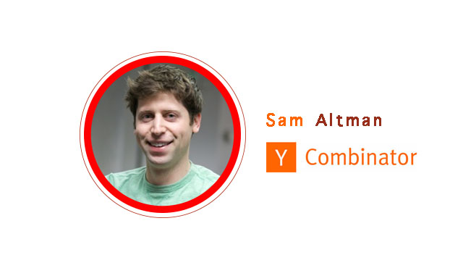

YC 与斯坦福合作开设了新课程「怎样创立一家创业公司」。课程除了 Sam Altman 本人授予之外，还将包括 PayPal 创始人 Peter Thiel 授予的垄断理论，以及著名投资人 Marc Andreessen、Ron Conway 以及 Pinterest 的创始人 Ben Silbermann 的「怎样融资」等等。

本站将持续为大家整理课程的主要内容。

在[第一节课](http://tech2ipo.com/87754)中，Dustin Moskovitz 告诉我们创业者需要将全身心都投入公司，面临很大的压力，一定要再三考量自己的创业动机；Sam Altman 则谈了想要获得成功的四个要素中的前两项，创意和产品，今天这节课就接下来聊聊后两项，团队与执行。

本文根据 [How to Start a Startup Lecture 2](http://startupclass.samaltman.com/courses/lec02/)听译整理而成。

**团队**

**1. 团队 -- 寻找合伙人**

根据 YC 的经验，导致企业在早期失败的原因，第一位就是合伙人之间有矛盾。合伙人的重要性大家心中似乎都不言而喻，可到实际操作中，不知为何，谨慎程度常比招聘员工时还要低。尤其是学生，偶然遇到有类似想法的人，就看似一拍即合地开始创业。这对公司未来是个很大的隐患，因为你根本不熟悉自己的合伙人。YC 遇到过一些这样的公司，比例大概是 75 家中有 9 家，这 9 家公司甚至都坚持不过一年时间。

**怎样的合伙人是合格的**

首先你必须熟悉他，了解他的做事风格。

再者，这位朋友最好是像 007 一样无所不能的存在。说这句话的意思是，合伙人最好像 007 一样不屈不挠、足智多谋、明辨是非、勇敢果决、创造力非凡。这听起来好像不现实，但重点其实在于，与综合素质略胜一筹的人合伙要好过与只专注于某特定领域的专才合伙。

两个合伙人之间最好能优势互补，例如如果你不了解技术，就找个技术合伙人。

**要到哪里去寻找这样的人**

做为学生一个很大的优势，就是可以在学校里寻找到志同道合的伙伴。另外如果在类似 Google，Facebook 等大的科技公司实习过，里面认识的同事也是很不错的选择。

**找不到怎么办？**

你可以一个人创业，找不到合伙人比与一个不合适的人共同创业要好一些。不过在成功的创业公司中，拥有 2 人或以上的还是占大多数（YC 前 20 家最具价值的公司都是如此，他们认为最佳的人数是 2-3 人）。

**2.团队 --  提防过度招聘**

在创业初期只招需要的人，让公司保持在一个较小的规模。在外人眼中，一个公司拥有多少员工能从某个侧面反应出公司的状况。所以拥有很多员工似乎是个令人骄傲的事情。这种「挣面子」的心情还是挺难以抵抗的。但要认识到，人员过多对创业公司初期来讲并不是件好事。公司每月的支出会因此增加，员工之间的关系也会变得复杂，继而决策的执行效率都会降低。如果因为草率行事而招到不合适的人员，也有招致毁灭性打击的可能。当然这只是初期，后期可视公司需要继续招聘。

Airbnb 花了 5 个月才招进第一个人，他们第一年只招了 2 人。在开始招聘前，Brian Chesky 和他的团队列下了他们希望自己每一个员工都能具有的品质。第一条是，你必须认同 Airbnb。另外有一个疯狂的问题是「如果你被诊断出只剩一年的生命，你还会加入 Airbnb 吗？」。这个问题后来连他们自己都觉得太过分了，就改成了 10 年。

公司招聘了员工，员工定义了公司，所以员工对公司的信心非常重要。如果有机会接触 Airbnb 的前 15 位员工，你能感受到他们对公司的归属感。这个现象是非常难得的。但是通过放慢招聘速度，抬高准入门槛，其实所有公司都能做到这一点。

**3.团队 -- 招聘员工**

**只招最优秀的人**

平庸的人无法缔造伟大的事业。创业者总是认为自己的主意很优秀，会有很多人愿意加入。而实际上招人是一个非常漫长的过程，花 1 年时间招 1 个人也不足为奇（招聘占据的时间最好能保持在 25% 左右）。在此期间，不要因为挫折而降低招聘的门槛。若是前 5 个员工中有 1 个平庸的员工，很可能就会毁了公司。在大公司中，一个人的影响力没有这么大；但在创业公司，每个人的动作都会直接影响到公司层面。

**到哪里寻找**

同合伙人一样，最好能招你了解，或其他员工了解的人。实际上在科技公司中，前 100 位员工通常都是通过内部推荐的方式获取到联系的。创始人们会带头询问每一个他们认为优秀的人是否有加入公司的意愿，底下的员工也同样会这么做。如果你加入 Google 或者 Facebook，那入职后的第一件事，就是被 HR「严刑逼供」，是否有适合加入公司的人选。

还有一个方法是到其他地方去寻找。在本地工程师可能非常紧俏，但把眼光放宽到世界，就能增加很多选择。

**用什么标准衡量一个人是否优秀**

1. 聪明
2. 有行动力
3. 相信自己的直觉，判断是够愿意与之一起共事
4. 有良好的沟通能力，一方面能清楚表达自己的想法，另一方面能倾听他人的意见。
5. 愿意承担风险。其实愿意选择创业公司本身就是愿意承担风险的表现，但创业是最近比较时髦的话题，难免有盲目从众者混入其中，所以还是要确保对方的确有承担风险的心理准备。
6. 有狼性。努力在自己的领域内做到最好，没有什么能够阻挡。
7. Mark Zuckerberg 有两条招聘原则，一，跟应聘者在私底下也合得来；二，如果自己是员工，愿意跟随像应聘者这样的上级。

**经验重要吗**

工作经验对那些掌管公司大部分业务的职位很重要，但对某些职位的影响却并不大。所以在招聘过程中，应聘者在相关领域的经验是否重要，需要具体问题具体分析。Sam Altman 的经验是，创业公司早期的招聘中，态度比经验更重要。他做下的最明智的几次招聘决定，对方在相关领域都没有经验。

**面试**

许多创业者不懂得面试技巧，所以最佳的选择是，与候选人一起工作 1-2 天，完成一个小项目。这样不仅面试者能做出准确评价，候选人自身也能感受到是否与公司合拍。

如果不得不进行面试的话，就不要问一些所谓的「智力题」，而要详细询问应聘者之前做过的项目的具体情况。接着可以给应聘者之前的工作单位致电，问题不要太宽泛，可以显得咄咄逼人一些。例如，「你觉得某某在你一起共事过的人之中能排前 5% 吗」，「他在就职期间具体做了什么」，「如果有机会，你愿不愿意再次聘用他」。

**股权的分配**

粗略估计，前 10 位员工理应获得约 10% 的股份。创业者不需要在他们刚加入公司时就给出这么多股份，时间可分为 4 年。在此期间，他们一定会为公司创造出更加巨大的回报。

在股权的分配问题上，不要对投资者太慷慨，而对员工太吝啬。毕竟投资者给完钱后基本上就什么都不做，而员工将是与创业者一起缔造公司历史的人。

至于合伙人之间的股权分配，Sam 认为应该在初期就把这件事定下来，每个合伙人的股份应大致相等。

**4.团队 -- 留住人才**

这个话题在之后的课程中会详细讲述，在此处先略带一提。

留住人才的根本就是要让员工工作得开心，并且感受到公司对他的重视。要做到这点，首先就是上文所说，要合理地分配股权。员工刚加入公司时的兴奋感是会被时间消磨的，如果他们觉得自己在公司的贡献没有获得公平的回报，完全可以一走了之。其次，要学会赞扬自己的员工。建议创始人们学习一些管理上的知识，有些我们认为自然的行为对于一个老板而言是不可取的。作为一个管理者，要勇于承担责任，也要学会把成功的荣誉归结于自己的团队。

**5.团队 -- 果断取舍**

不合适的人要果断放弃，不要花太长的时间等待他们去改变。那么怎样的人是不可取的呢？1，屡次无法完成自己的本职工作；2，热衷于办公室政治；3，总是抱有悲观的情绪。

**执行**

CEO 需要做的事情很多，这边重点提及的是，CEO 要保证公司向着既定的方向发展，确保所有已完成工作的质量符合公司标准。想做到这一点，有如下三个建议：

**1.执行 -- 创始者本人起到带头作用**

创业者会将自身的做事风格带到公司中，员工们会一切按照创业者的标准来。所以，如果你希望自己的员工能努力工作，注重细节，处理好与顾客之间的关系，首先自身就要起到带头作用，把这些事情做好。不要通过招聘 COO 解决这些问题。

**2.执行 -- 专注于最重要的事**

每天会有成千上万个问题涌到创始人的面前，这时必须坚定舍弃一些不重要的任务，最后只留下 2-3 件必做事项。对于一个对各种事物都充满好奇和兴奋感的人来说，做出这种取舍很困难。但市场和时间是残酷的。通常每天能完成的任务只有 2-3 个，如果太贪心，反而会一事无成；若对事情的优先级判断错误，最后在错误的方向上努力，那就会被市场淘汰，没有任何宽容。

**哪些事情是最重要的**

那些有关维持公司成长的事情是最重要的。团队经常会因为公司的公关活动兴奋异常，其实这些活动对公司的贡献可能微乎其微，不过是看上去很美而已。

**创业者需要怎么做**

创业者需要设定出一个总体目标（例如增长率达到多少多少），并在团队面前反复提及，让所有人都铭记于心，在目标的驱动下工作。另外不建议团队成员分布在不同的地方，远程工作的效率非常低下。

**3.执行 -- 保证工作强度**

创业需要创业者全身心的投入，在工作之余放弃掉许多事情。所以对于想把握工作和生活的平衡的人来说，创业不是一个好选择。但是一旦努力对了方向，每一份投入一定都会有所回报。假设你的产品是一个网站，只要平均每个用户带来 1.01 个新用户，用户数就能进入指数增长；而如果这个数字是 0.99，那网站就终将消亡。同样的，创业者只需要比自己的对手优秀一点点，最终都能带来巨大的差距。

**快速迭代**

犹豫不决是创业公司的毒药。平庸之人总是看上去有很多好想法，但是他们从来不会去实现。没有行动力，只会止步不前。好的创业者是那些能够快速把小事情做好的人。公司的产品是否在不断发展是 YC 用来判断成功最适用的一个标准。即便每次只进步一点点，一年之后也会有很大的不同。不要盼望一步登天的事情发生。如果项目太大太复杂，就分步分阶段完成。

保证产品更新速度的同时，也要保证质量。这就是创业的难点，单独做到其中一项不是十分困难，若想两点都能达到，必须团队中的每一个成员都做到要求高，执行快。

**不要失掉前行的势头**

初创企业只能不断向前，一旦停滞或倒退，团队很容易乱了阵脚，陷入失败的恶性循环。如果这种情况真的发生，不要妄想给自己的团队灌输鸡汤就能走出这个循环，此时需要打赢一些小仗（例如提升销售量）来挽回团队的信心。在失去势头之后，团队内部会很迷茫，对公司的发展方向会出现各执一词的情况。此时暂停争论，听从用户的建议会是最好的选择。如果在创业初期就定下新产品的发布节奏，对将来保持前行动力会有非常大的帮助。如果团队中的慌乱是由竞争对手施予的压力造成，创业者要承担起稳住军心的责任。告诉自己的团队，只有专心做好自己的产品，才是获得胜利的王道。

YC创业第三课，与直觉对抗

共分享0次

[**丙丁**](http://tech2ipo.com/author/37680)发布于2014-10-05 15:52:50



YC 与斯坦福合作开设了新课程「怎样创立一家创业公司」。课程除了 Sam Altman 本人授予之外，还将包括 PayPal 创始人 Peter Thiel 授予的垄断理论，以及著名投资人 Marc Andreessen、Ron Conway 以及 Pinterest 的创始人 Ben Silbermann 的「怎样融资」等等。

本站将持续为大家整理课程的主要内容。

这节课，YC 创始人 Paul Graham 告诫我们创业像滑雪，不可靠直觉行事；创业亦如为人父母，20 多岁的我们真的准备好了吗？

本文根据 [How to Start a Startup Lecture 3](http://startupclass.samaltman.com/courses/lec03/) 听译整理而成。

**创业如滑雪**

本能反应在这里是行不通的。

滑雪时若想减速，身体的本能反应是向后仰，可实际上这样会失去控制。所以对于滑雪来说第一课就是学会克制住这种本能的、但是错误的冲动。通过不断的训练，最终正确的滑雪姿势会成为新的「本能」。

若去学习滑雪，教练会告诫「不要用脚，要用身体的力量控制速度」，「上半身微弯前倾可降低重心」等等，对于创业来说也存在这样一个「须知列表」。这个「须知列表」我们在创业课程上能略知一二，但正如在真实世界中教练和运动员是两个不同的角色，这门课程拿 A 不是成为优秀创业者的保证，因为首先创业者本身很难发现这种错误，再者这种犯错的冲动是很难克制住的。只有在实战课程「了解自己的用户」上拿到 A 才是正道。YC 的作用，就像滑雪教练，凭借经验更客观、准确地指出错误。

实际上，Paul Graham 不担心我们对创业的门道了解得太少，真正让他担心的反而是人们太懂得「怎么创业」了，也就是把时间都花费在寻找所谓的创业攻略上，比如「说服投资人的三百个谈话技巧」，「高速成长秘诀」之类的所谓诀窍。可创业不是像打游戏，所有人重复同样的流程就能成功。创业者需要找到的，是自己特有的对用户的价值。创造出优秀的产品，其他的事情就会自然而然地发生。打个比方，国内有许多英语培训班，老师分析大量的题目，揣摩出题套路，答题技巧，可偏偏对真实的英文能力提高不屑一顾。这些技巧或许对考试成绩能起到短期的应急作用，但在现实世界的运用中对人的帮助就捉襟见肘。同样的，这些小聪明在帮忙拉投资或者招聘时真的能起到一些作用，但如果产品不够优秀，终究是要露馅儿的，而之前所做的努力就变成让自己浪费更多的时间而已。所以要时刻记住，创业者唯一的任务就是创造出用户喜欢、需要的产品，不要做自欺欺人，浑水摸鱼的事。

在说过不要轻信自己的直觉后，可能会有读者开始无所适从，感觉自己做的所有事情都是错的。首先我们要接受犯错是无可避免的；再者，在待人接物上直觉依然靠得住，因为这一点我们在平常生活中一直在练习。如果一个人从客观条件看起来很不错，但给人说不出的奇怪的感觉，那么这种看似太过主观的感受并不应该被忽略。另外有工程背景的同学经常有个误区，就是觉得商业一定是无趣的，所以当他们遇到一个聪明但不有趣的候选人时，就会对自己说「做生意就是这样的」，以此为理由妥协。实际上正如前几节课所说，必须按照找朋友的标准找合伙人，彼此要互相了解、尊重，合得来。

**创业如为人父母**

小孩儿会使人生发生巨大的改变，而创业给人生带来的改变不比为人父母小。

首先创业要求创业者投入所有的精力，并且这种状态会持续很长时间（如果成功，说不定会直至退休）。所以决定前一定要再三确认，自己真的愿意把所有机会成本都献给这个事业吗？Larry Page 从 25 岁开始就没有停止忙碌过，在 Google 帝国中，很多事情非他处理不可。他当然可以给自己的放假，只不过需要解决的事情会堆积如山，假期结束后将面对一个更加沉重的负担。不仅无处可逃，还无处可抱怨。（一个千万富翁抱怨工作繁忙难免给人装逼的感觉。）尤其是公司成功，事情只会更多，不会更少。

关于结婚生小孩，大家似乎都脑袋很清醒，知道自己「还没有准备好」，「小孩子会占去生活的很大一部分，有许多事情只有在生小孩之前才能做」。可一到创业，就脑子发热，一个个都要退学去创业。Paul Graham 不建议在大学期间就去创业，如果真的成为了第二个 Mark Zuckerberg 那就再也没有说走就走的旅行和一些只有年轻人有资本去做的事了。每当我们掌控一个事情，相反的，也必定会被这个事情掌控。如果还有许多事情想去尝试，那就先不要创业。Facebook 的神话给人带来很多误区，觉得创业人都是 20 岁出头，要是不趁着这个年纪创业就再也没有机会了。实际上很多成功企业的创始人也并不年轻，LinkedIn 的创始人们创业时平均 36 岁，Workday 则是 52 岁。经历更多，更成熟，能够让你成为更加合格的父母，也能让你成为更加合格的创业者。

既然如此，如果有朝一日有创业的可能，那现在在校的各位应该做些什么呢？正如 Sam Altman 在之前的课程中所述，在校期间是寻找创业想法和创业伙伴的最佳时刻。但此处的「寻找」不是说让你绞尽脑汁地思索，而是去感受，去追寻自己感兴趣的东西，投入其中，和志同道合者一起做出些成果，忘记关于创业的事。很多伟大的公司都是从一个小项目成长起来的，一开始创始人甚至没想过要以此创业。就 Paul Graham 本人而言，他只愿意做自己认为有趣的事，一开始并没有考虑太多但结果总是出人意料地有利。似乎冥冥之中有个罗盘会指引方向。科技是一棵茂盛的树，它遍布社会的各个领域，一定有某一个尖端属于你。

**「反直觉创业」的六点**

第一，创业不能凭直觉做决定。而与人交往时应该听从直觉，不要招到一个各方面看起来很好但是你不喜欢的人。

第二，创业不要求你知道多少创业知识，而是有多了解用户。马克扎克伯格的成功不是因为他懂得创业，而是他非常了解自己的用户和产品。

第三，创业不能走捷径，不要试图使用小伎俩，你的用户只要知道你的产品好不好用。

第四，创业会消耗比你想象多的精力，年轻人不要急着创业。

第五，创业者常常认为自己可以预测结果，但创业遇到的挑战和他们以前遇到的完全不同。聪明与否是很容易看出来的，创业是看有多坚韧。

第六，努力、刻意想出的点子不是好的，乍看符合逻辑，但容易让人误入歧途。

**Q&A**

Q：非技术人员如何最大程度发挥对公司的效益？

A： 如果你的产品有自己的所属行业，那非技术人员对公司就非常重要。例如 Uber，对这个 App 来说，一个在租车行业有经验的创始人比只需要开发出应用程序的技术人员对公司的作用更大。如果是纯粹的技术性产品的话，非技术人员可以负责对外的活动。

Q：有必要上商学院吗？

A：没有必要。商学院是教你如何管理公司的，一个创业公司尚且不需要太多的管理技巧。一开始招进来的人原本就不多，并且那几个人应该当作共同的创始人来看待，而不是需要管理的员工。去商学院，不如去相关领域的公司实习。

Q：你觉得我们现在身处科技泡沫中吗?

A：我认为现在提出科技泡沫纯粹是媒体闲得无聊。估值高并不意味着就是泡沫。90 年代那会儿，人们是恶意炒高估值以从中谋利。现在的情况并不是这样。

Q：把小项目发展成创业公司的时机如何挑选？

A：你能够感受到这个时机。通常这个时候项目会占据了你大部分时间，甚至你都忙得无法顾及到自己的学业。

Q：如果只找自己喜欢的人，公司的文化会不会太单一？

A：首先你要接受，创业不是完美的。跟所谓的公司文化单一比起来，还是找自己喜欢一起共事的人要重要得多。

Q：怎么找到那个「对」的领域？

A：尝试接触这个领域最前沿的观念和产品，看看是否无论人家怎么认为，你都能为此感到激动万分。

YC创业第四课，如何积累初期用户

共分享6次

[**丙丁**](http://tech2ipo.com/author/37680)发布于2014-10-11 22:55:48



YC与斯坦福联手开设的新课程「怎样创立一家创业公司」第三课，由 Homejoy 创始人 Adora Cheung 开讲如何积累初期用户，以及她在数次创业经历中的收获和教训，希望创业新人能引以为鉴。

本文由 [How to Start a Startup Lecture 4](http://startupclass.samaltman.com/courses/lec04/)听译整理而成

谢谢 Sam 邀请我来给大家讲讲如何积累初期用户。

我在 2010 年加入 YC，之后三年，Homejoy 的定位历经数次修改，有进有退，也不乏全盘推翻再来的情况。有了这些年的经历，如果重新创业，有许多错误我不会再犯。今天就是希望大家能以我为前车之鉴，知道什么该做，什么不该做。有一句老生常谈的话希望大家能时刻记住，每个人，每次创业都是不同的，我只能给出一个大致的方向。

对于学生创业者，我想说，最好能像做项目一样，每周抽出 1、2 天时间专门用于创业。这比每天抽出一两个小时要高效，跟编代码是一样的道理。

有部分创业新人可能会觉得「这个主意很棒，但还是等开发得差不多了再拿出来让其他人大吃一惊吧。初期只要少数几个人知道就好了。等产品足够好了就能上 TechCrunch 之类的媒体，然后就会有很多人来用了。」可实际上，因为你初期没有大量地去获取用户反馈，就算靠媒体曝光后吸引了一部分用户，也很容易流失。这时银行里还有资金的人可能会想通过分发广告获取用户，但是结果也好不到哪里去。这是个恶性循环。我自己就做过这种蠢事。我当时甚至没有在 TechCrunch 上发布自己的产品，这在现在看来可能难以想像。

在评估创业想法时你需要好好想想你的产品到底能解决什么问题。这个定位应该是一句话就能清晰地概括出来的。然后再问问自己「我自己有这个需求吗？我对解决这个问题充满热情吗？其他人是否跟我一样也被这个问题所困扰？」对这些提问有了自己的答案之后，再出去找不同的人聊天，验证自己的想法是否正确。

我跟我的合伙人，也就是我弟弟，在 09 年、10 年左右创建了 Pathjoy，当时的想法是创建一个能让人开心并且有影响力的公司。要做到后者其实只要把公司做大就好，所以我们把重点放在了「能让人开心」上。那有哪些人能做到「让人开心」呢？「人生教练和心理咨询师吧！」（人生教练即通过社会学、心理学等对他人进行指导，助人达成人生目标，国内尚未引进这个概念）我们拍脑袋想出了这个主意，然后就着手开始做寻找人生教练和心理咨询师的网络平台。可我们做了一年之后才发现，即便是我们自己遭遇困境时也不会想要去寻求人生教练和心理咨询师，这不是我们的热情所在。所以起步前就好好考虑这个问题吧，这样在接下来的发展道路上才不会觉得哪儿哪儿都不对。

当你权衡过自己的创业想法后，接下来可以去了解这个行业。怎么去了解呢？有几个方法，

**一， 成为行业里的一员。**这或许与你们的直觉反应向违背，因为很多人会觉得如果你想破旧立新那就不要到既有的产业中去，因为呆上个 20 年、30 年你就会习惯产业中的各个环节，形成固定的做事套路，继而再也不能像一个外来者一样看到这个产业不合理、低效的地方。可其实你只需要在产业中呆上几个月，在这几个月中以外来者的身份重新思考每一个环节，这就是你发现这个行业可改造之处的机会。

Homejoy 创始之初，我们自己以清洁人员的身份进入到这个行业。当我们发现自己不擅长清洁工作后就买了很多相关书籍。这跟打篮球是一个道理，纸上谈兵不会成为好球员。后来我们除了对清洁器具了解更多外别无所获。于是我们决定加入一家家政公司，跟专业人员学习怎么做这一行。加入公司后，我最大的收获就是了解到了一家传统的家政公司是怎么运作的，并且看到在客户预订、清洁人员时间安排等等方面他们都是非常低效的。这也是他们无法做到 Homejoy 今天这么大体量的原因。

同样的，要是做有关餐厅的产品可以试着做服务员，跟装修有关就试着去做油漆工，总之就是站在目标客户的角度去考虑方方面面的事情。

你最好能有点强迫症，带着强烈的好奇心去了解这个行业。搞清楚公司里每个人都在做什么，这个领域每个环节的每个人都在做什么。再列个所有可能潜在对手和类似公司的清单，把他们在 Google 上搜索结果的前 1000 个条目一一阅读过去。我本人就是这么做的，并且如果遇到上市公司，我还会读他们的 S-1 文件、每季度的财务报表，还会参加盈利电话会议。这种方式获取有效信息的效率可能比较低，但有些干货只能通过这种方式获得。积累一定的干货后你才能成为真正懂行的人，继而获得他人的信任。

**二， 确定产品面向的客户群。**一个产品最最理想的状况当然是世界上每一个人都在使用，不过在现实中还是选取某一特定人群切入，根据他们的需求优化比较明智。因为这样才能把力气都使在一处。

**三， 在你着手打造产品之前先预设好用户的使用场景。**所谓使用场景不仅仅包括怎么使用网站，还有用户会在什么场景下发现你的产品，是通过广告阿还是他人推荐；他们登录到网站后会看到什么文字；注册时、购买服务时有什么讯息需要传达；通过你的产品用户能获得什么帮助；在使用完产品后有没有让用户留下反馈的机制等等等等。你需要把整个流程在脑中过一遍，在纸上记录下来，最后再开始着手编程，用代码还原这个设想。

有了想法，找到了目标用户，了解了行业细节，之后要做什么呢？现在可以开始创建产品了。当下最流行的说法是「精益创业」，也就是先做出未来产品最简单可行的版本，其他留待日后再添加、改进。这里要注意的是，所谓「可行的」产品，不是只有孤零零的产品功能，用户体验同样不能忽略。「做出最简单可行的版本」其实并不难，只需再过一遍你脑中预设的用户使用场景，跟用户多沟通，看看现有产品的样子，你的产品跟它们有什么不同，可以解决用户哪些急需。

在把最小可行产品推广给用户之前还需要做最后一件事情—尝试向陌生人介绍你的产品是做什么的，使用者能从中得到什么好处，这些也要简短清晰地用一句话就能表述出来。Homejoy 的这句话就是「20 美元一小时的清洁服务」。

产品最初的用户首先当然是你自己和你的合伙人拉，然后就是你们身边的人，例如父母、朋友、同事。仅有这些人当然是不够的，你需要更多的用户反馈。所以根据产品类型不同可以去不同的地方宣传，如果是开发工具可以选择类似 Hacker News 的线上社区；如果是消费类产品，尤其是一些面向长辈的产品，可以选择当地社区。

Homejoy 创立初期，因为我们的亲朋好友都不在山景城，所以一开始就遇到了瓶颈。直到有一天，Castro Street 上在举行夏日市集，那天特别潮湿闷热，我们就在人群中免费发放冰水，同时邀请他们预约我们的清洁服务。虽然当时有很多人是觉得不好意思拿了冰水还拒绝才预约的，但他们大部分最后都没有取消预约。所以我们才得到了把服务展现出去的机会。这么做转化率是有点低，但初始阶段总得做些不计付出的事。

对于这些初期开始关注产品的人需要做些什么呢？首先你要确保有让他们反馈意见的渠道，比如网站上留有电话、邮箱等信息。当然也可以主动分发问卷。但是实际上除非用户超爱/超恨你的产品，否则他们是不会回应的。所以最好的反馈渠道其实是你到线下找到他们，把他们约出来面对面聊一聊，这样你可以最确切地知道产品有哪些功能是鸡肋，又有哪些功能要添加。记住是「聊一聊」，不要弄得像做调研一样咄咄逼人，让人不自在。气氛轻松用户才会透露真实的想法。

另外建议记录用户的留存率，今天有多少新增用户，他们中有多少人第二天仍在使用，第三天，第四天，不断记录下去。最常见的时间间隔是一个月。也就是今天新增的用户，一个月后是否还在使用产品。一个好的创始人工作中很重要的一部分就是记录这些用户的反馈和对产品的评级，例如从 0-10 中选择一个数字表示你会不会向朋友推荐这个产品。这些数据就是公司发展状况的代表，创始人可以根据数据判断下一步该如何行动。

不过在收集数据时要注意到，有些反馈可能是不真实的。比如你妈妈，她可能为了鼓励你就只说产品的好话，而一些随机的用户可能只是很随意地回答问题；如果你的产品是付费的，那情况又会有所不同，此时能给出最真实反馈的就是那些付费用户，他们会主动判断思考，这个产品到底值不值得付出那么多钱。

当获得了一定数量的用户反馈后可以考虑产品下一个阶段需要拓展哪些功能了。不需要考虑得太遥远（在只有 10 个用户的时候考虑有 1 千万用户时的功能是没有意义的），你只要考虑用户到达 100 人时需要提升什么就可以了。初期有很多事情都需要亲力亲为，不要忙着写个程序替代自己看似重复的工作。Homejoy 面试清洁人员的时候就是先电话面试，再现场面试，最后还有个清洁测试。这样一轮走下来，面试的通过率只剩 3%-5%。这样经过几次之后，我们就能发现合格的清洁人员之间一些共有的特质，这个时候可以根据之前的经验编写程序进行初步筛选了。

在产品迭代阶段，先不要担心一些极端情况发生，他们发生的概率很小，并且到下一代产品中这个问题可能就不存在了，所以一切以确保核心功能的完善为先。等产品发展到一定阶段，一些极端状况自然会变得更加重要，可到时再进行处理。

最后需要注意的是，不要盲目讨好你的用户。他们给的反馈只是在某种程度上反应了自己的需求，你需要自己分析他们到底需要什么。通常他们不会给出最好的意见，所以不要用户说想要什么，就一股脑地全往产品上加。

产品初步完成后有些人可能因为害怕竞争对手抄袭而延缓发布时间，想要尽量让产品更成熟一些。这有一定的道理，但是若因此错过获得大量用户反馈的机会我觉得是得不偿失的。其实不管你在什么阶段发布产品，要抄的人还是会抄，只不过他们需要更拼命赶上你的进度。

获得大量用户增长有很多方法，我接下来马上就会讲。在此之前我想告诉各位，当公司还是个小团队是，不需要特意额外成立推广团队。这件事由一个人来负责就够了。一次专注尝试一个渠道，一段时间后若其有效就继续沿用，无效就放弃换下一个。不过一时的判断适用时间并不长，你要不断重复评价一个渠道是否适用。原本可行的可能因为政策变动效果打折，原本不可行的也可能因为产品本身的发展而更加契合。推广其实就是在比拼创意，找到人家都注意不到的点，再发挥到极致你就能取胜。

**扩大用户数的三种方法，**

**第一是粘性增长**，也就是让现有的用户在产品上花费更多时间，并且愿意付更多钱选择更加高级的服务。这需要你的产品足够优秀，优秀到让用户产生依赖。粘性增长情况可以从 CLV（用户生命周期价值，即在一段时间内单个用户带来的利润）和用户留存率看出好坏。

**第二是口碑营销**，也就是通过现有用户的推荐，一传十，十传百。这对产品的要求其实更高，你想一个人要是在自己的社交网络上向家人朋友推荐一个东西，他自己首先肯定要对此非常狂热。除此之外你要为用户建立起推荐的入口。比如很多软件在用户刚开始使用时会有个对话框弹出询问是否向朋友推荐（虽然不太友好）；有的是在使用一段时间后再弹出这个对话框。Homejoy 的做法是当清洁人打扫完毕后，留下一张传单。总之就是找到用户正在深度使用产品，并且对产品感觉良好的那个时间点。还有一种推荐机制是，如果你推荐给朋友，朋友注册了，那你和朋友都能获得 10 美金。具体金额可以根据自己的财务状况和推广效果调整。

**第三是付费增长**，也就是通过投入广告获得用户增长，这个方法比较适合资金充足的阶段。在这里你要分析通过每条广告点进来的用户转化率，生命周期价值还有获取单个用户的成本。很明显，单用户成本低又能带来高盈收的才是合适的广告渠道。另外最好能够划分开不同的用户群分析这些数据，比如你要是做一个乡村音乐的产品，那田纳西和纳什维尔的单个用户一定会创造更大的价值。还有一点是，一个用户 12 个月的周期价值是 300 美金，但是他在最初的一个月只会拿出 100 美金，另外的 200 美金要等一年后你才能获得。如果这个时候你前期在广告上的投入过大，很有可能就撑不到收回资金的时刻。不过这实际上是个权衡风险的过程，一切看你们的个人选择。比较安全的做法是把这个周期定在 3 个月左右。

Homejoy 实际上已经是我最初创业想法的第 13 个版本了。经常就会有人问我「你都是在什么阶段知道自己的想法行不通了，然后换条路走的呢？」我认为最主要的就是你发现公司的发展不如你的预期。通常来说创业公司一旦成功启动，用户就能逐渐成指数增长，如果你觉得自己已经把所有该做的事情都完成了，还是没有用户来使用，那就该考虑产品在某些大方向上的调整。不过用户的增长当然不会完全符合数学模型，期间有各种波动是正常的。在波动的低谷你要看清楚增长的趋势，不要轻易放弃。

**最后回答一个网络上的提问**，

**Q：**如果用户已有惯用产品，什么办法能让他转而使用你的产品？

**A：**找到对方产品的空档。比如某用户在派对后，一时无法预约到传统清洁公司，这时 Homejoy 却能够提供服务，然后你的产品有非常鲜明的特点让他印象深刻。最后在细节上的一点点优势叠加起来，用户就会开始倾向于使用你的产品。

YC创业第五课，失败者才谈竞争

共分享3次

[**丙丁**](http://tech2ipo.com/author/37680)发布于2014-10-13 13:04:51

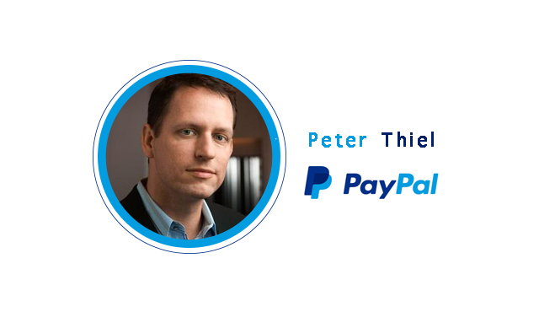

YC与斯坦福联手开设的创业课程「怎样创立一家创业公司」第五课，由 Paypal 创始人 Peter Thiel 谈谈他认为最为人忽视的一个现象，「失败者才谈竞争，胜者只求垄断」。

本文由 [How to Start a Startup Lecture 5](http://startupclass.samaltman.com/courses/lec05/)听译整理而成。

对于商业我有个偏执的想法，那就是，失败者才谈竞争，胜者只求垄断。

公司能挣多少钱，一个要看创造了多大价值，即营收；另一个是扣除各项成本支出后剩余的价值，即利润。这两个概念我们都明白，但有时候我们会忘记，这两项价值的高低是没有必然联系的。一个营收额巨大的公司，其获取的利润率可能很小；同样，一个公司即便营收额规模中等，只要利率高，也能成为大公司。所以在我们看到一个市场很大时，也要考虑到我们能从中获得多高的利润。举个例子，在人们的第一反应中，美国航空行业的整体规模和重要性肯定都是要高于 Google 的。的确，到 2012 年，所有美国航空公司的总营收将近 1950 亿美金（美国范围内），而 Google 只有 500 亿美金。可实际上，在航空行业发展的几百年里，累计利润是趋近于零的。2012 年时这个数字是 0.2%，Google 却能达到 21%。这也就是为什么 Google 的市值（3938 亿美金）要远高于美国航空行业市值（1124 亿美金）。

在我看来这个世界上只有两种公司，处于完全竞争市场中的公司，和垄断公司。现实世界中这两者的区别看起来并不明显，因为垄断公司为了避免触及法律总是对外宣称自己所处行业竞争非常激烈；而市场竞争激烈的公司则喜欢通过强调自己在市场中的独一无二来彰显个性或吸引眼球。我再举两个例子来说明这两种公司具体是如何伪装自己的。Google 作为一家搜索公司，占领了市场 66.4% 的份额，这个数字比微软在 90 年代的市占率还高，明显 Google 是搜索领域的垄断企业。但他们不会说自己是一家搜索引擎公司，他们时而说自己是广告公司，要和全世界广告行业里的公司竞争；时而又说自己是科技公司，在无人车领域要和传统汽车公司竞争，在智能手机领域要和苹果竞争，在社交网络领域则需要跟 Facebook 竞争，听上去真的是前有狼后有虎。至于处于弱势的公司，我爱举餐厅的例子：假设在 Palo Alto 有一家英国餐厅，他们经营不善，但是对外他们会信誓旦旦宣称自己是 Palo Alto 唯一的英国餐厅。这句话没错，但他们所做的，只不过是用 Palo Alto 和英国菜两个属性把定位限定在一个很小的市场中以抬高自己。可实际上呢，吃英国菜的人很少，并且山景城等周边区域也有英国餐厅，它并不是这个区域里人们唯一的选择。

**下面来讲讲怎么缔造一个垄断型公司。**

其中最重要的一点就是，不要试图一步登天，创立初期切入的市场要小。垄断企业即意味着占领大量的市场份额，在一个人人都来争抢的热门市场里，做到这点太难了，在一个不被人注意的细分市场中做到这一点就相对容易，初步站稳脚后，就可以围绕初期业务向外扩张。在硅谷，靠这种模式成功的企业太多了。Amazon 初期就是线上书店，逐渐才发展成拥有各种产品的大型电商；Ebay 从拍卖糖果盒子拍卖绒毛玩具，一路发展到今天的规模；Paypal 开始时只服务于 Ebay 上大约两千个超级卖家，我们有一段时间觉得人们在网上卖的都是破玩意儿，这个市场太小太糟糕了，非常沮丧。可我们的确方便了市场双方的交易，有存在的价值，最终市占率在头 3 个月就达到了将近 30%，品牌形象也得到了认可；Facebook 初期的市场定位只限于哈佛大学的 1 万个学生，即便在 10 天之内就有超过六成的哈佛学生开始使用 Facebook，在外人看来，它还是不可能发展成一个大公司。这些企业在初期的切入点都很小，小到大家都不觉得会成功，当时商学院的人都觉得 Facebook 是不现实的，可他们却因为快速抢占了一个新生市场，后期逐渐发展成为垄断型公司。《安娜卡列妮娜》里那句著名的台词「幸福的家庭都是相似的，不幸的家庭各有各的不幸」在商业世界里要反过来说，「不幸的企业都是相似的，幸福的企业却各有各的不同」。

**如何成为下一个垄断型公司？**

1. 科技的发展亦如历史的长河，所有事件只会发生一次。下一个 Bill Gates 不会再去做操作系统，下一个 Mark Zuckerberg 不会再去做社交网络，下一个 Larry Page 也不会再去做搜索引擎，你需要去探索一个前人没有做过的全新领域，改善人类的生活。例如 Amazon 能够比传统书店更高效、大量地卖出书；Paypal 让交易更加便捷；iPhone 提升了智能机给人的体验。
2. 有成为垄断型企业潜力的公司往往能引发连锁反应。不过走出第一步永远是最困难的。
3. 能形成规模经济。如果一个项目固定成本高，边际成本低，那也是有成为垄断型公司的潜质。
4. 还有就是产生品牌效应。我本人对品牌效应的产生还是不太能理解，所以从未投资过这类公司，但是我认为品牌效应的确也能产生实际价值。

软件公司其实很符合这几个特点，尤其是形成规模经济这点，因为软件公司的边际成本是零。如果一个商业模式在互联网上行得通的话，那它往往会比现有的解决方案要高效，这就带来很广阔的成长空间。即便现阶段市场很小，公司正好可以跟市场一起成长，一直保持住垄断的地位。不过这点是很难做到的。在硅谷，大家都想做第一个实践新想法的人，但我觉得更好的愿景是长盛不衰，成为这个行业里最后一家公司。就像 Microsoft 在很长的一段时间里是操作系统领域的最后一家公司，Google 是最后一家搜索公司，或许 Facebook 会成为最后一家社交网络公司。这些公司之所以能做到这些，是因为他们还在不断地发展，给人类未来的生活继续创造着价值。在给 AirBnB，Facebook 等科技公司做贴现现金流的分析后可以发现，他们的估值中有 85% 来自于大家对他们 2024 年以后创造价值的估计。

现在我们再看回到垄断型公司的四个特质，全新领域，连锁反应，低边际成本，品牌效应，这四个要素其实都要再加上一个时间维度。在 80 年代时，磁盘驱动器制造是个不段有新事物产生，但是没有人从中挣到大钱的领域。就是因为今天你造出了全世界最好的磁盘驱动器，两年后就被新技术给取代掉了，没有人能够长时间地保持住垄断的地位。你可以把创业想像成下象棋，执白先行的人能够获得 1/3 子的优势，但并不能保证就获得游戏的胜利。就像象棋大师 Capablanca 说的，「在起手时就要预想好结尾」，这也是企业的运行之道，你要对未来的发展有所构思。

最后我想讲点题外话。今天我们所讲的主题「失败者才谈竞争，胜者只求垄断」这一套东西是我看待创业的一个主要观点。在我们 300 多年的科技发展历史中，还有很多其他有趣的观点来看待这个世界。就像我们上文说的，一个产品创造的价值，和创造人从中能取得的回报是两件完全不相关的事。科学界也是这样的。许多科学家做出伟大的发明，可他们的回报率是趋近于零的。爱因斯坦创造出相对论，他没有成为百万富翁；铁路公司因为竞争太激烈而纷纷破产，却对社会产生巨大的价值；怀特兄弟也并没有因为制造出第一架飞机而赚到钱。在过去的 250 年间，我认为只有在两件事情上，创造出新事物的人们是能够获得相应的财务回报的。第一个，就是在第二次工业革命时对垂直领域进行整合的那些大集团，例如福特、标准石油等。他们把产业的各个环节协调地组合在一起后，就形成了自己巨大的优势。这件事情现在已经很少有人在做了，可能是因为我们的文化中就不喜欢太庞杂的东西，但我认为这是很值得去做的。我大学时的好友，Elon Musk，我觉得他所创建的 Tesla 和 SpaceX 就具有这种垂直整合垄断型企业的潜质。因为你看在 Tesla 和 SpaceX 项目中没有任何技术上的历史性突破，Tesla 他们胜过对手的，就是比人家整合度高。第二个，就是现在的科技企业。他们边际成本低所以能形成规模经济，并且市场对其的接受度非常高，所以才出现了硅谷一大批的历史性的科技企业。同样的，回报率高并不说明互联网公司对世界贡献大，回报率高只不过是因为我们处在一个良好的工业机制中。

**提问环节**

**Q：**怎么判断一个创业想法未来是不是会成为一个垄断型的公司？

**A：**不要对方给你文字上的描述，因为人们很会玩文字游戏，你要分析出来他实际上面对的市场是怎样的。

**Q：**你对精益创业怎么看？

**A：**我个人对精益创业的方式还是持保留意见，因为我觉得伟大的公司所做的事与其他人一定是天差地别，他们不会做大规模的用户调查，有的人甚至有轻微的自闭，不轻易被人家的观点影响。我觉得精益创业太依赖于通过迭代和反馈来修改自己，轻视了通过自己的感官和思考去解决问题。当你花费大量时间去考虑别人到底要什么的时候，可能机会就已经过去了。

**Q：**成为最后一家公司是不是意味着我在开始时就已经面临着很多竞争？

**A：**话是这么说没错，但是那些有潜质的公司从某种角度来说仍然是行业里的第一个人。在 Google 之前也有搜索引擎存在，但那些引擎没有在任何一个角度上与他们的竞争对手拉出一个数量级的差距。Google 是第一个自动进行网页排名的搜索引擎。再说 Facebook，我有个朋友在 Facebook 之前就提出了社交网络的概念，但他们的设想是人们以匿名的方式沟通，Facebook 是第一个让人在网络上有了一个身份的社交网络。

**Q：**如果一个人在毕业后到高盛工作了半年，现在又到 Stanford 学习 CS，你觉得他的竞争优势在哪里？

**A：**我只能说我对心理治疗了解得不多帮不上忙了。我们总觉得竞争越激烈的地方，就是越有意义越有价值的地方。人们用 90 年代追逐 Mike Milken 的心态，05、07 年追逐房地产的心态，现在转而用来追逐互联网了。我只能说，不要以为一样东西会永远和自己无关，全体人类都是连结的。就像广告，你可能觉得自己不会被影响，可实际上它们的确影响了一部分人，并且扩散到了所有人的生活中。

YC创业第六课，没有留存率不要谈推广

共分享2次

[**丙丁**](http://tech2ipo.com/author/37680)发布于2014-10-17 09:32:03

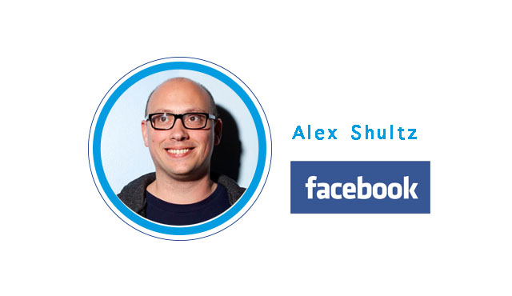

YC与斯坦福联手开设的创业课程「怎样创立一家创业公司」第六课，由 Facebook 负责用户增长的 VP，Alex Schultz，谈谈他理解的「黑客式增长」。

本文由 [How to Start a Startup Lecture 6](http://startupclass.samaltman.com/courses/lec06/)听译整理而成。

**引入**

我在大学学习的是物理专业。物理是一门适用范围很广的学科，许多知识在其他领域也可套用。在剑桥大学的学费我就是通过做线上推广赚来的。那还是 90 年代的时候，我创建了一个纸飞机网站，也算是在那个领域成为了一个「垄断型」网站。那时候的搜索引擎还是 AltaVista，在一个白色背景的网页上胡乱写上点关键字，SEO 就算做好了。在页面上提到「飞机」这个单词超过 20 次，在 Alta Vista 上的排名就能靠前了。

等到了大学，我又做了一个鸡尾酒网站。这个时候已经开始需要做针对 Google 的 SEO 了。要关心网页排名，还有网址被引用的次数。彼时若是在雅虎上能找到你的网站，那基本上就能进入 Google 的排名前列。不过同样也有很多隐藏文字阿链接阿等作弊的小手段可以使用。等到 Google 推出 Adwords，我的推广行为才开始变得有模有样，也就是你们现在称之为「增长黑客」的早期形态，真正从一个物理学家堕落成了营销人员（笑）。

**什么对产品发展最重要？**

Alex：在上了这么多课之后，你们自己脑海里大概对什么因素会影响产品的发展有想法吗？

学生：产品是否优秀

Alex：对，一个优秀的产品能带来什么？

学生：用户

Alex：没错，你们希望用户能做些什么？

学生：继续使用产品，并且向他人推荐。

大家都讲到点上了，「继续使用产品」就是我们常说的留存率（retention），这是产品发展最重要的指标。一个普通的留存率曲线看起来是这样的

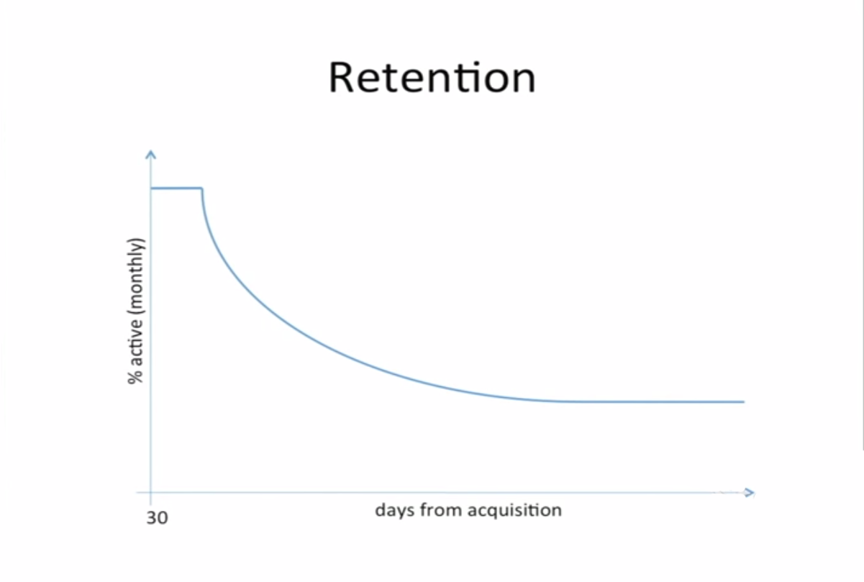

横轴是时间，竖轴是月活跃用户百分比。Facebook 的推广团队很给力主要是产品太好用了，基本上只要用户上来就会持续使用。普通公司通常随着时间的推移，月活用户的百分比会不断下降，最后趋近于一个和横轴平行的直线。这说明产品是可行的，你已经抓住了一部分目标用户。还有更多公司，即便是经过市场包装美化、病毒营销等等获得短期的增长，最后月活百分比还是会止不住地下降，最后甚至与横轴相交。不要跟我说产品初期人数太少没法做用户留存率分析，我加入 Facebook 的时候这个产品才诞生 3 天，产品发布 90 天后我们就通过分析用户留存率预测到一个广告商一年能给我们带来的价值，最后准确率达到 97%。只要有一万个用户，你就能分析出产品用户留存率曲线的大致走向。如果曲线最后没有趋于平缓，那就不要谈什么病毒营销、推广策略，首先调整好自己的产品，确保拥有一定的市场再进行下一步行动。产品不够好，使用再精妙的营销战术也无力回天。在我接触创业公司的经验中，一个公司最严重的问题就是自以为自己的产品足够好了。我们要用事实的数据说话。

**说到这里有同学会好奇，留存率达到多少才算是优秀的初创公司？**

首先，那些已经成功的互联网公司的留存率曲线，我们完全可以根据公开的数据绘制出大致的走向。例如，全球除去中国大约有 20 亿网民，Facebook 大约有 13 亿活跃用户，两个数字相除就能知道个大概；WhatsApp 有 6 亿活跃用户，全球智能手机的用户又有多少呢？这些数据都可以自行获取计算。

其次，不同类型的公司对留存率的要求也不尽相同。对电商来说 20%-30% 已足够优秀，但对社交网站来说，第一批用户的留存率不达到 80% 是不会成气候的。所以看看与你处在相同行业的竞争对手吧，看看你与这个行业里顶尖的公司还有多少差距。

**用户留存率达标后，网站会需要扩张，此时可以引入推广团队了。**

实际上我并不赞成另设一个推广团队，我觉得整个公司由 CEO 领导推广效果最好。公司需要 CEO 决断，把发展的关注点放在什么数据上，就像北极星一样给内部人员以发展方向的指引。关于这点，Mark Zukerberg 是个绝佳的例子。在 Facebook 刚起步的那段时间，各个网站都喜欢将注册用户数当作网站发展好坏的衡量标准。是 Mark 提出要将月活跃用户作为内部发展指标，这个指标才成为 Facebook 员工做所有事情的衡量标准；WhatsApp 则是拿信息的发送数量作为衡量标准，以此确保自己是用户的主要通讯工具。试想一个用户每天登录却只发送一条信息的通讯工具，它是没有任何影响力的；eBay 则是把关注重点放在商品交易总额上，而不是收入。

在我的经验中，需要管理的人员超过 100 个我就会失去控制。每个人都会有自己的一套想法，如果 CEO 不把大家共同的前进方向一再强调的话，很容易就乱了阵脚。

04 年我在 eBay 的时候，我们还有加盟机制，也就是会支付费用给为我们带来流量的渠道商。起初我们是根据注册用户数付费，后来我们改成以激活的用户数付费（即购买或拍卖过一件商品）。这个规则一更改，当天就少了 20% 的注册用户，但是激活用户数只下降了 5%。激活用户数在注册用户中的比例增加，整体数字大幅上升。这个指标关注点的不同给产品也带来了不同。关注激活用户数，产品就会在用户搜索、浏览产品后再要求游客用户注册，不至于破坏购物体验。

**这就带出来下一个话题，一个产品让人怦然心动的那一刻。**

大家觉得注册了 Facebook 后，这个产品让你怦然心动的时刻是什么时候？

学生：看到朋友的动态时

没错就是看到朋友的动态这么简单。需要的就是这种当人们看到时能恍然大悟「原来这个网站是这么玩的！」的时刻。在社交领域人跟人之间的连结是最重要的。所以无论是 Twitter，LinkdedIn 还是 WhatsApp，都会在你注册后的第一时间推荐你可能想要关注的用户，或者引导你导入联系人。在 eBay 上找到一直搜寻的限量物品能给人带来怦然心动的感觉；在 Airbnb 上找到心仪的房子踏进房门的那一刻也能给人带来怦然心动的感觉。你要找到属于自己产品的心动时刻。

做推广还有一个常见的错误，就是从自己的需求出发做优化和推广。什么意思呢？举个例子，在我接触过的众多公司中，每次聊到有关发送给用户的邮件通知、弹出通知的话题时，大家都会说「我觉得我们推送通知太频繁了，这一点需要优化」。可实际上，核心用户并不会因为你推送过多就离开你。就算他们真的受不了网站不断的推送，只要用一下邮箱的过滤器不就可以解决了吗？在优化产品时，我们的确要从核心用户的角度出发考虑他们的需求，但做推广时，我们要从边缘用户的角度出发。为什么他们不再上 Facebook 了？是朋友之间的连接太少了吗？怎样才能帮助他们找到自己的圈子？

**推广技巧**

作为一个物理学学生我曾经认为市场推广没什么了不起的，只要产品做得足够好自然会有用户上门。相信在座很多理工科学生抱有跟我当年同样的想法。但我现在不那么想了。Pinterest 的 CEO Ben Silbermann 曾经在采访中说过，Pinterest 的成长首先要归功于市场推广，而非产品，你们可以在课后看看这篇文章。

**1.国际化**

Facebook 从一所大学推广到全美高校，再从高校推广到中学，再走出学校推广到个人，这个时候已经积累到 5 千万用户了。当时我们很怀疑是否能达到一亿用户。这在现在听来可笑，不过在当时还没有产品能突破一亿用户的关卡。也就是在这个时候，Chamath 组建了推广团队。我们首先做的是想尽办法让用户与自己的朋友在短时间内连结上，体验到使用 Facebook 的怦然心动的感觉，接下来就是使 Facebook 国际化。我们内部一直都承认，Facebook 国际化做得太晚了。当 Facebook 还只把眼光专注在美国本地市场时，在很多国家已经崛起了山寨产品，他们的源代码里甚至还有 Facebook 的 CSS 文件。虽然那个时候压力很大，但是我们还是冷静下来没有急于求成。当时除了英语，世界上使用最广泛的四种语言是意大利语、法语、德语、西班牙语。我们希望我们的产品能够适应未来的发展，所以没有只针对这四种语言优化，而是成立了社区翻译平台，由用户来产生翻译内容。现今 Facebook 支持的 104 个语言中，有 70 个是由翻译社区完成的。再回过头来看，当年广泛使用的意大利语已经掉出了排行榜，德语和法语也正在式微，海地使用 Facebook 的人数却翻了四番。要预测世界的走势是很困难，我们只是通过做出一个能灵活调整的产品来应对。

**2.病毒式营销**

一个产品的传播性可以从三个维度来分析：覆盖面，转换率，宣传频率。我们可以试着用这种方法来分析几个产品。

第一个是 Hotmail。大家知道，之前个人邮箱都是要和网络服务商绑定的，但 Hotmail 却做到了无论你在什么地方都可以登录邮箱。他们也不像其他公司那样在招贴上大肆广告，而是在用户发送的邮件底下加上一行小字「发自 Hotmail，点此获得你的免费邮箱」当作宣传。这种宣传方法的覆盖面是很窄的，因为用户每次只给一个人发邮件，但他的宣传频率和转化率都非常高。前者是因为朋友之间往来邮件较多，后者是因为产品本身给人带来便捷。综合三个因素，Hotmail 实现了疯狂地增长。

第二个是 Paypal 的例子。Paypal 是通过 eBay 来做推广的，比如你跟卖家说希望能通过 Paypal 付款，卖家基本上没有理由会拒绝。所以他们虽然覆盖面和宣传频率都不高，但是我没有见过比他们转化率更高的产品了。

如果我们细化一个产品被用户推广出去的过程，会是这样的：

用户注册后有一定比例的人会导入联系人，他们会给其中一部分联系人发送邀请信息，被邀请人中又有一部分人会点开链接，点开链接的人中间又有一部分人会注册。这样就形成了一个循环。通过叠加每一个环节的比例，可以得出一个与传播程度相关的系数 K。假设已注册用户给 100 个朋友发送了推荐，10% 点击了链接，50% 注册了，10% 到 20% 注册后导入了联系人，那这个系数就是 0.5-1。

再强调一遍，我所说的这一切都是建立在已经有足够的用户留存率的基础上。如果产品留不住用户，那再多推广都是徒劳无功。

**3.SEO**

做 SEO 有三件事最重要。

首先是关键字。你要调查用户习惯用什么关键字搜索跟你网站相关的内容，有多少人在使用这个关键字，有多少其他对手网站也在使用这个关键字。

接下来是链接。在权威站点上有网站链接能提升 Google 排名，另外站点本身每一个页面的路径设置也要做得便于 Google 收录。07 年的时候，Facebook 上那些公开的个人主页没有给我们导入过流量，就是因为我们把页面藏得太深了，以致 Google 的算法以为这些页面并不重要。重新创建目录优化后，通过 SEO 导入的流量翻了 100 倍。

最后，当然就是 html 文件中 header 的设置等等，这个具体的操作方法你们可以自行在网络上寻找。

**4.Email，SMS**

我认为邮件在 25 岁以下的人群中已经不起作用了。另外 Email，SMS 都要考虑送达率的问题。如果你经常发送垃圾邮件，或者跟人家共用服务器，共用的人经常发出垃圾邮件，那你发的邮件就会被丢入垃圾文件夹。SMS 和推送通知也是同样的，发送垃圾信息一旦被用户屏蔽，就很难再回头了。在信息送达的基础上，我们才可以继续谈有多少人打开了邮件，多少人点击了链接。可现在有太多人做的推广，在我看来只是垃圾邮件。就说那些通过邮件发送的网站简讯吧，明显一个新注册用户和老用户希望看到的东西肯定是不同的。一个用户刚注册 Facebook 时，如果他看到有人赞了他发布的内容，那一刻很有可能成为他的心动时刻。可对于我这样的老用户来说，通过邮件提醒我有人赞了我的内容就变得有点烦人。

我们的时间差不多了，我想用我最喜欢的一句巴顿将军的话来结束今天的课程。

「一个今天就实施的不错计划，要好过明天才实施的完美计划。」

我知道这有点滥俗，但我相信，如果你真的能比对手多做一次实验，获得更多数据，对产品成长有更大的渴望，想尽办法获得每一个用户，疯狂地工作，快速执行决策，那你就能比其他人成长得更快，没有什么特殊的技巧。

YC创业第七课，与你的用户谈恋爱

共分享6次

[**丙丁**](http://tech2ipo.com/author/37680)发布于2014-10-22 11:22:50

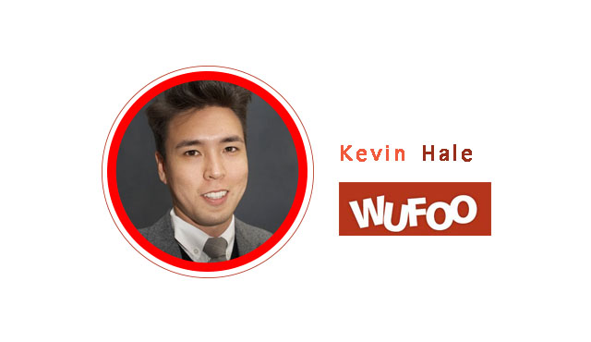

YC与斯坦福联手开设的创业课程「怎样创立一家创业公司」第七课，由 YC 合伙人、Wufoo 创始人 Kevin Hale 抛开数据，从感性的角度聊聊，如何与自己的用户「谈恋爱」。

本文由 [How to Start a Startup Lecture 7](http://startupclass.samaltman.com/courses/lec07/) 听译整理而成。

上周大家听了很多关于增长的事，在我看来，产品用户的增长就是两个变量相互作用的结果：转化率和流失率。两者之间的一进一出，就能体现出产品是否能快速获得大量用户。通常我们习惯从数据分析问题，今天我希望能换个角度，讲得感性一点。

我是先创建了 Wufoo，再在此机缘上成为了 YC 的合伙人。Wufoo 做的是在线表单生成，例如你的网站需要收集用户反馈，可以通过 Wufoo 生成表单，嵌入到网站中，或者导出发送给用户，若有需求返回的数据 Wufoo 也可提供分析服务。因为使用方便，Wufoo 的用户遍布各个领域，不乏许多 500 强企业。我们在加州获得了 YC 的投资，但创始人其实都是在佛罗里达各自家里工作，连办公室都没有。2011 年，我们被 Survey Monkey 收购，当时公司只有 10 个人。平均来说，被收购或上市的创业公司估值能达到 2500 万，给投资者带来 676% 的收益率；Wufoo 虽然只获得 11.8 万投资，但回报率却高达 29，561%。

很多人问我 Wufoo 有什么特别之处，我常说「想要赚 1 亿，要先把心力投入到能让你赚到第一块钱的产品价值上」。我们希望用户不仅把我们的产品当做一个工具，更能爱上这个产品，与产品谈恋爱。所以团队内部常常自问，「一段感情在现实生活中是怎么建立起来的，这些经验我们可以应用到创造产品上吗？」

有了这个理念后，我们就像追求妹子一样追求新用户，像伺候老婆一样伺候老用户。

**先来谈谈怎么「追妹子」。**

我们回想一下在自己的感情中，经常拿出来回忆的小故事是什么？一定是初次见面，初次亲吻，求婚等场景。人类是很感性的动物，所以我们也想跟用户创造一些浪漫的、特殊的回忆，让他们能乐于与别人谈起。

其中第一印象非常重要。就像在现实生活中，我们会通过对方穿什么衣服，开什么车，用什么软件来下意识地给一个陌生人定性，用户也会通过获取的第一封邮件、登录界面、网站广告、交互体验等细节默默给产品定性。不像经历过时间考验的感情，陌生人之间的第一印象是很脆弱的。明明之前聊得好好的，突然有一天妹子就不乐意搭理了的情况并不罕见。所以不要再随便浪费跟用户互动的机会，想办法创造出让用户难忘的场景。下面给大家看几个例子。

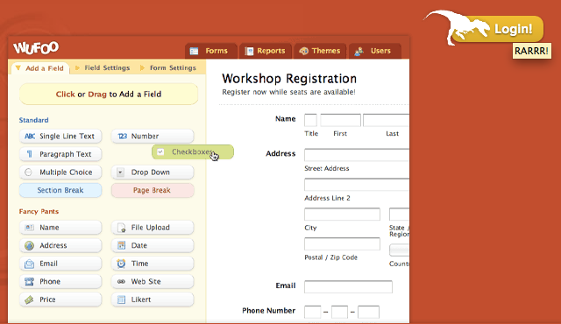

这是 Wufoo 的登录页，右上角是我们的恐龙吉祥物，鼠标悬停在上面，原本应该出现的帮助文字被我们改成了「吼吼吼吼吼」。这个小改动通常能让用户会心一笑。

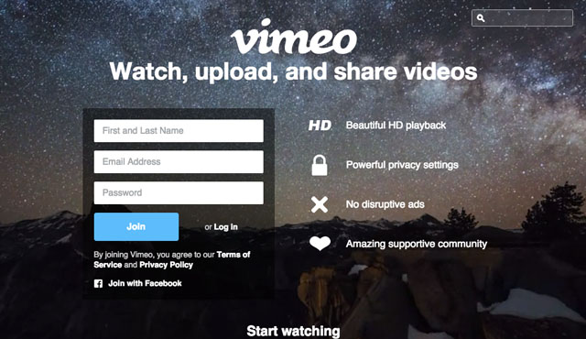

这是 Vimeo 的启动页，我觉得特别美，一看就觉得这个产品能带来不错的体验。还有一个产品人员脑洞大开的地方，就是如果你搜索「放屁」，鼠标滚动的时候真的会发出屁声。在公共场合使用时各位要当心了。Vimeo 的这个小设定，现在有多少人觉得自己之后会分享给朋友？

也不是都要在设计上做文章。比如 Cork’d 的注册页，名字输入框的注释上写着「你妈妈怎么叫你」，姓氏输入框的注释上是「你兄弟怎么叫你」，密码栏是「写点你记得住又不容易猜的东西」，密码确认栏是「就当作是测试，再输入一遍你的密码吧」。这些对话的语气都能使产品显得非常人性化，有特点。

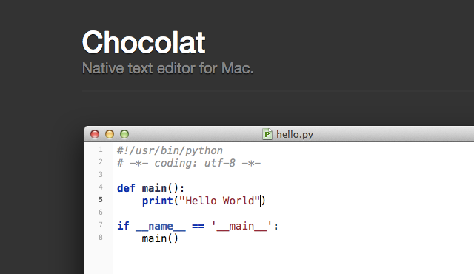

这是一个叫 Chocolat 的代码编辑器，如果产品试用期结束，用户能享受到的功能不会有减少，但是所有代码的字体会变成 comic sans！各位能够感受到产品经理满满的恶意了吗？但于此同时，是不是也觉得很亲切，因为这个产品团队很了解自己面向的用户群。

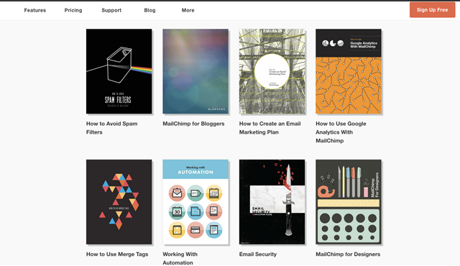

这是 Mail Chimp，他们优化了自己的帮助手册，把它们做成一本本杂志的样子。然后这些手册的阅读率一夜之间就上升了，相对应的，客户服务的工作量大大减少。

Wufoo 开始开放 API 的时候，我们希望也能把这件事情做得带有我们自己的特色，而不是像其他公司那样，发起一个竞赛送几台 iPhone 了事。我们公司的几个创始人都是中世纪脑残粉，每到公司成立纪念日就带着团队去中世纪嘉年华。所以我们找到铁匠，给我们定制了一把中世纪风格的战斗斧，以此作为应用开发大赛的奖品。这个设置获得了很好的反响，想想看你要是告诉别人你为了获得一把武器而编程是不是很酷。最后我们收获了 25 个应用，这些应用的质量和数量原本都是我们在这个阶段不可能得到的。

**妹子追到手之后，我们再来看看要怎么好生伺候着。**

你们听过 John Gottman 吗? 他是一个婚姻研究者，只要给他看 15 分钟一对夫妇吵架的视频，他就能预测这对夫妇在 4 年内会不会离婚，准确率高达 85%。如果视频播放的时间能延长到 1 个小时，并且让男女双方分别谈谈自己对未来的期望和梦想，准确率可以提升到 94%。这个故事告诉我们，关系的走向从相处片段中就能看出。成功的婚姻并不是没有争吵，大家基本上都会为那么几件事吵架，钱拉，孩子拉，夫妻生活拉之类之类的。这些生活琐事在产品中则对应着要价、性能、竞争对手等等。从用户浏览网站，注册帐号试用产品，到成为活跃用户、付费用户，每一步之间若没有完善的用户支持，就会流失用户。可现在很多公司的状况是工程师与产品反馈是割裂的。有个词叫做「反馈驱动开发（SDD）」，即通过用户的反馈改进产品，每一个开发人员都是客服人员。Paul English 在这一点上做得很绝。他在工程师们的办公室里放了一台专用于接听用户反馈的红色电话。有人问他「你付给工程师们每年 12 万美金就让他们接接电话？」可实际上，这个方法对提高开发的效率非常见效。试想一个工程师如果三番两次接到关于某个问题的投诉电话，赶紧修改产品是不是最快速的解决方法？

让我们再回到 John Gottman 的研究上来。他发现当人们之间的关系出现如下四种现象的时候，最可能破裂。首先是指责，不是针对某一个具体事情指责，而是大而化之地说「你从来没有考虑过用户」或者「你根本就没有考虑过我们的未来」；再来是鄙视，某一方特意羞辱另一方；还有防卫，不愿负责任，为自己的行为找借口；最后是疏远，有意与对方保持距离。John Gottman 认为彼此疏远又是这四点中最糟糕的一个。再拿产品来说，用户的指责和鄙视是正常的，毋须害怕，可以解决；防卫心理更是无所不在，公司发展到一定的规模后在员工身上更容易看到；与用户疏远，接到用户的反馈却认为不重要，这样的心态才是直接导致流失率升高的罪魁祸首。

Wufoo 一直只有 10 个人做用户支持。当时在网站上注册的人数已经达到 50 万，再加上在其他网站使用 Wufoo 表格的人，总计能达到 500 万。每周我们有 400 个问题、800 封邮件要处理。公司规定下，工作时间的早 9 点到晚 9 点，对每个反馈的处理时间要低于 12 分钟，其他时间段低于 1 个小时，周末时则可以延长到 1 天。我们一直遵循这个规则，直至发展到今天的规模。

大家都知道，Airbnb 找了职业摄影师给用户的房间照相，以求达到更好的效果的故事。不过你们可能不知道，在创业初期，创始人 Joe 每天带着蓝牙耳机，不间断地做用户反馈处理。

在 Wufoo 我们也很乐于做关于用户支持的实验。有这么一种说法，因为在线上无法即时掌握到用户的表情，所以其实用户的需求和我们提供的帮助之间有一定的落差。为了在一定程度上了解用户的心态，我们在反馈栏里增加了一项，「你此刻的心情」。我们本不认为有人会填写这一栏，做好了失败的打算。但是万万没想到，这一栏的填写率高达 75.8%，接近「浏览器类型」的填写率 78.1%。另外我们还发现，单纯使用文字的反馈，用户只能通过感叹号，脏话，大小写来表达自己强烈的立场。因为添加了心情这一栏，我们获得的用户反馈更加友善，也更加理性了。

除此之外，Wufoo 的工程师每周和用户有 4 到 8 个小时的直接交流时间。与用户直接接触时间的长短和产品的优秀程度是成正比的。注意这里必须是「直接接触」，通过第三方的调查读几张表格是不算的。我们看下面这张图片：

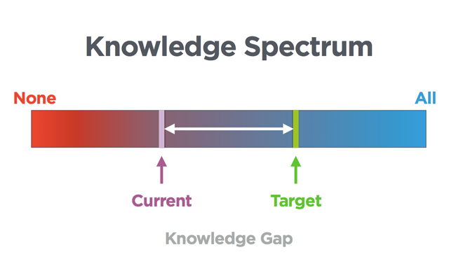

假设线段的最左端意味着用户对如何使用产品一无所知，最右端意味着他们了解产品所有的特性。中间的两条线分别代表着用户现有的知识程度，和你希望他们掌握的知识程度。这两条线之间的差距，代表了产品的易上手程度。想要缩小差距，只能增加用户的了解或者降低产品的复杂度。团队很喜欢给自己的产品增加新特性，可实际上这意味着增大了用户使用产品的难度。

为此我们对用户帮助文档做了一次又一次的修改，力求在网站内部适时地给用户以准确的帮助，而不是一点「帮助」按钮，就带用户去庞大的帮助目录，让他们自行寻找问题的解答。做出改动之后，用户咨询数往下掉了 30%，你要知道，这也意味着整个团队的工作量少了 30%。

我在开头讲过，用户数增长是流失率和留存率共同作用的结果。大家都把眼光放在提升留存率上，忘记了降低 1% 的流失率和提升 1% 的留存率其实有同样的效果，而前者往往更加容易达成，也不需要耗费大量金钱。

现实生活中有一些人共同生活了 10 年，15 年，但是突然之间，没有征兆的，他们就离婚了。当人们好奇为什么会发生这种事情时，他们会说「我们之间已经没有激情了」。人类之间的感情是遵循热力学第二定律的，它会自然消散，必须不断注入新鲜的活力才能保持在原地。为了让用户知道我们在不断地完善，不断地有新功能出来，我们做了一个 Wufoo 提醒系统。它会告诉用户「你不再的时候，Wufoo 已经有了这些改变拉！」这会让用户觉得他的花费值回票价，因为付同样的钱，能享受到的产品性能却在不断提升。

Wufoo 初期的时候，我们在圣诞节附近有想过要以怎样的方式感谢用户。Chris 说，「小时候我妈非得让我在圣诞节的时候给亲戚们写感谢信，我不喜欢做这件事，可结果来年他们给我的礼物都棒呆了，不然我们也给用户写感谢信吧。」Wufoo 给用户手写感谢信的传统就是这么来的。

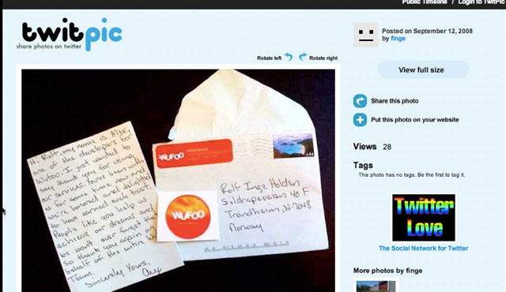

每封信都是团队人员手写，并且贴上我们的恐龙标志。

今天讲了很多感性的东西，希望大家能在商业数据之外，从另外一个角度考虑如何获得用户的喜爱。

**提问环节**

Q：如果你的产品面对的用户类型很多，你要怎么让他们所有人都喜欢你的产品？

A：产品的初期一定是先针对某一类人群优化的，就像 Pinterest 一开始针对的是做设计的博主。然后你要先保证自己功能上的完善再来增添那些能让用户「会心一笑」的小聪明，否则用户根本笑不出来。

Q：要怎么平衡好做产品和做市场做营销的比重？

A：我始终认为「口碑」是最好的营销。通过与用户的直接接触，我们的工程师对市场都有了一定的敏感度，当他们通过「反馈驱动开发」创造出了用户愿意传播的产品，那那些满意的用户就是你的营销人员。

Q：如果团队内部对产品发展方向有不同的见解要怎么处理？

A：首先我们收集到用户的反馈，再通过反馈分析出用户真正的需求进行产品的更新。另外一些不同的意见完全可以做出一个试验版本，实际测试看看是否可行。

Q：我知道 Wufoo 内部有「当一天国王」的规矩，可以告诉我们它是怎么运行的吗？

A：我本人不喜欢 Hackathons，因为通过 Hackathons 出来的项目，99% 不会落实到实际的产品上，这就很浪费时间和精力。我们做的是「当一天国王」，即从公司内部随机抽取一个人，让他根据自己对产品的不满，指挥全体公司人员依照他的想法对产品进行改动。当人们在做一项他认为很有意义，能给产品带来很大不同的项目时，往往是充满干劲的。我们会在周末进行这项活动，一年进行 1 到 2 次。

Q：团队远程工作通常听起来都非常可怕，你们是怎么做到的？

A：我们团队成员虽然都在家里办公，但是大家都住在同一片区域。我们规定每周五下午都是雷打不动的团队会议时间，然后每周有一天是用户支持时间，所以大家埋头做自己事情的时间每周也只有三天。在这三天的办公时间里，大家都极其自律，任何工作以外的事情都不会做超过 15 分钟。

远程协作有利有弊，有时反而需要花费团队额外的精力，所以并不是每一个团队都适合远程协作。

Q：作为一个管理人员，你是怎么做到让员工为自己的工作负责，不推卸责任？

A：我们有一个共享的 To-do list，每个人会把这周他会做什么写到列表上，下周的会议上大家会一起看看列表上的事项是否都已完成。

YC 创业第八课，创业要学会吃力不讨好

共分享4次

[**丙丁**](http://tech2ipo.com/author/37680)发布于2014-10-30 19:42:11

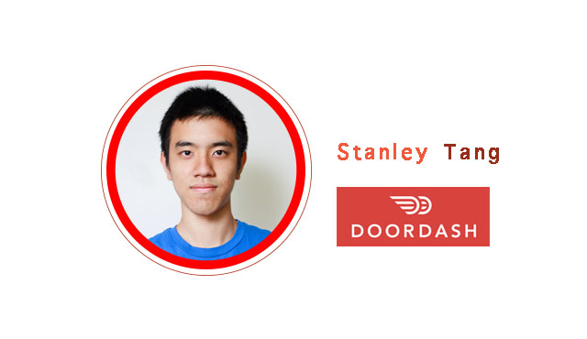

YC与斯坦福联手开设的创业课程「怎样创立一家创业公司」第八课。本次 Sam 邀请到了两个 YC 孵化项目的创始人来谈谈企业的扩张问题。 Stanley 认为创业初期不应关注扩张，反而应该多做些吃力不讨好的事情。

本文由 [How to Start a Startup Lecture 8](http://startupclass.samaltman.com/courses/lec08/)听译整理而成。

**创业要学会做「吃力不讨好」的事情**

大家好，我是 Doordash 的创始人，Stanley，前不久我还跟你们一样坐在学校的教室里面，手里拿着我的作业。但因为创建了 Doordash，我手里马上又多了一些东西：一张超速罚单，一张缴税单，还有一份从 Sequoia 获得的 1500 万美金投资。今天我要讲的就是这段对我来说很奇妙的旅程。

Doordash 做的是即时本地投递服务，可实际上我们一开始只是对如何创造对小店铺有帮助的科技产品感兴趣。一年放秋季的时候，我们采访了一家马卡龙店的老板娘 Chloe，想了解一下她的需求，让她对我们制作的产品原型提出点建议。就是在这一次采访中 Chloe 提出送货是她最大的难题。她有一大本本子，里面记录着店里的订单，其中有很多就是因为没有司机，没有时间送货而必须拒绝掉。在接下来的几个礼拜中，我们又先后采访了 200 家店铺，他们也都表示出自己对送货问题无能为力。可即便如此，我们对送货这个主意仍然不太有信心。因为这个需求实在是太基本了，之前难道没有公司对此做出过努力吗？如果已经有人尝试过了，那他们为什么会失败呢？我们决定就这个想法做一个简单的实验：在网上搜集 Palo Alto 地区一些餐馆的菜单，把他们整理到网页上，加上我们自己的电话，看是不是会有人下单。结果订单就这么来了。我们的第一单是个学者，出过一本书叫《Weed the People》，他那天订的是一家泰国餐厅。直到那一刻，我们才终于有了一丝现实感，这的确是一个可行的主意。

再接下来，订单数源源不断地增加。要知道我们网站的用户体验非常糟糕，你需要打开一个 pdf 文件才能看到菜单，才能看到我们的电话号码，可大家还是如此热情，这只能说明用户需求强烈到愿意忍受产品的缺点。

再回过头来想想，就是因为把这个产品当作是一次实验，所以我们没有纠结在什么华丽的算法、复杂的调度系统上，这个产品花了我们一个小时的时间就上线了。

在 YC 我们常说，要学会做一些吃力不讨好的事。Doordash 初期，下课后我们自己当司机送货，课堂上一有电话就出去接听当客服，在大学街道上分发传单当宣传。我们利用现有的产品拼凑出自己的一整套服务，Square 用于支付，Google Doc 来记录订单，Find My Friends 来追踪所有司机的动向。搞笑的是，就因为我们不断地有一些 15 刀，20 刀的订单进账，Square 一度怀疑我们是在洗钱把账户停掉了。

做这些「吃力不讨好」的事情其实还是非常「讨好」的，就因为我们参与了每个流程，所以对各个细节都有最直接的思考，不会纸上谈兵。我们借着自己送货的机会与餐厅和订餐人双方都有过交流，也靠着人工派遣司机的经验设计出了一套合适的派遣算法。

有一天我和朋友们正商量着去吃新开张的冰淇淋店，在路上突然一通电话说有一大波订单正在靠近。我们纠结了一下最后还是跑去送餐了。直到那一天我们才开始考虑，或许是时候不再完全依靠人工解决问题，拓展公司的规模了。

Q：第一个客人是怎么知道你们的？

A：其实这个问题我们自己到现在也都不知道，有可能他正好在搜索引擎里打入了 Palo Alto Delivery，然后就搜索到我们了。

Q：现在回过头来看，你们觉得自己和其他同类公司有什么不同？

A：可能是移动化。我们没有长期雇佣的司机，也没有买运输工具，所有的订单信息都是通过手机即时传达给有空的人。

Q：你们从什么时候开始扩张公司规模，把它当作一项事业来发展？

A：我们在 13 年 1 月创建，那年夏天就决定加入 YC。

Q：除了送餐外，你们对公司的未来还有什么打算？

A：我们还是报有原来的想法，希望能做更多符合小店铺需求的科技产品。

**如何做公关**

大家好我是 Kiko 和 Twitch 的创始人，Justin Kan，今天我要根据我之前几次创业的经验来谈谈如何做公关。

首先做公关不要盲目，要带着一定的目的。Socialcam 是一款类似于视频版 Instagram 的应用，当我们打算拉投资的时候，就会找一些科技媒体的曝光，让投资人知道我们是非常火热的社交应用；Exec 是一款针对本地清洁服务的应用，当我们想增加在目标用户中的知名度，就会寻找一些本地人会阅读的媒体；Twitch 做的是游戏直播，我们想覆盖到游戏行业的所有人员，就针对一些游戏开发博客和行业动态网站投放了广告。

在你寻找到媒体前，你要先预备好公司的「故事」。比如你们融到了多少钱，一周营收一百万刀，或曾把美金冻在冰块里面倒在 Paypal 总部门口（WePay 抗议 Paypal 冻结开发者的帐号），招聘到了什么重量级的人物等等等等这些能吸引到读者眼球的内容。然后以局外人，而非创始者的角度，纵观整个故事，看它是不是真的很有趣。如果我是读者，我会通篇阅读吗？让故事变得更加有阅读性的一个技巧就是找到一个独特的角度，不要做「Kickstarter 上第二个融到 500 万刀的人」，要做「第一个在 Kickstarter 上融到 1000 万的游戏主机」。

有了故事之后就需要联系媒体人了。不要发邮箱联系，最好的办法是找到之前也在这家媒体曝光过的创业公司，让他们把你介绍给采访过他们的记者。如果你作为记者，是不是会觉得一个自己原本采访过的有趣对象推荐的公司，可挖掘性会比某个邮箱中不知名公司要高？

与媒体的约期要尽量提前，不可能你明天要发布产品了，他们还能专门在今天的杂志上为你写篇文章。

同样，与媒体的约谈最好能做到面对面交流。一个记者在你身上花下的时间成本越大，他对你的重视程度也会越高。

在谈话时，不要被对方牵着鼻子走。自己在心里先拟好提纲，有什么重要的事情是需要讲的，按照自己的节奏讲出来，控制住场面，让记者跟着你的思路走。

最后要做的就是在文章发布的前几天再次发邮件确认细节。比如产品名字，创始人名字的拼写，一些想要强调的信息等等。

有些人问我，找公关公司来做这些事情可以吗？答案是不可以。公关公司通常只会给你一个名单，上面列着所有相关媒体的联系方式。他们会帮你联系媒体，处理一些琐事，但他们不懂产品的核心，没法写出你想告诉受众的那些公司的「故事」，继而就无法打动读者。再者，公关公司要价不菲，一个月需要 5 千到 2 万刀不等。这笔钱对创业公司来说通常都是无法负担的，并且价值不大。

采访结束后要与工作人员继续保持良好的联系，因为随着产品的发展，你很可能还需要第二次，第三次曝光。这个曝光的频率要掌握好，如果产品没有什么新鲜事却天天出现在读者眼前是会引起厌烦的。另外，一旦产品出现负面的报道，熟识的媒体朋友还能为你们提供正名的发声渠道。

最后我想说，在媒体上曝光看起来非常光鲜，不要因此而得意忘形，觉得自己已经成功了。一个产品真正的成功看的不是团队的公关手段高明与否，而是用户数、用户使用频率，以及大家的喜爱程度。

YC 创业第九课，投资是极端的游戏

共分享1次

[**丙丁**](http://tech2ipo.com/author/37680)发布于2014-11-10 00:52:19

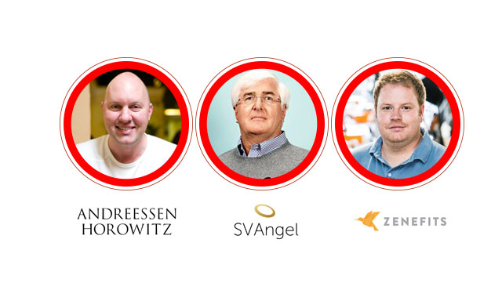

YC与斯坦福联手开设的创业课程「怎样创立一家创业公司」第九课。本次 Sam 邀请到了 Google 天使轮投资人 Ron Conway，网景创始人、Facebook 董事会成员 Marc Andreessen，还有 Zenefits 联合创始人 Parker Conrad 一起从投资人和创业者的角度聊聊关于投资那些事儿。

本文由 [How to Start a Startup Lecture 9](http://startupclass.samaltman.com/courses/lec09/) 听译整理而成。

**Sam Altman：我想问问 Ron 和 Marc，是否投资一家公司，你们主要看什么？**

Ron Conway：我从 94 年开始做投资，大概投资过 700 家公司，约见过的创业人员估计能达到上千人，每家公司吸引人的地方都不尽相同，所以决定我们投资与否的因素有很多。一定要说的话，那就是我在见到创业者时第一个闪过的念头会是，「他是个出色的领导者吗？」，「他对自己的产品足够迷恋吗？」在我看来，一个产品是否出自创始人自身的需求很重要；再接下来，我会评估对方的沟通能力，因为创始人每天避免不了和员工、资方等各种各样的人沟通，他需要引领整个团队；其次在交流中，我希望创业者可以精炼地概括出产品的核心所在，让投资方对产品能够有个快速的定位；最后，我希望创业者没有拖延症，创业有许多需要当机立断的时刻，产品和公司每天都处于变动和进步之中，没有执行力就没有一切。

Marc Andreessen：我们对各种类型、各个周期的企业都有投资，这个问题可以根据行业和周期讲得非常细致。若要笼统地来说，我认为有两点。一是，你一定要成为行业里的佼佼者。投资是一个很极端的游戏，在每年 4000 家寻求投资的企业当中，大概只有 200 家能获得第一梯队的风投，这其中又只有 15 家最后能创造出上亿美金的收入。风投公司 95% 的收入就由这些企业贡献。所以，所投资的企业要么就回报丰厚，要么就颗粒无收。我们只想找那前 15 位，前 200 位佼佼者。

另外，在优势鲜明和没有短板之间，我们更乐意选择前者。投资界有评判优秀企业的清单，例如创始人如何、创意如何、产品如何、初始用户如何，等等等等。可那些看似都满足这些条件的企业，最后都表现平平。究其原因，就是因为他们没有自己独特的优势，无法把自己与其他公司区分开来。反之，有些公司虽然既有过人的长处，也有重大的弱点，但我们愿意容忍弱点、承担风险，因为这些公司往往是最后的大赢家。

**Sam Altman：Parker，可以跟我们谈谈你天使轮的融资经历吗？如果再来一次，对哪些事情你会有不同的做法？**

Parker Conrad：Zenefits 的融资过程还算顺利，我想讲讲在此之前我创建过的一个公司。当时，我和合伙人找遍了硅谷所有的风投公司，都收不到一个肯定的回答。毫不夸张，一共约有 60 家，他们全都拒绝了我们。我们一直在反思是不是计划书写得不好，企业的故事还能怎样讲得更精彩一些。直到有一天，因为没有提供某个详细的数据，一位投资人对我们说「你们又不是 Twitter，光靠嘴皮子是无法打动我们的，要把所有材料都准备好呈现在我们面前才对」。跟这位投资人想让我去做的恰恰相反，这句话让我开始思考「怎样才能变得像 Twitter 一样」。

那两年的融资受挫经历让我很受伤，也让我知道不能把期望都寄托在风投身上。如今我对 Zenefits 很自豪的一点就是它有自己的商业模式，有足够的现金流自给自足，不依赖于风投。

然后我才发现，这就是风投喜欢的公司。与创业的其他流程相比较，我并不擅长融资。但我知道一旦产品找的自己的立足点，「变得像 Twitter 一样」，那其他事情就会水到渠成。

Marc Andreessen：我认为 Parker 讲的这一点非常重要，就像喜剧演员 Steve Martin 说的，成功的关键就是「优秀到让人无法忽视」。做到这一点其实比融资难多了。融资是我认为创业中最简单的一个环节。除此之外，你还需要招聘工程师，获得用户增长，得到广告收入，这些都比融资困难百倍，融资成功不是什么公司成功的里程碑，它只是给了你去进行更艰难的挑战的机会。

**Sam Altman：在你们与创业者接触的经验当中，你们觉得有哪些行为是他们需要改善的？**

Marc Andreessen：我认为创业者们没有处理好金钱和风险的关系，无论是筹钱还是花钱。Andy Rachleff 曾告诉我一个有关风险的洋葱理论。它具体是这样的：一个刚创建的团队面临着一系列的风险，团队能否组成，创始人们能否一起共事；产品能否顺利完成；还有技术难题，可能你需要设备性能的突破才能完成产品；发布会也可能会出岔；还有市场接受度，销售等等一系列风险。一个公司的逐步发展，就是一层层地剥除这些风险。为了组建团队，创造产品，获得初步的关注需要进行天使轮融资；为了产品迭代，组建工程师团队，获得初始用户需要进行 A 轮融资。依此类推，去除风险就是达成一个里程，公司凭此获得发展，这也是你需要不断融资的理由。

所以如果你要进行 B 轮融资，对我们团队来说，对付我们最好的办法就是告诉我们在天使轮的时候你面临了哪些风险，达成了哪些成就，A 轮的时候面临了什么，达成了什么。现在到 B 轮了，我面临着哪些问题，我会怎么去解决他们，在我进行 C 轮融资之前我的产品会处在什么阶段。讲完后，再拿出之前融资的数据，告诉我们你过去融到了多少钱，有多少花在了去除风险上。这是一套非常系统性的分析方法。

Ron Conway：我认为创始人常做错的一点是，没有把重要的内容以书面形式确认下来。VC 很容易忘记与你的交谈的细节，所以当你们面对面达成某一共识之后，要再写封邮件确认重要信息。

**Sam Altman：我想询问更多细节和流程上的问题，如果在座的学生需要融资，他们可以直接给你们发邮件吗？还是需要有人引荐？你们在做出一个决定之前需要多少会议商讨？什么时候是创始人可以开口问你们要钱的好时机？**

Ron Conway：我来谈谈天使轮。现在的公司，天使轮大约能融到一两百万美金。所以如果我们只投了 25 万，说明同时还有 5，6 个投资人也参与了这个项目。在 SV Angel，我们大约会在 30 个公司中挑选一个投资，每周一个，由一个专门的小组来做这件事情。你可以发给我们一份简短精炼的执行概要，如果大家觉得不错，就在小组内部投票决定是否进行电话约谈。通过投票，就会有该领域内有经验的人士给你们团队致电。如果电话上谈得不错，就能进一步面谈，到达这一步获得投资的机会就很高了。面谈也进行顺利的话就会进行最后的背景调查，包括市场前景、公司背景等等。

Marc Andreessen：对于 A 轮投资来说，我们会衡量该公司天使轮的融资如何。就像 Ron 说的差不多，我们一年能收到 2000 多个来自相识的天使投资的推荐，所以要想获得 A 轮，先做好天使轮，或者加入像 YC 这样的孵化器。

**Sam Altman：你们认为创业者在天使轮、A 轮融资时可以出售的股权的上限是多少？**

Parker Conrad：据我所知，行业内天使轮会出售 10% 到 15%，A 轮会出售 20% 到 30%。大部分投资人看重股权比例高过收购价格，所以他们有时候会说，「我不能接受占有股份低于 20%，但是我可以支付更多的钱」。

Ron Conway：我认同 Park 的说法。但创始人也不可以售出过多的股份，否则会让自己和团队都失去动力。

Marc Andreessen：对我们来说经常是想投资都无法投资，因为其他投资人已经占据了过高的比重。曾经有一家尚年轻的公司在我们想加入时已经出售了 80% 的股份，我们对这样的股权结构对员工和创始人的影响也很担忧。

**Sam Altman：Ron, Marc，你们能谈谈投资过最成功的一家公司吗？**

Ron Conway：对我来说，当然是 99 年对 Google 的投资。我们基金内部有个规定，就是每个投资人都要谈谈自己遇见的有趣公司。当时你们 Stanford 工程学院的教授 David Cheriton 也在其中。在一次派对上我询问他 Stanford 有没有什么有趣的项目，他告诉我有个叫 backrub 的项目，是通过网页排名和关联做搜索引擎。这在现在听来很理所当然，但在 98 年，他们还只是一个简单的算法。我想要投资他们，但他们因为产品还没有完成所以拒不见面。连续五个月，我每个月都会给他们致电，终于他们提出要求说，如果我能让红杉也加入投资，他们就同意我的注资（因为红杉是 Yahoo 的投资方）。

Marc Andreessen：我要说的是 Airbnb。在他们首轮融资的时候我们实际上是错过了，因为这些「你住在我的房子里」，「我住在你的房子里」的主意看起来太不靠谱了。可实际上市场和用户证明了我们的判断是错误的。所以我们在 Airbnb 的扩张期，2011 年，才以 10 亿美元的价格加入其中。我相信这个公司还有很大的成长空间，其中很重要的一点是，他们的创始人并没有随着公司规模的扩大就自我膨胀，反而更加谦卑、成熟，对事物的判断也越来越精准。这让我们对他们非常有信心。

**提问环节**

**Q：资金密集型公司应该怎么融资？**

A：Marc Andreessen：把我刚才说的洋葱理论贯彻得更加彻底。准确分析每一次行动希望达到哪些目的，可能会有哪些风险，要怎么执行以达成这个目标。不要急于融一大笔钱，因为资金密集，所以一旦出错代价也很大。只寻求自己需要的资金数量。另外，如果你的项目需要大量的资金投入，并且需要长期的部署和发展，那团队的优秀程度和执行力将起到关键作用，在寻求投资时一定要证明这一点。

**Q：不该和某个投资人合作的标志是什么？**

A：Ron Conway：要看你的潜在投资人是否有相关领域的专业知识，在业界人脉如何，能否有助于公司发展，或者利于 A 轮融资。

Marc Andreessen：这个问题提得很好。如果你对创业这个想法是认真的话，那你与投资人相处的时光会比美国人的平均婚姻时间还长。所以毫不夸张地说，要像选配偶一样地挑选投资人。通常如果公司发展顺利，那所有投资人都没什么差别。可即便是像 Facebook 这样的公司，也会跌跌撞撞、历尽艰险。在一些紧张的深夜会议上，你的投资人还能否跟你站在同一战线上，抱着同样的期望共同努力，互相理解，共度难关？挑选今后和自己同舟共济的适合的人，比当下支票金额的大小重要太多了。

Ron Conway：的确如此，在 SV Angel，我们不仅看项目，更看创业者，一旦我们选定一个创业者，那他的项目我们都会投资。把这比作婚姻一点都不为过。

**Q：是什么限制了你们投资公司的数量？时间，金钱，还是没有足够多的好公司？**

A：Marc Andreessen：这个问题我们在公司内部经常讨论。我们稀缺的其实是机会成本。我们公司内部有个不成文的规定就是不会投资两个对立的项目。例如如果我们投了 MySpace，那就不会再投 Facebook。所以每次投资都意味着我们在某一领域的立场。这个立场是很难选择的，因为真正优秀的公司可能在我们投资之时还没有成立。另外稀缺的，就是人才资源，一个合伙人马力全开也只能参与 10 到 12 个项目。一旦大家都全负荷工作，就无法再加入新项目。

**Q：如果一个团队没有产品，你们会投资吗？**

A：Ron Conway：这种情况我们会根据团队的表现来决定。就像我之前说的，我们投资的是靠谱的创业者。

Marc Andreessen：如果发生这种情况那通常就是我们已经跟创始人有过合作的经验，或者创始人本身已经很有名气。

YC 创业第十课，企业文化决定命运

共分享2次

[**丙丁**](http://tech2ipo.com/author/37680)发布于2014-11-11 17:04:56

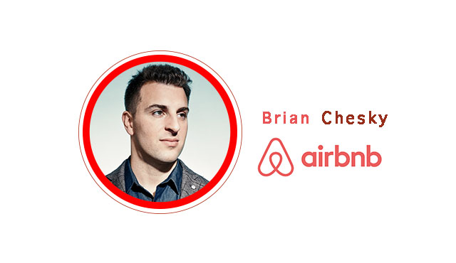

YC与斯坦福联手开设的创业课程「怎样创立一家创业公司」第十课。本次由红杉资本合伙人 Alfred Lin 对话 Airbnb 创始人Brian Chesky，谈谈企业文化在创业中的重要性。

本文由 [How to Start a Startup Lecture 10](http://startupclass.samaltman.com/courses/lec10/) 听译整理而成。

Alfred Lin：我先做个暖场，笼统地与大家聊聊企业文化，稍后 Brian 会讲讲 Airbnb 是怎么建立起自己公司文化的。

在之前的创业课程中，你们已经知道了如何评价一个创业想法，然后找到自己的合伙人，开发出产品，让用户爱上它，并向大众推广，接下来要做些什么呢？这中间漏提的一点，就是打造企业文化。

什么是企业文化？我认为企业文化就是团队中每一个人每天落实在实践中的价值观。企业文化之所以重要，是因为它是企业做决策时的首要原则；抱有同样价值观的团队更容易建立起信任；团队成员们平日做决策也有所依据；公司选择人才时也有了标准。

建立价值体系，明确企业文化要从创始人做起。创始人要问问自己，自身最重要的价值观是什么？其中哪些对企业最重要？你喜欢和什么类型的人一起工作，他们的价值观是什么？相反的，你不喜欢怎样的人具有怎样的品行？这些问题的答案就可以组成企业的价值观。

Zappos 当年询问了所有员工他们最重视的价值观是什么，大家一共列出了 37 点，我们精减到了 10 点。做这件事我们花了一年时间，因为这十点并不是泛泛而谈「诚实」，「服务」，「团队合作」，我们将它们具体化了。例如关于「团队合作」，所有人都达成共识：团队里有许多比自己更有经验更智慧的人，当大家产生分歧时不要纠结个人的对错，要把为公司找到最合适的解决方案做为目标。Patrick Lencioni 曾提出过一个金字塔模型来讨论他认为一个团队土崩瓦解的原因，其中最底层的是团队成员之间的信任。在不缺乏信任的基础上，团队成员才可能就事论事展开讨论，才会对团队产生归属感。再接下来才是责任感和成就感。

公司在招聘人员时做技术测试是很常见的事情，但是大家都不重视做公司文化、价值观吻合度的测试。我认为这是不可取的。你或许可以得到最优秀的工程师，但是如果他们不认同企业的使命，就不会全心全意付出。在 Zappos，上至工程师下至接线员在入职前都要接受为期 2 周的客服培训（为客户提供超出预期的服务是我们的核心价值观）。培训结束后，如果员工觉得这个公司并不适合他们，Zappos 会为之支付 2000 美金以支持离职。

最后我想说，打造企业文化就像健身，大家都想去实践，但总不能持之以恒。如果你真的开始考虑企业文化，那么从面试过程到绩效评估，都要确保使文化成为一种日常的习惯，这样才能走的更远。

**Alfred Lin：Brian 你能谈论一下你开始明白文化对 Airbnb 至关重要并建立一个企业的过程么？**

Brian Chesky：我简要说一下 Airbnb 开创的故事，它开始并不是我们想要创办的企业。当时我开车去旧金山找我大学的朋友 Joe Gebbia，那周末国际设计会议在旧金山召开，所有的酒店都售完了我们才决定将房子变成简易的旅馆。

早期有三个合伙人 Joe，Nate 和我，我想我们成功的一个原因就是我真的很幸运能够找到两个我很钦佩，也很优秀的人一起开办企业。这就是我想说的第一件事，建立一个优秀的团队。2008 年我们就开始一起工作，我们就像一个大家庭，凝聚成一个整体。

现在人们更多的谈论是在怎样构建产品以及如何使产品适应市场，但是如果不能构建一个良好的企业，不管最初的产品理念有多好，都不会持久，我们意识到我们要打造一个长久的企业。为了做到这些，我们开始关注一些企业的共同之处，能够经营长久的企业，例如 Amazon，Nike，Apple 都有一个明确的使命，明晰的价值意识，他们都在以一种非常独特的方式做事。乔布斯的核心价值观就是他相信有热情的人可以改变这个世界，产品可更迭但价值观永不变。至此我们开始意识到我们需要有目标，需要设计企业文化。

**Alfred Lin：你招聘到第一个员工花了多久的时间？**

Brian Chesky：我们的第一个员工是我们的第一个工程师，我们花了 4-5 个月的时间。我大概看了上千的人，然后面试了好几百人。

Alfred Lin：你什么时候雇佣的他？

Brian Chesky：我们在 2009 年 1 月开始准备，花费了 6-7 个月的时间，有人问为什么要花费这么久的时间招聘第一位工程师，我认为将第一位工程师带进企业就像是将一个 DNA 芯片带入企业，如果成功了，就会有更多像他这样的人加入企业，并且认同企业的价值观。

Alfred Lin：这些价值观是什么呢？

Brian Chesky：第一个我们希望员工来到企业是因为认同企业的目标。很多人只当 Airbnb 是一种预订房间的渠道，可我们自己定位的目标是给旅行者在世界各地提供归属感。大家也都知道我们在面试时曾经有个很疯狂的问题，就是「如果你只剩一年的生命，你会加入 Airbnb 吗？」

第二，我们希望团队成员能不言弃，有斗志。Marc Andreessen 在上节课有提到过，初期没人看好 Airbnb，投资者都拒绝对这样一家企业投资。公司一度只能靠信用卡运作下去。2008 年的秋天，我们为民主党和共和党全国大会提供住宿，开始的情况很糟糕的，所以除了提供住宿，我们同时推出了奥巴马麦片和麦凯恩麦片，通过卖谷物早餐我们赚到了 4 万美元。我讲这个是因为我希望我们的团队能够永远充满斗志，能承受住低谷的打击。

**Alfred Lin：拥有鲜明的公司文化是否有助于做出重要的、艰难的决定？**

Brian Chesky：关于企业文化有三个问题。第一个问题是没有人告诉我们关于文化的任何事情，有很多关于打造优良产品、成长和适应性的文章，但却没有关于文化的。第二个问题是文化很难衡量，难以衡量的东西常常会大打折扣。第三个问题也是最大的一个问题是文化在短时间内不能得到收益。

所以你要清楚的知道什么对你是独一无二，要确保招聘和解雇都要基于这个价值观。如果你是一个工程师，那么核心价值观的面试官一定不是工程师，因为我们不想他们有偏心。我们可能会拒绝一些很优秀的人，因为他们不认同企业文化，更不会长久的呆在企业里。

一个具体的事例是：有一家企业叫做 Samwer brothers，他们基本上通过山寨其他互联网企业，再将企业出售盈利。11 年年中，Airbnb 还只拓展了美国市场，但他们在 30 天内就复制了我们的产品，并招了 400 个人。当时公司内部在讨论要不要收购这个公司，因为它会阻碍我们全球化的进程。最后我们的决定是不收购，一个主要的原因，就是那家企业挣快钱的基因与我们文化不合。

**Alfred Lin：在 Zappos 有一种观点是文化和品牌是一个问题的两个方面。Airbnb 拥有很棒的文化和品牌，你能谈论一下品牌的问题么？**

Brian Chesky：文化是企业内部的原则和信条，是员工要长期遵守的。品牌是每个人都认同的企业外部的承诺。品牌是人们认识了解你和你的企业的途径，通常由企业的品牌宣传人员决定的，如果企业的文化比较弱，那么招聘充满热情的员工也能够打造出一个顾客也很钟爱的企业，这就是拥有强势品牌的企业，Zappos 就是一个强势品牌。所以我认为品牌也是极其重要的，它是联系企业和顾客之间的桥梁。如果企业拥有强文化，那么品牌也会获得成功。

很多谈论到品牌的人说品牌是他们所售卖的东西，那么对于苹果公司，他们的品牌就是一台台高性能的电脑。可乔布斯在 1997 年谈到，不要谈性能，要谈价值观。他们相信有热情的人可以改变这个世界，他们打造了「不同凡响」这样的口号，这就是他们所信仰的，如果你买了苹果的产品，你同样是支持这样的文化的。

**Alfred Lin：如何向外界传达企业的文化和核心价值观？**

Brian Chesky：早期我们向外界传达的是 Airbnb 是一种可以代替酒店的更加便宜的选择，我们的标语就是放弃酒店，通过 Airbnb 来省钱。时间一长我们发现这个定位限制太大。随后我们发现，在旅行中你会感觉孤单，异乡的一切能消除平时你在生活中感受到的成功的假象。所以我们想让旅行者找到归属感。

前两天有人问我 CEO 的工作是什么？一个 CEO 要做的工作有很多，但是最重要的是描述清晰的愿景，为此必须要制定战略，招聘适合企业文化的员工，如果能做到这三件事情，企业就有很大希望能够成功。如果企业有正确的愿景，良好的战略，优秀的员工，你要做的就是反复的描述愿景，不管是在招聘、与投资者的谈判、筹集资金、公关采访任何方面，要不断加强这个价值观，就会发生改变，每一次都会有所进步。

**学生：如何确保房东的价值观与企业相同？**

Brian Chesky：初期房东的确都与我们价值观相同，但后期就有很多人是为了赚钱才出租自己的房屋。早期我们并没有意识到这个问题，但现在我们通过评级来解决，优秀的房东可以获得徽章和一些特权。时不时也会召集房东大会，重申我们的价值观。

**学生：Airbnb 在 Github 上开源了 web 服务自动化管理工具 SmartStack，你觉得这也对打造公司文化起到积极作用了吗？**

Brian Chesky：我们做这件事主要有两个原因。第一就是，我们觉得 Airbnb 应对对手竞争的壁垒不在于技术，而是带给用户的体验；第二是，公司本身有一种开放的氛围，我们认同开源社区的价值观，也觉得我们需要做出些回报。

YC 创业第11课，企业文化需培育

共分享2次

[**丙丁**](http://tech2ipo.com/author/37680)发布于2014-11-16 09:18:44

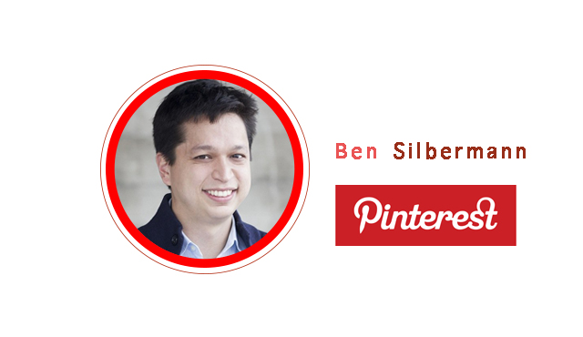

YC与斯坦福联手开设的创业课程「怎样创立一家创业公司」第11课。本次由 Pinterest 创始人 Ben Silbermann 与 Stripe 两位创始人接着上讲继续聊聊如何建立企业文化以及如何组建团队。

本文由 [How to Start a Startup Lecture 11](http://startupclass.samaltman.com/courses/lec11/)听译整理而成。

**Sam Altman：我想从一个很宽泛的问题开始，各位觉得在发展过程中最重要的企业文化是什么？**

Ben Silbermann：我觉得企业文化可以从几个方面来看，第一，我们招聘什么样的员工，这些员工有着怎样的价值观；第二，我们每天都在做什么，为什么要做这些事情；第三，团队之间在互相交流什么；第四，发生什么事情对团队来说是值得庆祝的。

John Collison：Stripe 比其他公司更重视透明度，因为我们认为对公司大局有宏观了解有助于团队成员之间的高效协作。

Patrick Collison：随着公司的壮大，创始人不可能再经手处理每一个问题。当实际参与程度越来越低的时候，企业文化就是解决之道，因为它会成为团队成员做事的标准。例如在雇人的时候，决定最初的十个人是非常重要的，因为每个人都会带来另外十个人，要考虑到你想要他们带来的 100 个人是什么样的。

**Sam Altman：「找到最初那十个正确的人」是我们演讲者在这里经常涉及的话题，你们在找这十个人的时候有什么标准？**

Ben Silbermann：有人说公司文化是像建筑一样去搭建的，我觉得形成一种公司文化更像是培育花园。播种、浇灌、除草，花园才会长势喜人。我们在招初期员工的时候，会招与自己性格相似的人—工作勤勉，恪守信用，不傲慢自大。这些初期员工大多有创造力、好奇心，兴趣广泛。例如我们一位爱好魔术的工程师，不仅开发了一款魔法棒 APP，还自己拍摄了产品视频。我们希望团队成员能有创造伟大产品的野心。

John Collison：我们早期的团队成员都是通过朋友，或者朋友的朋友这种人际网络获得的。因为初期招聘实在太困难了。公司没有名气，没有产品，没有好的薪水和办公环境，不仅求职者自身会犹豫，他身边的朋友通常也会极力劝阻。我们愿意找那些在自己领域刚起步，但显然非常具有天赋的人。例如我们的第一位设计师，加入时才 18 岁，还在瑞典上高中，但我们能看出他的才华。

Patrick Collison：我们希望初期员工是个真诚的人，能够与人相处，也值得信任；他要有能完整地把一件事情做好的行动力。比起做过很多不同的事，我更欣赏能潜心钻研一类问题的人；最后他要在乎细节的完美，例如我们公司内部 API 接口一旦有错误所有人都会收到邮件和电话，对外的邮件不可以有语法和拼写错误等等。

Ben Silbermann：我想再补充一点，任何场合都可能成为招聘初期员工的契机。一次线下科技活动拉，某次烤肉聚餐上的闲聊拉之类之类的。要主动去寻找那些优秀的人，尤其是当你的公司还默默无名的时候。

Patrick Collison：如果创业的方向过于小众，也可能会造成招聘上的困难。

**Sam Altman：你们具体会做些什么来判断候选人的确具备你们所需要的这些品质？**

Ben Silbermann：其实没有完全准确的判断，只有真正共事后才知道双方到底合不合适。如果发现有不合适，首先要通过交流看能否改进；互相无法磨合的，创始人就要果断放弃。不过这里还有一个问题，就是有的领域创始人本身有所涉猎，自己心里有评判标准，而有的领域，比如财务、市场等等，创始人无所判断对面的候选人是否有足够的实力。面对这种情况我会去寻求现实中在该领域有所成就的朋友的帮助，询问他们从事该行业的人所应具有的品质，如何面试，有什么寻找人才的渠道，有没有推荐的人选等等。招聘是个很花费自己心力，也很花费别人心力的事情，所以一定要慎重对待。

至于具体的招聘流程，Pinterest 有一套问题，我们会根据每次招聘不断更新改进。另外要告诉面试者他们进来后面对的是怎样的工作。有才干的人喜欢具有挑战性的工作。我听说 Paypal 曾经告诉应聘者，「Mastercard 跟我们杠上了，你所做的工作可能会变成非法行为，但是一旦成功我们将重新定义支付」；iPhone 项目招募人员时，许多人甚至不知道自己要去做什么，但 Apple 会告诉他们，「你们可能会三年见不到自己的家人，但你孩子的孩子会永远记得你创造出的产品」。我觉得这也不失为一个不错的筛选方法。

John Collison：我们当时是花了一个周末的时间，试着和 Stripe 现任的工程师一起工作，从旁观察他编代码，了解他的工作方式；公司拓展方面，我们也是和相关人员一起分析了 Stripe 现有的项目，再展望了一下未来可能的发展。

Ben Silbermann：还有一个面试时的小技巧。我们不会去验证应聘者简历的真实程度，但我们在面试的时候会问他类似这样的问题「你跟 Jonathan 是朋友吧，我们在私底下关系也不错，你觉得如果让他来评价你的话他会怎么说？」。这种问题能加强应聘者的社会意识，给出的答案会更加可靠。

John Collison：寻求第三者的意见的确很有用。但是一般人在评价他人是都会想尽可能地显得友善，所以你在询问第三者意见时要问得具体一些，例如「你觉得他是你曾共事的人中间最优秀的那 1% 吗？」，或者「John 说他很擅长这些事情，你觉得他在这些领域表现如何，有什么具体的例子吗？」

**Sam Altman：你们会做些什么让新加入的成员适应公司的文化，让他们在陌生的环境高效而愉快地工作？**

Ben Silbermann：当我们还是一个小团队，在一个很小的办公环境中工作时，这些问题其实是不需要考虑的，人跟人之间很自然地就会建立起关系。我们唯一需要做的，就是时不时地提醒新员工公司未来的发展计划，不要让他一直被一些琐碎的任务缠绕。

公司有了一定的发展后，这个流程就渐渐正式起来。我们会追踪新人入职的每一个时间节点，从他们面试起到他们入职 30 天后，他们是否已与同事熟络，是否了解公司的架构，是否知道自己的上级是谁，公司现阶段主要的目标是什么等等。培训流程为期一周，我们希望新员工在此之后能对自己未来在公司的发展有个打算。如果新员工无法很好地适应，首先这个团队暂时不会再增加新人，其次我们的培训流程也需要改进。总之，要从个人层面上了解他们的期望、工作方式，例如是否喜欢在安静的环境工作，是爱早起干活还是深夜赶工等等等等。

John Collison：有的公司喜欢循序渐进，逐渐引导员工，我们是比较直接的类型，会让新员工尽快接受他们之后要面对的工作。还有就是快速地对其所做的工作做出反馈。

**Sam Altman：随着公司的壮大，你们招聘新人和管理团队的方法有什么不同吗？**

Ben Silbermann：改变的地方有很多。其中有一点是，我们希望在公司的大框架下，内部的小团队还能保持自主和灵活。这有点像一家公司架构下有许多的创业团队。这说起来容易做起来难，因为这需要小团队自身有控制力，他们要知道怎么获取自己所需的资源，能辨别什么是团队最重要的指标。我们就是通过这种方式管理一个较大的团队。要是不能把大团队拆分成小单位，那管理的难度就会呈几何式上升。对 Pinterest 来说，我们希望每个团队里都能有个强势的设计师，或者强势的工程师来领导。这虽然很难做到，但合乎我们的公司文化，即让不同领域的人互相碰撞，合力做同一件事。

至于招聘，我觉得我很幸运，在招聘大约第 14 号员工时，找到一个非常有经验的人事经理。她在创业公司和像 Apple 这样的大公司都工作过，知道寻找人才的渠道，也知道怎么辨别既有专业能力，又能适应我们公司文化的人。

Patrick Collison：公司初期会比较考虑眼前的事情，比如一个月后我们要做什么；壮大后布局也会更加宏大，会开始考虑一年后，四年后公司需要做的事情。招聘也一样，初期因为用人的需求强烈，所以不适宜招个潜力股慢慢培养，更需要能马上上手的专业人士。

**学生：你们初期招聘的人有最后成为管理层的吗？**

Ben Silbermann：有的有，有的没有。在创业公司工作的一个好处就是能获得在普通公司不会有的机会，例如让你带领一个团队，或者负责一个项目。我们有很多程序员，工程师出身的员工，表示自己愿意尝试带领一个团队。有的人就此发展，有的人也借此机会发现自己并不喜欢管理层的工作。对于后者，我们同样有适合他的位置，让他就以程序员，工程师的身份继续发展。

**学生：你们对产品的设想从创业到现在有发生改变吗？**

Ben Silbermann：我们起初只是因为自己喜欢收集东西，觉得其他人也会有这个需求才设计了 Pinterest。我们没想到它会发展成为去看他人的收藏，变成了一个探索信息的新方式。当然现在基于已有的条目，我们开始倾注大量资源提升推荐、搜索、订阅的质量（产品挑选和分类由人工完成）。

**学生：你们会根据自己的用户类型招人吗？**

Ben Silbermann：会。通常来说，我们只招产品的活跃用户。但我们不要求这个人永远对产品满意，他可能会在某个节点抛弃使用产品。这种人我们很欢迎，因为我们可以根据他的反馈改善产品。

YC 创业第12课，来开发企业级产品吧

共分享1次

[**丙丁**](http://tech2ipo.com/author/37680)发布于2014-11-23 16:07:33

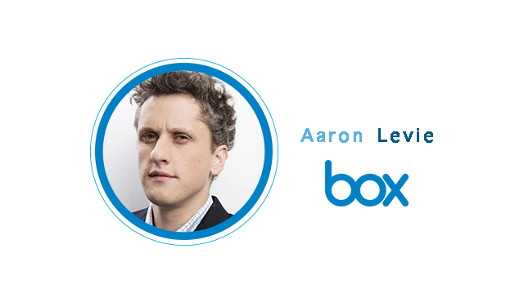

YC与斯坦福联手开设的创业课程「怎样创立一家创业公司」第12课。本次由企业级文件共享产品 Box 的创始人 Aaron Levie 打开我们新世界的大门，不要再盯着消费级产品了，何不打造一款企业级应用呢？

本文由 [How to Start a Startup Lecture 12](http://startupclass.samaltman.com/courses/lec12/) 听译整理而成。

大家好，我是 Box 的创始人，Aaron Levie。在座的同学应该很少有人想过要开发一款企业级的应用，我今天的任务就是让你们开始重新考虑这个选择。

**首先讲讲 Box 的历史。**

Box 现在有将近 24 万个公司使用，用户数达到 2700 万，其中包括许多世界五百强企业。



我们是怎么走到这一步的？公司是 05 年创立，我们一开始也并非定位为企业应用。10 年前互联网还是一片贫瘠，没有 Facebook，更加没有 Snapchat，连共享文件都是件麻烦事。我当时有一份兼职工作，每天处理数据的方式就是打印，复制，然后分类归放；南加大的课堂上同学们一起做项目，每个人只有 50MB 的存储空间，基本上一个文件就塞满了，系统每隔 6 个月还会自动清除所有文件。就是在这种情况下我们有了创建 Box 的想法–创建一种更加易于分享文件的方式。

紧接着，随着摩尔定律，存储和计算的成本急剧下降，生活中和工作上人们都能享受到更加快捷的网络，用户开始有了在多个设备上共享文件的需求。这里我想提醒大家，一个行业底层技术的发展能带来很大的革新。我们很幸运人们有在云端存储的需求，同时技术也提供了可行性。于是我们快速地推出了第一版 Box，也很快收到了一位天使合伙人的投资。Box 当时是免费注册，并且注册即可获得 1G 的空间，这在 06 年是个不小的数字。我们希望借此能获得高速成长。

接下来我们面临着是走消费级产品路线还是走企业级产品路线的抉择。当时我们的产品处于对普通人而言有许多无用的功能，对企业来说兼容性和功能又不够强大这样一个尴尬的境地。消费级产品主要有两条盈利的途径，一是向用户收费，二是向广告商收费。移动端应用下载收费的市场每年大约有 350 亿美金，广告市场则有 1350 亿，这个数字已经非常惊人，但全球企业级产品的市场比这更惊人，能达到 1 万亿美金。在消费端，我们需要想尽办法让用户为产品付费，同时还要应对 Google 等大公司免费推出类似产品抢占市场。可在企业端，客户在乎的不是成本，而是产品是否能提高他们的生产效率，为他们解决既存问题，带来更高的收益。做企业级产品当然也有弊端，其中有一点就是，它的周期非常长。不仅仅是开发产品的周期长（企业级产品的复杂度和企业对产品性能的要求都比普通消费级产品高），销售周期，服务周期都非常长。有时光是把产品卖给企业，就要花去好几年的时间，接下来确保产品在企业内部正常运作又要花去好几年时间。同时，我们无法自己接触客户，必需雇佣一大批销售人员来贩卖产品。这点听起来非常「不互联网」。上述这些原因都让我们对开发企业级产品十分犹豫。最终我们还是选择做企业级产品，并努力克服这些弊端，让复杂的企业产品也非常易用，替代低效老套的销售方式。

这就是我们走上企业级产品的历程。

过去五年科技发展，企业的组成方式、使用的软件都发生了巨大的变化。其中最显著的莫过于云端化。我们无需将软件安装到每一个公司的数据中心，客户只需连接上我们的服务器，实时调用他所需要的功能即可。这相当于很多重复的工作不需要做了，科技的应用成本更低了。不再只有大公司才有财力和人力使用企业级软件，所以现在 Box 上有通用这样超过 30 万员工的大公司，也有只有两个人的初创企业。这显然能拓宽市场，并且更易于国际化。

另一个显著的变化，就是移动设备的普及。从前一个公司所要面对的「科技问题」只有公司内部的网络问题，但是现在他们能够直接面对自己的顾客了。例如你在运输行业工作，那 Uber 等公司就是你不能忽略的竞争对手，他们会颠覆整个行业你必须保持关注。每一个垂直行业里都有 Uber 这样的公司存在。所以既存的大公司们就需要新兴的互联网产品帮助他们应对这样大的转变。例如在零售行业，既存公司通常销售渠道单一，不符合移动互联网时代人们可以在移动端随时随地进行购物的特征，他们需要对此进行转变；在医疗行业，有越来越多的人追求防患于未然，在疾病到来之前就做出预防，保持每日的健康。于是医务人员需要展开远程医疗，让医疗不再局限于医院。医生之间也需要交流的平台，以做出更好的决策；媒体行业现在的发行流程还是线性的，先在影院上映，三个月后再上到 iTunes 之类的网络发行平台。昨天我刚 见过某媒体公司的从业人员，他们正在寻求从 30 亿网民中找到自己潜在受众的方法。这显然需要大数据的支持。所有这些都暗藏了创造企业级产品的机会，新科技能让每一个行业都更加敏捷、高效和安全，忽视新科技的企业只会在未来的竞争中丧失竞争力。

**说了这么多，那开发一个企业级应用到底要从何处着手开始呢？**

首先你要看到新科技能带来怎样的新格局，在什么领域这些科技能带来最大的不同。在我们的例子里，就是我们看到网络存储变得更加廉价，网络速度变得更加迅速，但我们分享文件的方式却还是十分复杂、笨重，这个领域通过新科技大可改进。

其次，切入点要小。找到既存产品没有覆盖到的需求面，以此为切入点，逐步扩张。zenpayroll 是个很好的例子。他们电子化了工资支付过程，让管理人员更方便管理和发放工资，也让职员更易于查看和分析自己的工资组成。他们就是以此为切入点，积累用户，拓展出更多的功能。

还有，要去做那些既存的大公司不愿意去做的事情。大公司会有很多战略上的顾虑，比如他们希望新产品跟他们其他产品是能够整合到一起的，或者某项服务他们因为要顾及到公司的商业模式，不可能以低廉的价格提供。这就是创业公司的机会了。

最后，要关注行业里的先锋公司，以他们的需求作为发展参考。这里的例子是 skycatch，他们做的是企业级的无人机服务。这乍听之下让人怀疑是否真有市场，可实际上无人机在建造行业，农业都有很大需求，这些公司需要无人机采集数据，建立环境模型。

最后我想再次呼吁大家加入到开发企业级产品的大军中来，现在绝对是一个绝佳的创业时代。谢谢各位。

YC 创业第13课，创业者的条件

共分享4次

[**丙丁**](http://tech2ipo.com/author/37680)发布于2014-12-01 19:42:26

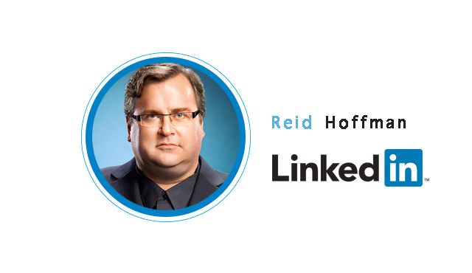

YC 与斯坦福联手开设的创业课程「怎样创立一家创业公司」第13课。LinkedIn 联合创始人 Reid Hoffman  表示，身为创业者，工作中要学会平衡各种看似矛盾的特性，是坚持想法还是灵活变动？是勇于冒险还是谨慎行事？平衡各个元素是成为合格创业者的首要条件。

本文由 [How to Start a Startup Lecture 13](http://startupclass.samaltman.com/courses/lec13/) 听译整理而成。

在大家有了创业的想法后，可能会考虑，怎样的人才适合去创业？创业需要具备什么特定的技能吗？

在大众印象中，优秀创业者的形象总是与 Steve Jobs，Bill Gates，Elon Musk 等人连系在一起。他们似乎是全能的超人，市场、产品、管理、融资，什么都能做。可实际上，没有人是全能的，你只可能在特定的某些方面有过人的长处。而创业过程中可能遭遇问题所涵盖的领域又非常广，所以找到一个能补足自己能力、互相信任的合伙人很重要。两三个人互相协作，总是好过一个人孤军奋战。

优秀的创业者要懂得分辨哪个城市适合自己的公司发展。举个例子，硅谷虽然聚集了世界各地的软件人才，但却并不适合 Groupon（高朋）发展，因为 Goupon 前期发展需要强劲的销售团队，硅谷无法提供合适的人才和相关产业链支持。我经常把创业比喻成一个人跳下悬崖，然后想尽办法在半空中组装出一架飞机自救，意思就是不要放过每一个能增加你生还机率的机会。不要认为互联网公司就理所应当在硅谷起家，你要同时考虑到市场、产业链的问题。

创业者要很清楚自己能解决一些其他人无力解决的问题。现在流行一句话叫做「好的主意在一开始是不被看好的」。我认为这句话更加准确的说法应该是，「一个主意在他人眼中难以实现但创业者却自有一套可行的解决方法。」从这个角度理解，「不被看好」的确是创业者应该具备的品质。这种「不被看好」可以是其他人认为市场很小，可实际上面向的人群非常大；或者是找到相关人才非常困难，可你恰好具备这样的人脉等等。

在创业的过程中，创业者还会面临是亲自完成一项工作，还是交给他人完成的抉择。答案是，视情况而定。有时你需要亲力亲为，有时则可托付他人完成，有的时候，两种情况会同时进行。

同样需要创业者调整的一对矛盾体还有「灵活」与「坚持」。你的左耳会有声音说，「对未来的发展道路要有规划！坚持自己的立场！」，「不被看好不重要！坚持走自己的路！」同时右耳也有个声音在说「用数据说话！」、「听取用户的建议！」、「要调整产品定位！要灵活！」判断什么时候要灵活，什么时候要坚持，就是考验一个创业者的时刻。每当这种时候，创业者可以模拟撰写一份商业计划书，再次梳理思路，「为什么这会是一个好产品？」，「其他人不看好的点我是否能够解决？」如果你对这些问题都有自信的回答，那就坚持自己的想法；如果没有，马上着手寻找解决方案。

有的创业者还会有疑虑，是把工作重心放在公司内部事务上专心打造产品，还是放在建立人脉，招聘员工，拓展渠道等外部事务上？答案同样是这两者都很重要，创业者需要根据当下面临的情境，很灵活地调整这两者的比重。

有一类创业者是完全数据驱动的，他们有一套强大的创业理论，搜集数据，分析数据跟着数据走。可实际上，数据应该是为理念服务的。数据只能用来评估现行方法能不能实现目标，它不应该用来指导理念。例如当我在 Paypal 团队时，我们的理念就是通过电子化让交易更加便捷。这个理念没有改变，但形式却几经更改，从银行模式，到借记模式再到最终今天的样子。理念实现形式的改变，才是由数据做主导。

大部分选择创业的人都是乐于接受挑战的性格，但是要搞清楚，创业人员面临的最大的风险应该只是上文所说，被其他人「不看好」的那一点。在其他方面，创业人员同样要谨慎行事，把失败的风险降到最低。就像这张图片上的老鼠，敢于动奶酪，也要记得戴安全帽。



最后一点，创业人员既要妥善处理眼前的事务，例如「今天有哪些必做事项」，「这周项目是否有进展」，也要时刻记住对未来的设想，问问自己，所做的这一切，是否都在为实现那个最终的目标而努力。

所以，一个优秀的创业者可能对软件很了解能打造出完美的产品，也可能具有能带来人际网络的领导力，或者永远思路清晰能认清团队是否走在正确的方向上。各行各业，各个年龄段，各种背景都有可能孕育出优秀的创业者。不要被固有的创业成功者的形象遏制了想象。同时，创业犹如在迷雾中行走，看不清前进的方向是常态，创业者需要依靠自己的学习和适应能力，善于利用已有的优势和资源，创造出自己的天地。

Q：你在多大程度上会根据他人的推荐评价一个创业者？

A：我很看中他人的推荐，实际上我只跟通过引荐的创业团队见面，这也属于筛选的一部分。为什么 Airbnb 团队才陈述两分钟我就决定投资他们？因为早有人跟我引荐过他们，在他们进来前我已经对他们非常了解。

Q：你觉得对问题有洞察力是一个好创业者的标志吗？

A：当然。好的创业者准确地知道自己在做什么，不会泛泛而谈假大空。如果连自己想做什么都无法清晰地表述出来，那肯定也无法聚集周围可利用的资源，无法吸引到投资，也无法招聘到人才。

Q：LinkedIn 有一段比较艰难的时期，在这种时刻你们是怎么坚持下去的？

A：我们觉得无论对于个人还是企业，拥有一个职业化的公开简历是有益的，这个产品符合我们的世界观，所以我们能一直坚持下去。当时互联网更热衷于熟人之间的社交，LinkedIn 虽然没有获得爆发式的增长，但也能做到逐步稳健上升。

Q：有没有发生过误判的时候？

A：有些人会伪装自己具有某些品质，就像我在面试人的时候也会伪装，心里已有定论，但不表现出来，而是做出一副探讨的样子。面试者也会如此，嘴巴上讲的和心里想的并不一致。这种情况其实很难去避免。

Q：要如何评价一个合伙人？

A：最重要的一点就是合伙人能合作无间，技能互补。通常团队需要一个技术人员，一个处理融资、推广等商业事务的人员，大家凑在一起能组成创业所涉及的各个领域。另外从团队成员之间讨论问题的过程可以看出来，好的团队是能通过脑力激荡找出问题的最优解，不是一味地赞同，也不是只固执于自己的想法。

Q：应该在什么时机对产品进行改动？

A：如果你对产品的信心在很长时间内都在下降，较好的对策已经实践过，情况依然没有改善，那就该停下来想想是不是前进的方向出错了。要注意，不要等到自己真的无路可退了才开始改变，那时已经太晚了。

YC 创业第14课，像个编辑一样去管理

共分享3次

[**丙丁**](http://tech2ipo.com/author/37680)发布于2014-12-06 16:09:48

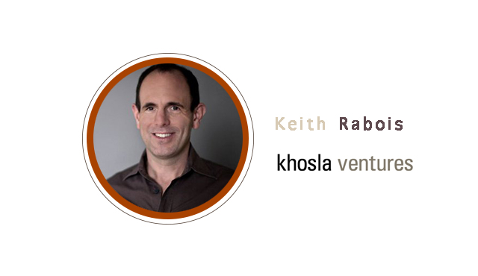

YC 与斯坦福联手开设的创业课程「怎样创立一家创业公司」第 14 课。本期主讲人为 Keith Rabois ，Paypal 前副总裁，Paypal Mafia 成员之一，参与投资 LinkedIn、Slide、Square 等科技公司，并担任多家公司高管职位。他认为管理者的工作，与杂志社的「编辑」其实大同小异。

本文由 [How to Start a Startup Lecture 14](http://startupclass.samaltman.com/courses/lec14/) 听译整理而成。

在之前的课程中你们已经学过关于打造一款产品的方方面面，作为创业者，下一个需要面对的难题就是如何管理公司。

管理公司比开发产品困难多了，代码是有逻辑的，人类却常常失去理智。在生活中，老师也好，同事也好，父母也好，你肯定遇到过这种不理智的人。创建一家公司可怕的地方就在于，你要和这些不理智的人一起每天相处 12 个小时。所谓管理公司，也就是看你能不能处理好与这群人的关系。

创建公司就跟造引擎差不多，图纸上画得再精细，现实中还是会 乱成一团。我们的最终目标就是造出一个「傻瓜公司」，公司可以自主运转，即便是傻瓜都可以做上管理层。曾有人开玩笑说，就算 Ebay 员工被火星人抓走了，用户也要过半年才能反应过来，因为企业还是能够自行运转。虽然是个笑话，但这就是我们要追寻的目标。

身为管理者到底要做什么? 用 Andy Grove 的话来说就是，要最大化你所负责团队的产出，同时要最大化身边共同协作团队的产出。这句话的重点有二，其一，不要关心过程，要关心结果，永远以最终成绩为评价标准；其二，有的管理层以牺牲其他团队产出为代价，换取自己团队的高产出，这种做法是不可取的。

**我认为管理者的工作跟编辑非常相似。**想像编辑的工作是什么样的？作者写好文章，编辑掏出一支笔开始删减。管理者要做的，就是这种删减工作，从大量的琐事当中精炼出一两句话，让团队成员清楚自己在做什么事，让大家每天不经大脑思考就可以把这些任务挂在嘴边，并且可以毫无困难地复述给身边的亲朋好友听。越简练，办事效率越高。不要觉得自己所在的行业太复杂，不可能用一两句话就概括出来。微博我们只能发 140 个字，Apple 作为一个历史性的公司，同样用一句「Think Different」概括出了自己的设计理念，没有什么不可以。要强迫自己简化每一个动机，每一个产品的诉求，每次市场活动的目标。掏出你的红笔，像个编辑一样大胆地删减。

**编辑的另一项责任，是消除歧义，不断提问。**例如在会议中，有人提出一个模棱两可的主意，管理者有责任进一步追问其细节，并要求举出事例以帮助全体团队成员理解；一些细节问题也可以提出，例如「这项工作我们一周要实行几天?」;还有一些核心问题，例如「这件事我们的核心竞争力是什么？」

**编辑还有一项工作，是整合资源**，派遣记者到世界各地，整合出读者想要阅读的内容。其实大多数时候，不是编辑指派记者，而是记者自己会申请前往中东、前往硅谷等等热点新闻地区进行跟踪报道。在公司里，你的团队成员应该也有这种自我驱动，有自己策划题案的能力。

**编辑要为整本杂志的风格一致负责。**随手打开《经济学人》，你会觉得他每篇文章都像是出自同一个人之手，这就是编辑的作用。比较理想的情况是，公司的网站、公关文章、包装、实体产品，甚至招聘信息都能保持一致的风格。这真的很难做到。实际上，即便是 Apple 这样的公司，他们内部的招聘工具也「很不 Apple」，这在圈内是有名的。

管理公司还跟从事编辑相似的一点是，**编辑自己是不写文章的，真正产出内容的是那些记者和作家。**在公司里，管理者也不应该是个什么事都亲力亲为的人。这就涉及到派遣工作。虽然工作本身不是由 CEO 完成，但 CEO 起到督导作用，应该为所有情况负责，尤其是出状况的时候。派遣工作不意味着彻底放权，太关注细枝末节或者太放任自流都是管理者的失职。想要平衡好这两者首先要确认，负责这项工作的职员有没有做过类似的工作。如果之前表现良好，那可以放心地放权；反之如果在这个领域是新手，就要时刻关注项目进度，给予指导。之前有猎头想要了解我的做事风格，结果从我的下属身上获得了两种非常极端的反馈，其实就是因为我针对不同员工、不同任务，采取的管理风格并不一样。除此以外还可以根据这项任务对公司的影响大小来判断是否放权。例如在某件不痛不痒的事情上，你虽然会和员工采取不同的做事方法，但这件事影响对大局没什么影响，那么放权也无妨。相反的，如果这个项目事关重大，你又十分确定自己的主张是正确的，那只能尽力向员工解释你的想法，让他们按照你的设想去实施。

**创业者也需要「编辑」自己的团队。**团队中的人可以分为两种，一种是炮桶，一种是弹药。有的管理者觉得团队一旦加入了新人就能加速前进，他们想得太美了，事实才不是这样。即便是一些非常优秀的人才，他们有时也只是为人所用的「弹药」，而公司只有通过有限的「炮桶」才能发射「弹药」解决问题。公司起步时通常只有一个「炮桶」，等增加到两个「炮桶」时工作量才开始成倍增加。「炮桶」很难找，而且不同的公司文化，不同的技能需求，都会导致每家公司对「炮桶」的要求不尽相同。但相同的一点是，「炮桶」型人才能够调动起身边的人资、物资，把一个想法从雏形执行到落地。

要辨别出一个人是否能成为「炮桶」有两个方法。第一，你不断增强他任务的复杂度，直到找到他无力应付的临界点。有些你平时不曾注意或看轻了的人，可能会在这种方法的测试下展现出极强的能力。第二，观察哪个员工的办公桌旁边经常围着寻求他帮助的人，尤其是与他所属团队不相关的人。

关于用人方面还有一个常有的困惑是，什么时候该给某人升职，什么时候该将某人调离原职。这个问题要和公司的成长曲线联系起来看，只要员工的成长速度能跟得上公司的成长速度，那就没有必要将他们调离原职。

有了「炮桶」和「弹药」，那么我们的目标在哪里呢？我从 Peter Thiel 身上学到的一点就是：专注。他曾要求 Paypal 中每一个员工只专注做一件事情。所有人都反对他，因为这很违反常理，每个人都会希望自己能多做点事情。我们甚至觉得只让人做一件事实在是太看不起人了。但 Peter 非常固执，他严格执行这个要求，不跟我们谈论除了那个特定任务以外的任何事情。他之所以要这么做，是因为人们总是倾向于先去完成自己有能力完成的任务，而对公司影响更大的任务往往也因为太艰巨遭到拖延。Peter 不希望这些任务被拖延，他希望有人能不断逼迫自己直至找出这些重要问题的最优解。

我建议创业者提炼出公司最看重的指标，例如活跃用户数，激活数等等，这些指标能代表公司对成功的定义，并且要易于公司中每一个人的理解。将这些指标展示在白板上以提醒员工，当他们获得决策的权利时，应考量到哪些因素。

关于公司的透明度问题，在 Square 我们主要会记录每一次会议内容，发送给公司的所有人，让大家对公司最新的决策都有所了解，不要有被排除在外的感觉。另外我们所有会议室都是玻璃墙，这会给人莫名带来一种掌控感，不再对墙后到底在讨论什么产生好奇。

在设定指标时还有一个注意事项，就是要考虑到一个指标背后连带影响的指标。例如你想要降低欺诈率，风险团队就会视每一个用户为潜在的欺诈者，向用户索取更多证明不是欺诈者的材料。这么做欺诈率虽然能降低，但是用户满意度估计也会降到谷底。

49ers 曾是橄榄球界一只近乎垫底的队伍，Bill Wash 执教后 10 年，他们成为了 NFL 的顶级队伍，赢得过三次超级碗冠军。Bill Wash 曾在他的书里说，如果你每一个细节都照顾到了，剩下的一切自然而然就会发生。他执行这个理念到怎样的程度呢？球队的行政人员光是如何接电话都有三页注意事项。这种即便不为人所知的细节都要求完美的哲学才是创建公司所需要的精神。奉行这个哲学最典型的人物莫过于乔布斯，他连只有工程师自己能看到的内部电路板都要求美观整洁。对普通公司而言，一个易于改变又效果显著的细节就是公司餐。员工们一旦不喜欢他们的午餐，休息时闲聊的话题就难免会从头脑风暴转移到窃窃私语。

Q：你认为工资也要透明化吗？

A：其实乔布斯在 Next 时工资就是透明化的，在一些需要团队协作的体育项目上我们也能看到每个人的收入都是公开的，工资透明化对于团队协作似乎确有增进作用。我只能说我并不是那么赞成将每个人的薪资保密。

Q：除了食物，员工还关心哪些细节？

A：比如电脑。总体的思路就是，哪些方面能让员工更加高效地工作，创造出更多价值，就去改善哪些方面的条件。

Q：创业公司的资源总是稀缺的，如何优化这些资源？

A：当然要根据事情的重要程度来分配资源。我比较在意个人能有一个封闭的办公空间，因为每个人都有自己独特的工作方式，如果大家共用办公空间总会觉得有点拘束。工作环境所反应出来的公司文化，对应聘者的决定也会产生微妙的影响。

Q：你觉得做什么事情能让一个新任管理者获得人们的赞赏？

A：在 Paypal 我们不相信一个只懂管理的管理者，所有管理层都是因为在自己领域有杰出的表现才得到晋升。我们的工程总监、产品总监、设计总监都是在这个领域最优秀的人，管理技能可以后期再学习。毕竟管理能力也不能纸上谈兵，需要实践经验才能不断进步。例如我所知道的新晋管理者通常做不好时间管理，这可以通过记录自己每天做每件事所花费的时间，不断分析改进，也可以找个比自己经验丰富的人带领自己。不找只会做管理的人当管理者还有一个好处，就是很鼓舞士气。底下的员工知道自己上属在这个领域经验颇丰，他们可以学到很多东西，就会干劲十足。所以我觉得想要成为一个好的管理者，首先要在自己的行业有所建树，再来考虑怎么带领团队一起做出点成绩。

Q：可以举例说明怎么保持公司所有文件风格一致吗？

A：关注一些比较容易忽略的地方。第一个是招聘页面。第二是客户服务，客户服务应该被当作产品一样受重视。另外管理者本身通常会带有先前工作过的公司的痕迹，例如从 Google 来的工程师和从 Apple 来的设计师，他们的做事方法肯定大不相同，你要让他们在彼此的风格中间找到一个适合的链接点，或者让他们按照一套全新的风格做事。

Sam Altman：你和员工约谈的周期大概是多久？

A：一周一次是公认比较好的周期。具体要谈些什么由员工自己决定，管理者在事先可以要求员工发送重点内容到邮箱，这样在交谈的时候管理者不至于因为没有准备而漫无边际。当然如果一个员工长期都能优秀地完成自己的本职工作，你对他的信任度很高，完全可以延长这个汇报的周期。但最好还是不要超过一个月。

Q：我听说招聘是需要长期进行的事情，怎么平衡招聘和公司里的其他事务？

A：看公司当前的重点到底是什么，根据这个来分配时间。如果招聘在某段时期内是主要任务，那分配 25% 的时间给它已经足够。所以记录自己每天的时间分配是我非常推崇的。我曾让管理者们列出他们近期的 To-do List，按照重要程度排列，再对照他们每天的时间分配，这两者之间通常有很大的出入。

Q：又要专心做最主要的两三件事情，又要完善细节，这两件事情要怎么平衡？

A：如果公司文化有播种下一颗良好的种子的话，细节的完善应该是每个员工每天的工作中必须做到的一件事情，不需要管理者额外花出时间来关注。

YC 创业第15课，换位思考

共分享3次

[**丙丁**](http://tech2ipo.com/author/37680)发布于2014-12-08 22:32:14

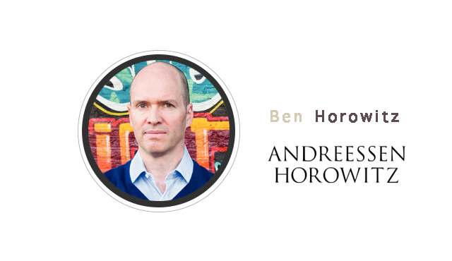

YC 与斯坦福联手开设的创业课程「怎样创立一家创业公司」第 15 课。本期主讲人为 Ben Horowitz，硅谷顶级风投公司 Andreessen Horowitz 创始人，参与投资 Groupon、Instagram、Skype、Oculus 等科技公司。他截取了自己创业书籍，《The Hard Thing About Hard Things》中一个最重要的概念告诫大家：身为创始人，要懂得换位思考。

本文由 [How to Start a Startup Lecture 15](http://startupclass.samaltman.com/courses/lec15/) 听译整理而成。

关于如何管理一家公司，我写了本 300 页的书，今天我们只能讲讲其中一个概念，这个概念很难落实 ，无论是在起步阶段，还是步入稳定后的企业阶段。这个概念就是：要懂得换位思考。当你做出一个决策之后，要考虑到其他人是怎么看待这个决策的。不止是从自己的角度，从与会者的角度，还要考虑到不在现场的每一个职员对这个决策可能产生的解读。之所以要这么做，是因为没有人能拥有相同的对话语境。作为一个创业者，你曾经接触过的创业知识、用户数据、战略考量，他人很有可能一无所知。例如当你辞退某人，务必告诉其他员工你辞退这个人的理由，否则大家会陷入无尽的猜测，惶惶不可终日，不知道下一个被辞退的会是谁。不做好这一点，你所做的决策很可能会产生一些莫名其妙的副作用，甚至埋下危险的种子。这很难做到，因为创始人时间压力、工作压力、精神压力都非常大，一不小心就会疏忽。

我会为大家模拟几个场景，有些是以我实际经历过的事情为蓝本，我们一起来练习、感受一下，在这些场景里，CEO 要怎么落实我刚才所说的注意事项。

**场景一：降职还是辞退？**

现在你公司的管理层有这么一个人，他是个聪明人，并且比公司里任何人都勤勉工作。但很可惜，他不具备公司所需领域的技能和知识储备。作为 CEO，你会辞退这个人，还是会将他调离到一个更低层级的职位？

从你的角度来说，要辞退一个兢兢业业的员工似乎不太合情理。选择调职既留住了人才，也符合其他员工的心理期待。从这个管理人员的角度来说，被辞退对他再次求职会有较大的影响，降级则可以伪装成一次职务变动，不像被辞退般尴尬。这是一个真实的例子，听到这种情况后我问创始人「这个管理人员拥有公司多少股份？」答案是他拥有 0.5% 的股份，同时，该公司的工程师只拥有 0.1% 到 0.2% 的股份。试想，一个不再担当重要职务的人员坐拥公司 0.5% 的股份，高过每天辛勤工作的工程师，技术人员们会觉得这公平吗？如果撤回股份或者降低薪资，该管理人员还能保持原本的心态付出吗？

所以，看似只是对一个人「辞退」还是「降职」的选择，实际上却向外界传达了很多信息。你在告诉大家「无力完成本职工作会被如何处置」，「怎样才能保留住自己的股权」，还有「公司是结果导向的」。最终选择怎么做，还要再受其他细节的影响（例如该人是从外部招聘而来还是从内部提升而来），但我们讲这个的重点就是，要看到这个事件在不同人眼里的样子。

**场景二：优秀员工申请加薪**

这个员工是真的很优秀，从你的角度来说，你肯定想留住这个人才，他的能力出众，给予他与他能力相称的薪资无可厚非。从这个优秀员工的角度来说，他向老板申请加薪，肯定不是脑门子一热胡乱做出的决定。说不定他正在被其他公司挖墙脚，他在对比各种条件，或者其实是他的爱人希望他能做这件事等等家庭因素。所以加薪的申请能被通过，肯定解决了他某个困扰。一个人被加薪，不要觉得你们在办公室里说过这件事情保密，它就真的会变成一个秘密。马上所有人都会知道，这个人薪水涨了。其他没有要求加薪的人会怎么想呢？首先，有的人会觉得自己比那个得到加薪的员工更加优秀，他们会想「我觉得自己只是做了份内的工作所以并没有要求加薪，他脸皮比较厚去问了，但老板怎么就同意了？老板到底有没有好好地评估个人成绩，太不公平了。」然后大家都会一直揣测，「不主动提就得不到加薪，那我也要找个适当的时间去申请一下。」大部分 CEO 应该都有这个经历，如果你给一个人加薪了，那接二连三会激励更多的人要求加薪。

这个问题是有标准正确答案的。加薪的过程必须流程化。我知道这在很多创业者耳朵里听起来并不受用，因为他们排斥大公司的制度化，喜欢灵活，喜欢顺其自然。可加薪是个非常敏感的话题，将加薪的过程制度化、流程化是对公司文化的保护。你可以每个月，或者每个季度对所有员工的业绩进行一次评价，再决定出谁可以获得加薪。任何在评价流程自行找上门来要求加薪的请求都不予考虑。这实际上对员工来讲也是一件好事。因为他们不用每天担心自己的努力没被看到，不用担心自己的付出没有回报，把精力专注在工作上。

**接下来好玩的来了，我们来分析一下 Sam 的一篇博客文章。**

他为难我把一本 300 页的书浓缩成一节 50 分钟的课，我必须加入这个环节报复一下。Sam 的文章里是这么说的：

员工在离职后通常只有 90 天的时间来行使他们手中的期权。可行权价格加上税金通常是一笔不小的钱，如果员工不能在 90 天内支付这个数字，那就将失去以较低价格购买公司股份的权利。有人明明已经不适合在公司工作下去，却会因为不想失去这份利益而被束缚住。有的人是被公司辞退，那他失去工作的同时又失去了原本可以获得的收益，更是一个沉重的打击。我认为行权的有效期应该延长至 10 年。

大家觉得 Sam 说得对吗？

行权有效期 90 天这个规定已经盛行了将近 30 年，公司普遍采取这个数字是有原因的。美国会计原则委员会的第 25 号意见书曾规定，如果你给员工的行权期限是 10 年，那公司就不能进行上市或者被收购。因为这样会使得公司的支出与股票价格挂钩，财务变得永远无法预测。

碰到这种事情，创始人当然也不想辛勤工作的员工到头来一无所获，也不想强行把不适合的人才留在公司中，但是又会希望留在公司的员工能获得更多的期权。这个即将离开公司的员工，如果因为经济问题而被迫放弃原本应得的利益，一定会怨声载道，这对公司的名誉会有一定的影响。至于其他员工，他们很容易就会把自己带入离职同事的位置思考，「离职是个明智的决定吗？如果我也离职，是不是能够获得更大的利益？」

这个问题没有一个明确的答案，我只能告诉大家在做出决策前需要考虑到什么。

1. 硅谷的公司每年平均有 10% 的人才流动。
2. 企业股份每年会因发放期权被稀释 6%-8%。
3. 如果离职员工无法行使自己的期权，这部分过期的期权就可以重新回到期权池中，分配给在职员工。
4. 若将期权行使期限延长到 10 年，那离职后加入新公司的人手里既有原来公司的期权，又有现公司的工资和期权，他的收益是不是比那些留下来的员工还要高？
5. 员工若因害怕失去收益才不愿离开，那他对公司来说是不是「不正确的人」。

这是创业中一个复杂的问题，我觉得每个企业都需要重新权衡一下他们所在乎的利弊，再做出自己的决定。

**最后我想讲一个历史上最懂得从各个角度考虑问题的人的故事：Toussaint Louverture。**

Toussaint Louverture 是奴隶之子，当时海地的奴隶制度比美国要残酷许多，他却拥有废除奴隶制，夺回国家主权，并把它建立成世界上一流国家的雄心。当他打败了当地的奴隶主，打败了先后侵略而来的西班牙、法国军队，他的前两个愿望已经完成了。

士兵们在战争过后总是喜欢通过大肆掠夺来狂欢，Toussaint 严令禁止了一系列野蛮的行为，甚至连对妻子有不忠的行为都要遭受处罚。他军队的风纪另白人首领都刮目相看。他从与欧洲军队的接触中感受到欧洲文明的发达程度，于是他大胆启用敌方的将领人才，借他们的经验和技术，提升海地的文明程度。能如此冷静地抛开自己原本的立场，从长远的目标考量衡量利弊，实在是非常伟大。尤其是考虑到他严酷的成长环境。

随后他面临的第二个问题：要怎么处置原本的农场主？

对原本身为奴隶受农场主欺凌的士兵们来说，杀掉农场主，收走农田，让他们从此过上自由的生活是最大的诉求。对农场主来说，经营一个奴隶制的农场对他们来说更像是一笔生意，他们买地，买人力，都是这个商业过程的其中一环。对 Toussaint 来说，他的目标是建立一个世界一流的国家，其中经济建设是最基础的，而经济建设的重要支柱就是农场产业。若取缔原本的农场主，那他将失去原本的产业链，关系网，也失去了运作产业的人才。所以他并没有剥夺去农场主的土地。不但如此，他要求农场主花钱雇佣工人，政府还降低相关税收以扶持产业。

Toussaint 领导的海地革命是世界上唯一一次获得成功的奴隶革命。他们打败了拿破仑，经济蒸蒸日上，果然成为了世界一流的国家，年出口值甚至高过美国。

回到我们的话题上来，从他人的角度去看问题是个需要学习的过程，创业者要训练自己从自己的员工、合作伙伴、投资人等等所有相关人群的角度来考虑一件事情的利弊。

Q：要怎么告诉管理层人员，他被辞退了？事后跟其他员工要怎么解释这个事情？

A：告诉被辞退的人你辞退他的真正原因，同时你要意识到，之所以造成今天的局面，当初招聘失误要负很大的责任。你可以拿走一个人的职位，但是不要拿走他的尊严，在其他同事面前同样要感谢他的付出，对于具体原因则不需要过度解释。

Q：要怎么缓解做一个 CEO 的压力？

A：无论发生什么，不要乱了阵脚，把关注点放在自己能做的事情上，分析当下的处境自己有哪些选择。

Q：Toussaint 怎么做到让敌军将领忠于他的军队？

A：因为 Toussaint 的行为出乎他们的意料。他们以为与自己战斗的只是一支不经开化的野蛮军队，他们以为战败后自己只能面对一死，可 Toussaint 却欣赏他们的能力，重用他们。这让他们打破自己原本的观念，重新评价这个人。

Q：有没有什么技巧能让我们更好地从他人的角度考虑问题？

A：不要急着做决定。一个优秀的员工来问你他可不可以加薪，这个时候你肯定能感觉到这是一个比较重大的问题，你事先对这件事并没有考虑，那就不要急着回答他。告诉他这件事情很看重，你需要一点时间来考虑。

YC 创业第16课，如何做用户调研

共分享2次

[**丙丁**](http://tech2ipo.com/author/37680)发布于2014-12-10 21:21:22

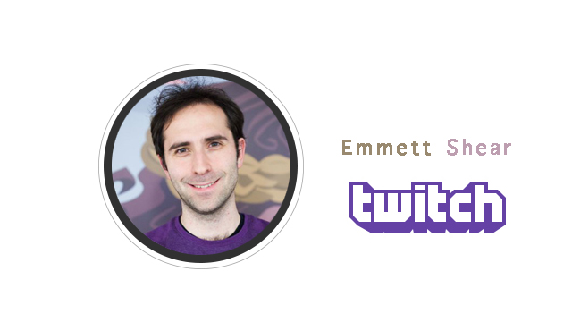

YC 与斯坦福联手开设的创业课程「怎样创立一家创业公司」第 16 课。本期主讲人为 Emmett Shear，视频直播游戏平台 Twitch 创始人，2014 年8月份被亚马逊以 10 亿美元高价收购。本节课他将现场演练用户访谈，并表示访谈对手公司用户，往往能获得最具价值的反馈。

本文由 [How to Start a Startup Lecture 16](http://startupclass.samaltman.com/courses/lec16/) 听译整理而成。

大学刚毕业的时候，我和我的朋友 Justin Kan 一起开发了一款日历应用。我们自己平常不使用日历，也没有做用户调研，最后这个产品以放在 Ebay 上出售收场。第二个产品，我们还是没有做用户调研，全凭自己的需求打造了一款产品。这就是 Twitch 的前身，Justion.tv，一个用于直播 Justin Kan 真人秀的产品。虽然有点玩票性质，但我们没想到，居然还有人对在网上直播自己的生活感兴趣，所以产品获取了小范围的关注。我们的产品对直播有非常完善的支持，但是我们不知道除了这个，我们还能做些什么。为了让这套直播系统发挥出更大的作用，我们决定在内部尝试转型（pivot）为游戏直播。这一次我们进行了大面积的用户调研。通过调研收集到的数据，在很大程度上决定了我们接下来三年的产品走向。调研在创业过程中一直不断地进行着，公司甚至设立了一个部门，专职与用户交流。

在思考如何进行用户访谈，如何根据用户提供信息完善产品之前，我们要先确定找什么人访谈。Twitch 的主要用户被定位为发布视频的人，而不是观看视频的人，因为拥有高质量的视频内容才是产品的核心价值。

现在假设我们要开发一款笔记软件，用于课堂上摘录知识点，大家觉得我们需要针对哪些人群做用户访谈？

（思考120秒）

学生：当然是大学学生，因为他们是课堂笔记软件的主要使用人群。这些学生的专业分布要尽可能地广，因为一个英语专业的学生和一个计算机专业的学生，对笔记软件的需求不会相同，摘录的习惯也不会相同。

Emmett：总体来说很正确。但有一点没有考虑到的是，学生群体是最不可能为一个教育类应用付钱的群体，在座有很多估计连教科书都不愿意买吧。为这些学习辅助用具买单的，通常是学校的教务部门、IT 部门。像这样虽然不是直接使用用户，但是却与产品成败息息相关的周边人物还有新生的家长，为了孩子的学业他们很容易被说服。

下面我想邀请一个同学上来，扮演被访问者，演示一次真实的用户访问过程。

Emmett：你好，感谢接受这次用户访谈，可以先谈谈你在课堂摘录笔记的习惯吗？

Stephanie： 为了追求速度和效率，还有方便日后查询，我会用笔记本做课堂笔记，大部分是以文字的形式。但是在上物理课的时候，因为有很多图表，所以还是用纸笔记录更加便捷。

Emmett：这些笔记你在课程结束后还会再去复习吗？

Stephanie：纸笔记录部分基本上不会再回去看。但用软件记录的部分会，因为电子版的很方便获取，而且可以和同学互相分享、整合笔记。

Emmett：电脑端你具体会使用哪些软件？

Stephanie：Google Docs, Evernote。

Emmett：为什么这两个类似的软件同时都在使用？

Stephanie：我更倾向于用 Evernote 做个人的摘录，虽然它也有分享功能，但是要和朋友之间共享文件的时候我还是倾向于选择 Google Docs。有小组项目的时候，我们通常会在 Google Docs 上新建一个文件夹，大家把文档都放到里面。

Emmett：所以在学期末的时候你是看自己的笔记比较多还是借鉴人家的笔记比较多？

Stephanie：我基本上只看自己的笔记。因为我对笔记的格式呀，做重点的方式阿都会比较挑剔。所以即便是借鉴了人家的笔记，我也会用自己的方式再梳理一遍。

Emmett：Evernote 上的笔记，Google Docs 上的笔记，纸笔记录的笔记，哪一个你会更倾向于去回顾？

Stephanie：关于课堂知识的笔记我较少回顾，但一些课程外的内容，例如今天的讲座，还有我正在准备的采访计划等等个人总结出来的东西，我经常会回顾。因为这些内容我希望自己能清晰地储备在脑中，算是应对未来事务的一个准备。

Emmett：这听起来很有意思，你在课堂之外也会摘笔记吗？

Stephanie：是的，当我去听一次演讲，参加一次集会， 或者只是和某个人聊天后，我会总结出要点记录下来。

Emmett：好的谢谢你。

通常来说我还会问更多细节的问题，例如 「你需要和哪些人一起协同工作？」，「笔记的通常有多长？」等等。今天在课堂上就不再展开。这个对话里有几个重点我希望大家能注意到：

1）我们没有谈论任何关于 APP 细节的内容。我不是很关心 Google Docs，Evernote 到底有什么功能，因为一谈到这些细节就很容易偏离主题，用户会觉得我很清楚自己需要哪些功能，就像一辆马车，用户会说我需要一匹更加健壮的马，他不会真的去考虑解决「交通运输」这个更大的问题。

2）可以从用户访谈中了解到用户是否真的对你的产品有需求。从刚才的对话来看，我觉得没有开发一个新产品的必要，因为我没有看到这整个流程里有什么致命的、急需改进的问题。这当然不是说你要根据一次谈话就放弃掉整个项目，再去找更多的人交谈， 为这个问题感到困扰的人，说不定就在前方。同一类型的用户，调研6，7个人之后基本上就不会再有新的信息。所以覆盖到各个可能的用户面，或者用户的相关人群很重要。

下一个环节，就在 Stephanie 的回答的基础上，大家想想，如果我们要在 Google Docs 上再加上一个功能，一个能让 Stephanie 惊喜，从此就放弃使用 Google Docs 转而使用你的产品的功能，你会添加一个怎样的功能？

学生：Stephanie 使用 Evernote 的原因是 Evernote 更像是一款可以随手记笔记的软件，Google Docs 更像是正式的文件。所以我觉得推出一个比较轻便的移动端 APP 能符合她的需求。

这个主意不错，有了这个想法之后我们接下来要评估一下，这个功能是不是真的好到用户愿意放弃原来的产品？有两种评估方式，第一，马上开发出一个最小可行的产品，投入到市场中，看用户给出什么反馈。虽说是最小可行，但要达到可行还是会花去3个月时间。还有另一种方法就是把自己的想法在纸上用图表、用模型再现出来，再拿这个模型去询问他人的看法。另外让用户为产品买单也是检测产品优秀程度的试金石，如果用户不愿意花出那5美金，说明这个产品在他们心里还没有那么好。

最后我想给大家看看 Twitch 从用户处获得的反馈。

这是产品深度用户给出的反馈：

「标题无法高亮」

「希望可以自主选择评论的呈现方式（比如以弹幕形式）」

「希望聊天室能有清除屏蔽词汇的功能」

我们能发现这些建议都非常具体，但他们不是 Twitch 的当务之急。事实证明用户是可以忍受这些缺点的。

接下来是使用其他直播平台的用户给出的反馈：

「用户体验在欧洲非常糟糕」

「如果其他人也可以在我的频道发布直播，我会考虑使用 Twitch」

「我希望能通过这个赚到钱」

「不够稳定」

这些缺点比网站现有用户提出来的缺点要严重很多，因为这是实实在在的，不愿意使用我们产品的原因。这些用户非常成熟，他们对直播领域的产品也非常了解，要找到这些用户给我们做出反馈很不容易。

最后是一些来自非直播用户的反馈：

「我网速太慢，无法做直播」

「不想让我们的战术在直播时泄露」

「我想做更加精致的教学视频，而不是简单地直播」

这些用户对游戏直播行业来说是占大多数的，他们没有使用过任何直播产品。争取到对手网站的用户不过是抢占更多的市场份额，了解非直播用户的心里却能帮大家把市场一起做大。

不要在意用户提出的具体产品功能，抓住他们真正想要的。用户要的是能挣钱，要的是稳定和高质量，要的是全世界都能看到他们的直播。这些需求才是我们真正的关注点。

实际上我们的第一批用户，有许多就是来自于用户调研群体，他们看到自己的需求真的被落实到产品功能，感到非常惊喜。

分析数据也可以算是了解用户需求的一个途径，但数据往往与用户想要的想去甚远，辛辛苦苦打造出来的功能不被喜爱对团队来说是一件很失落的事情。

Q：做用户调研时最常见的错误是什么？

A：不要给他们看你的产品，不然就像我之前说的，他们会陷入到讨论具体功能的怪圈中去；只找对的人做调研，寻找某人做调研的原因不应该是他的调研容易获取。我们团队曾花了一周的时间调查到我们想要调研人群的联系方式。

Q：如何让团队其他成员也支持你所做出的决定？

A：尽量录下与用户之间的访谈，这有两个好处，首先你不会因为做笔记而分心，其次就是你可以把录音放给团队其他成员听，录音很有说服力，播放之后团队成员就会理解你的选择。

Q：针对海外的用户要怎么做调研？

A：Twitch 支持得最好的还是英文用户的使用习惯。其他用户我们只能通过翻译交流。所有产品都这样，对本地用户的支持总是最好的。

Q：你是怎么找到愿意参与调研的用户的？是否会支付他们酬金？

A：我们通常在其他网站上找到这些目标用户，会利用该网站自带的发信功能；也会通过一些赛事找到一些目标用户。

我们至今没有给过任何人酬金，我想大家都是对这个问题有一定程度的热情，就算没有酬金也愿意跟一群解决这个问题的人聊天。

Q：产品本身的反馈机制不管用吗？

A：有一定作用，但知道用户在一个页面逗留多久，在观看视频的哪个节点退出，这些信息就像我之前说的通过图表分析一样，太死板了，最后出来的结果和用户的真实需求总是不尽相同。

# YC创业第17课，Jawbone 不是硬件公司

Posted by: [丙丁](http://chuang.pro/archives/author/guan-jiayi) 2015年1月11日 in [原创](http://chuang.pro/archives/category/original), [素朴](http://chuang.pro/archives/category/soup) [暂无评论](http://chuang.pro/archives/13167#respond)

YC 与斯坦福联手开设的创业课程「怎样创立一家创业公司」第 17 课。本期主讲人为 Jawbone 创始人 Hosain Rahman。本节课他将描述打造一款硬件产品的各个阶段，并表示 Jawbone 是集硬件、软件、数据为一体的公司，他们的核心关注点，是一整个生态系统带给用户的体验。

本文由 [How to Start a Startup Lecture 17](http://startupclass.samaltman.com/courses/lec17/) 听译整理而成。

我和 Sam 是老朋友了，今天他邀请我来讲讲 Jawbone 的发展历程，很高兴与大家分享。

[](http://chuangzhi.b0.upaiyun.com/2015/01/Hosain-Rahman-1.jpg)

智能设备的数字在急剧上升，你的冰箱、车载电脑、游戏机都能联网，但这些零零散散的设备各有各的应用，自己有自己的一套做事方法，互相之前并不能协作。人类夹杂在其中，反而手忙脚乱，逐渐丧失主动权。我们认为这是个科技与美学交汇的时代，科技存在的意义，是帮助人类更好地生活。所以一个能让各种智能设备显得更加有条理的装置很有存在的必要，例如手环。它与手机等其他便携设备所不同的是你会 24 小时佩戴在身上。手机可能在充电，也有可能被忘在了大衣口袋，手环不会。它可以全天候不离身，一刻不停地检测你的心跳和呼吸。正因为贴身，手环又比其他设备多了一层「语境」信息。例如你很热，温度调节器只能获取到「热」这个表面信息，手环却知道你为什么感到热，或许是因为剧烈运动，或许是因为身体不舒服，然后据此做出适当反馈。同样的，车载电脑很难自主判断出你在驾驶时是否感到疲惫，手环能做到，它甚至能推测你当天的心情是舒畅还是暴躁。这就是我们的首要观点，可穿戴式设备会成为未来互联网一个小小的中枢，对内检测用户的需求，对外协助用户管理其他的智能设备。这个认识是我们打造产品的起点。

这样一个产品对我们硬件、软件、数据处理能力都有很高的要求。从硬件的角度讲，它必须足够优秀，人们才会愿意将之随身佩戴。软件方面，我们希望它带给用户的体验能像 Instagram 和 WhatsApp 一样友好。手环从用户处获得的数据，我们也要善加利用，才能给出有意义的反馈。将硬件、软件、数据放在三个同等重要的位置上，这件事情是前人所未做过的，也是我们公司与其他企业所不同的地方。首先协调软件开发进度和硬件研发进度就是个难题。我们都知道，开发软件时我们讲究快速迭代，只要产品「最小可行」就可以先投入使用，再根据反馈进行更改。但硬件的制造过程就与此大相径庭了。硬件的迭代周期很长，没有软件这么灵活，设计一个工厂治具都会花去 4 个月的时间，不可轻率进行改动。这就需要软件开发团队谨慎对待产品，在确定一个方案之前反复进行演练。并且要有整体观，硬件、软件、数据不可拆分成三个独立的部分各自为政，要把他们视为完整的系统去分析、衡量。

下面我们谈谈打造一款硬件产品的各个阶段。

[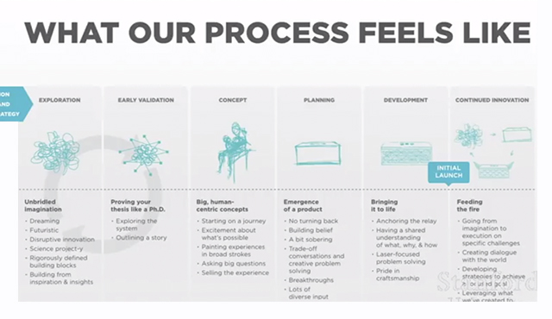](http://chuangzhi.b0.upaiyun.com/2015/01/Hosain-Rahman-2-hardware.jpg)

Exploration，探索

一个产品的诞生，首先需要天马行空的想像。结合自己对世界的理解，对品牌的定位，大胆尽情地设想。我们公司内部会有 demo Fridays 和 Hackathons，所谓 demo Fridays，就是例行会有展示自己想法，演示 demo 的机会。产品处于探索阶段时主要由研发部门负责，CTO 是最终拍板的决策者，但产品和工程团队也会参与其中。如果 CTO 认为这个项目已经到能够找到天使投资人的级别了，那就是时候进入下一阶段。

Early Validation，初步验证

接下来，项目需要经历一个类似博士论文般的论证过程。这个环节仍然由研发部门负责，他们要结合实际的经验和数据，告诉其他人，这个项目在做什么，有什么意义，为什么这个项目能够成功。负责工业设计的团队也要加入其中，分析这样一个产品所需的投入、成本，以及工业上生产的可能性（是否要等待电池技术的革新，技术上有没有瓶颈等等）。经历了这一环节，项目才会带来真实感，你会感受到，自己真的开始做一个产品了。

Concept，理念

再接下来，职责要转换到产品体验团队。产品体验涉及从硬件设计到软件设计再到音效设计等等用户所能接触到的方方面面。团队里不仅有工业设计师，交互设计师，还会有写手，他们负责预设用户的使用场景，给团队提供具体的情境。有了这些预想的使用场景，所有团队所做的工作就会被串联起来，结合成一个完整的产品。当我们把产品构想一点一点付诸实践的时候，很容易会有一些新想法，一些突发的灵感。此时就要回归到上一阶段的论证过程，保证产品最重要的性能，力求解决的首要问题，不会受到影响。在这一环节我们还需要考虑到，产品将来的发展路线。问问自己，现在正在做的事情，是不是为将来更大的布局打下了基础。

Planning，计划

随后，接力棒来到了产品管理团队手中。他们会制定出切实的商业计划，比如什么时候上线，什么时候开始零售，软件的更新周期是多久等等等等。此时我们会发现现实中的许多阻碍，有一些不得不妥协的地方。这就需要我们要结合现实，哪些可行，哪些不可行，找到理想状态和现实可行性之间的平衡点。在这个节点我们也要回头看一下，我们希望产品能带给用户的体验是否都已实现。

Development，生产

产品最终投入生产。即便到了这个阶段，我们还是能继续完善产品，例如 Jambox 开启时的音效，我们和许多音效师合作，花了几个月的时间，才找到最终满意的效果。细节的完善能带来出乎意料的使用体验，我看到每一个打开 Jambox 的人，听到音效后都会开怀一笑。橡胶部分的生产厂商，我们也是众里寻他千百度，最终才找到一家质量和色彩都达到我们标准的地方。不仅仅是硬件，软件中的细节也一样，界面上模块的呈现方式、过场动画、与用户之间的交互都是经过精心的考量。

WHYS，为什么

论证阶段我们想向人家证明的问题（项目在做什么，有什么意义，为什么能够成功），在整个流程中，也要时不时地问问自己，是否完成了最初的设想。这些提问的答案就是产品的核心框架，它们可以帮助我们不至走偏。这些问题归结起来，其实就一句话，「产品解决了用户什么痛点？」这个痛点可以是硬件上，可以是软件上，也可以是平台上的。有些需求连用户自身都尚未意识到，可一旦被解决，用户就再也离不开它。

Jambox 就是个典型的例子。2010 年秋天 Jambox 开售，当时用户调研显示大众对无线播放器的需求还是零，可到三年后，这一数据攀升至 78%。如果我上街，逮着人就问「你愿意花 199 美金购买手机音频播放器吗」，那反馈绝对都是不愿意。可当 Jambox 放在眼前，他们却又做出相反的选择。这就是我们改变了这个产业。

Sam：为什么你们能快市场一步？

Hosain Rahman：市场调研有很多种不同的做法，像通常那种单刀直入的提问，「你会为这个产品付钱吗？」，「你需要这个功能嘛？」等等，是一种方法，但我们觉得这种方法获得的答案并不准确。我们会问，「你和朋友待在一块儿时，有多少时间是在听音乐？」，「你怎么和朋友分享音乐，是通过耳机还是手机音乐播放器？」，「你分享音乐的频率是多久？」。我们所询问的，都是用户的行为方式，生活方式。例如如果是 iPod，我们就会问，「你想不想要随身携带上千首歌曲？」，不会问「你想不想要一个可携带式音乐播放器？」。

我们当时会产生做这样一款产品的想法，是因为我们认为多媒体内容已经从 iPad,iPod, 笔记本转移到手机上了。音频产业同样需要变革，它要变得同样便携，可以在旅行中使用，可以放在家中任一角落，也可以带到不同的车上使用，并且保持高品质。这就是这一品类产品存在的必要。我们做这件事，也是对未来的一个铺垫。从大环境来看，现在是「物联网」时代，无线音箱可以让我们在用户的家中占有一席之地，我们后续能够提供的软件、服务都能以此为基础展开。所以，我们做出这个选择，它必然是既满足用户的需求，又符合未来趋势，为公司下一步发展做出铺垫的。只有这样，我们才能不断跟进，做出更加有趣的产品。

我们力求让用户的体验呈现一种连续性，无线音箱只是基础，往后还会有更多发展。有了这样一种整体大局观，也有助于我们对产品的性能做出取舍，有些功能在这代产品上被舍弃，但在下一代产品中预留了它的位置，到时用户能更好地接受。

我想再次强调，我们不认为自己是硬件公司或者软件公司，我们所追寻的是一套完整的体验。这种体验中包括硬件设备，包括云端服务，也包括一个音效，一个按键。这种体验在整个系统中要怎么分配，哪里需要整合，哪里需要创新，都会经过考量。

YC 创业第18课，划清个人与公司的界限

共分享0次

[**丙丁**](http://tech2ipo.com/author/37680)发布于2015-03-10 16:08:34

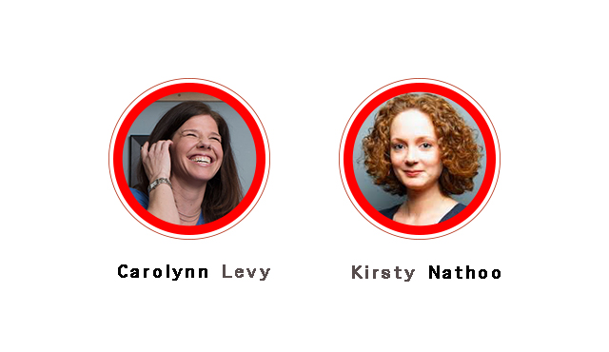

YC 与斯坦福联手开设的创业课程「怎样创立一家创业公司」第 18 课。本期主讲人为 YC CFO Kirsty Nathoo 以及 YC 法律顾问 Carolynn Levy。本节课她们将聊一聊创业初期可能会遇到的一些基本法律、财务问题。同时指出创业人要时刻谨记，公司与个人是两个不同的法律实体，要划清界限。

本文由 [How to Start a Startup Lecture 18](http://startupclass.samaltman.com/courses/lec18/) 听译整理而成。

Carolynn：感谢大家今天到场，今天 Kirsty 和我和大家聊聊，创业初期可能会遇到的一些基本的法律和财务问题。

我记得 Paul Graham 在他的演讲中说过，创始人不需要了解公司运转机制的细节。他说的没错，一个主导全局方向的人被细节绊住了脚很可怕。但了解大致信息也是必要的（例如基于税收等原因，公司不宜注册在佛罗里达州）。这可以保证公司从一开始就走在正确的道路上，避免一些不必要的麻烦，团队从而能够专心致力于核心产品。

首先，之所以要成立一家公司，注册一个独立的法人实体，主要是为了降低个人的责任风险。万一公司遭遇诉讼，需要负责的不应该是你银行里的存款，而是公司的财务。成立公司公认的最佳地点是特拉华州, 它们的法律条文清晰、稳定，投资人对在特拉华州注册的公司很熟悉，也比较放心，因为他们投资的大多数公司都开设在那里。在这个问题上不要特立独行，YC 所有公司都遵循这套简单易行的方案。

Kirsty：决定好地点，接下来就是一些文件工作。首先发两张传真告诉特拉华州你们要开设公司了，然后再提交公司章程，决定出由哪些人担任公司的决策层，最后可能还需要把一些原本你个人开发的源代码授权给公司。在这里我想提醒大家一点，公司和你个人是两个不同的法律实体，你要明白自己的所作所为到底是代表公司还是仅仅站在个人的立场。

线上和线下都有提供公司注册服务的公司，线下如律师事务所，线上服务 YC 常用的是 Clerky.com, 他们有一套标准的流程帮你完成注册。

注册完成后，创始人首先要保存好这些文件。这个事情很基本，但我们还是会遇到一些团队，他们不仅不了解文件的用途，甚至连把文件放在什么地方都不记得。进行 A 轮融资或被收购时，这些文件都会派上用场。这些场合原本就已经给人很大的压力了，想想你要是还找不到这些最基本的文件会有多手忙脚乱吧。

Carolynn：关于股权，首先会碰到的问题，就是怎么在创始人之间分配股权。在讨论这个问题之前，我希望大家能意识到，「执行」比「创意」更重要。我们认为创业团队普遍太过把成绩归功于提出创业思路的那个人。思路固然重要，但从来没有人因为一个好主意就能收获百万投资，团队的价值是靠大家共同创造出来的。

那么，创始人应该平分股权吗？是的。但是这个平分不是指绝对的平等，而是指不应该有太大的差距。换做我们是投资人，如果创始人之间股份分配非常不均衡，我们会猜测，创业者中有人是抱着玩票的态度吗？还是有人在过分夸大他对公司的贡献或是自恃有更优秀的教育背景和从业经历？创始团队之间互相信任吗？他们对这个公司的期待一致吗？

换句话来说，我们需要所有创始人都投入 100% 的心力。也正是因为大家都决定长期地、全身心地投入公司，创业之前的点滴不必再计较。谁出的主意，谁编的代码，谁有个 MBA 学位都不重要，大家的股权是平均的，每个人的付出对团队而言都是不可或缺的。

再讲得更直接一些，那些拥有高估值的 YC 团队，没有一个是股权分配极不均衡的。

Kirsty：就像获得谷歌的股份需要签署合同一样，你认购自己公司的股份，也需要签署一份文件。作为股份的交换，你或者出资，或者贡献出知识产权，或者授权公司你的源代码等等。

文件的签署很重要。有一份关于税收的重要文件叫做 83b，这份文件一旦没有签署，之后就无法挽救。我们曾看到过创业公司因为这个原因被投资人拒绝门外。

Carolynn：期权的授予（vesting）指的是，预先授予的期权放到一个比较长的时间段里分次生效。硅谷常见的做法是，满一年后给予 25% 的股份，剩下的 75% 在接下来的三年中，逐月授予。所以，如果在第一年未结束时创始人就离开，他不会获得任何股份。如果他在待满一年零一天时离开，虽然有 25% 股份能生效，但公司也有权力以原始价格买下他剩余的期权。

为什么要设立这样的机制？最重要的原因是防止创始人离开给公司带来伤害。若创始人一开始就拥有了所有他应得股份，那他完全可以离开公司，把任务交给剩下来的人，坐等收益。这对其他人来说不公平，投资人也不乐意看到这种状况。即便创始团队只有一个人，这样的期权机制也是必要的，因为他还可以让创始人保持工作的动力。从公司文化的角度来说，创始人自己采用这套机制，也能让员工更容易接纳期权的设置方式。

Kirsty：完成上述流程后，公司的下一个重要阶段是融资。在种子轮，公司还没有确切的估值，投资人通常会使用可转换债券（Convertible Note）的形式进行投资。也就是投资人投资后，先不拥有公司的股份，不参与公司的决策，待到公司的盈利前景明确、获得了更加准确的评估后，再以原来投入的金额购买公司股份。当然，因为天使投资人承担了更大的风险，他在购买股份时会有一些优惠。例如估值上限（Valuation Cap）这种做法，就是无论公司今后估值有多高，种子轮的投资方都能以当初投资时预估的估值上限为基础，购入股份。

有投资固然好，但创业者也要意识到投资会带来股权稀释，也会带来一些不靠谱的投资人。一个合格的投资人除了有足够的资本，更要意识到投资是个高风险、长周期的活动。

Carolynn：在融资阶段很多人搞不懂投资人口中的专业术语，谈妥投资金额后就匆忙签了合约。搞懂这些术语也是创业者的任务之一，因为它们与公司发展息息相关。投资人常提出四种要求：

（一）董事席位（Board Seat）

投资人要求在董事会占有一席之地，要不就是想看紧自己投资的钱，要不就是觉得自己对公司的发展有帮助。通常我们会拒绝这种要求，除非他真的能在发展策略和发展方向上对公司有指导意义。这样的人非常少。

（二）顾问（Adviser）

投资人既然已经选择投资，实际上就已经是公司默认的顾问了，但是他不该有正式的职位，也不该期望从「顾问」的角色中获取额外的利益。

（三）按比例分配权（Pro-rata Rights）

按比例分配权即投资者有在下一轮融资中跟进购买股份的权力。投资人一般都会要求这项权利，以保证自己的股份不被稀释。这不是件坏事，但创业者要明白，投资人的股份不被稀释往往意味着自己手中的股份会遭受更大的稀释。

（四）知情权（Information Rights）

投资人会在合同中要求企业周期性汇报近况。YC 鼓励创业者每月与投资人进行沟通，这是找投资人寻求帮助的好机会。但要注意把握好度，花过多时间向投资人汇报进度是没有意义的。

Kirsty：进入公司的日常运作阶段，开始出现房租、员工工资、招待客户等等公司开支。公司初始阶段，尤其是当你还在自己家里 24 小时办公时，公司开支和个人开支的界限很难分辨。我们建议你想像把所有的开销展示给投资者看，如果里面有让你觉得尴尬的条目，那它很有可能不是公司开支。

创始人不可能花太多时间在记录公司的开销上，这是财务的工作。但创始人可以保持收集小票的习惯，以便相关人员开展工作。

Carolynn：正如我们不断强调的，个人与公司是两个独立的法律实体，所以创始人本人也应该是有工资的，任何没有薪酬的劳作都是违法行为。同时，公司必须支付工资税。YC 曾有一家公司连续三年没有支付工资税，虽然最终解决了这个问题，但这仍然是违法行为，随时面临入狱的危险。所以我建议大家在这个地方不要再精打细算，找个税务服务机构帮你打点。

有朝一日，如果创始人团队中有人被其他创始人「开除」，那么，「没有支付工资」这一点可能成为他要挟团队的理由。他的律师会告诉他，不支付工资是违法行为，他可以据此要求获得公司的一部分股份以息事宁人。结果就变成团队中剩下的成员都为了他手中股份的升值而努力，被「开除」的那位反而能坐享其成。

Kirsty：之前的课程教了你们如何挑选正确的员工，现在假设你找到了他们，具体的聘用流程要怎么走呢？首先你要分清楚你是在招聘一个正式员工还是一个短期的合同工？在你看来差别可能不大，但在国家税务局看来就又是另一回事了。通常来说公司对合同工的工作时间和场所不会有要求，只需要他们提交出最后的成果。他们不会参与公司的发展战略，交税的责任也由他们自己承担，不在公司的责任范围。

另外需要注意的是，公司需要为每个工人交付工伤保险，并且确保每个员工有在美国合法工作的权利。

这些只是基本中的基本，我们再次建议大家找个合适的税务服务机构。

Carolynn：在 YC 曾有人说过这么一句话，「直到你不得不开除某人的那一刻，你才是一个真正的创始人。」创业团队之间很容易就会建立起一种亲密的关系，但不适合团队的人总会出现，排除这种亲密带来的障碍，果断做出有利于团队成长的裁员决定，是一个创始人需要直面的功课。前人对此总结出几点经验：

（一）速战速决，不要犹犹豫豫。把困难推后很容易，但拖延没有好处。

（二）实话实说，不要拐弯抹角。清楚直接地告诉他被开除的原因，不要找借口，也毋须抱歉。当面告诉他这个消息，现场可以安排一个第三方人员加入

（三）补全所有的工资和假期。这是法律要求，必须照做，没得商量。

（四）收回他对公司系统的权限。包括收回门禁卡，更改公司系统密码等。

（五）购回被解雇员工手上的股份。

能否妥善处理员工去留问题是创业者高效与否的标志。

YC 创业第19课之，销售如漏斗

共分享0次

[**丙丁**](http://tech2ipo.com/author/37680)发布于2015-03-11 12:45:34

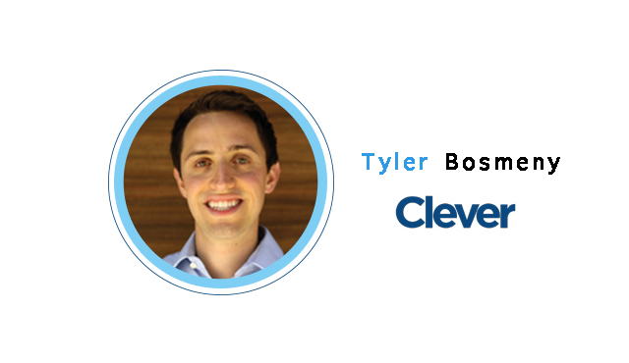

YC 与斯坦福联手开设的创业课程「怎样创立一家创业公司」第 19 课。这一课，分为两个部分完成，本篇为上半部，主讲人 Clever CEO Tyler Bosmeny 总结了自己在销售路上摸索出的经验，告诉大家销售犹如漏斗，是一个不断筛选出目标用户的过程。

本文由 [How to Start a Startup Lecture 19](http://startupclass.samaltman.com/courses/lec19/) 上半部分听译整理而成。

Tyler：大家好，我是 [Clever](http://tech2ipo.com/56202) 的 CEO Tyler Bosmeny，先简单介绍一下 Clever

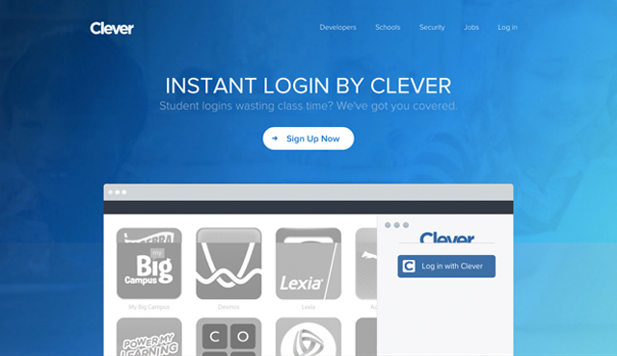

这是一款面向学校的产品，它能将学校的资源分享至标准应用程序界面，使开发者利用这些数据开发最适合学生和老师使用的在线应用。我们公司才成立刚刚两年，但已经有五分之一的美国大学在使用我们的产品。销售恰恰是取得如此辉煌业绩的关键点，这次我想跟大家分享一些经验和心得。

在很多外人，甚至是一些创业者看来，「销售」是个神秘的过程。好像我们张口闭口蹦出的都是「广告狂人」般的金句，魅力值爆表；好像创始人只需要致力于打磨明星产品，剩下来的一切交给「神秘的」销售团队就好了。好，赶紧醒一醒，对于创业团队来说，没有 Don Draper，没有传说中的「销售团队」，创始人本人就是销售人员。不要说自己没有经验，不要说不知道该从何开始，创始人对产品的热情和对行业的了解就是最大的优势。我本人是数学统计专业出身，本以为自己会在金融机构就职，但是在 Clever，就是由我完全承担起销售的责任。

我在销售之路上首先学到的知识就是，销售犹如漏斗，它是一个不断筛选出目标用户的过程。

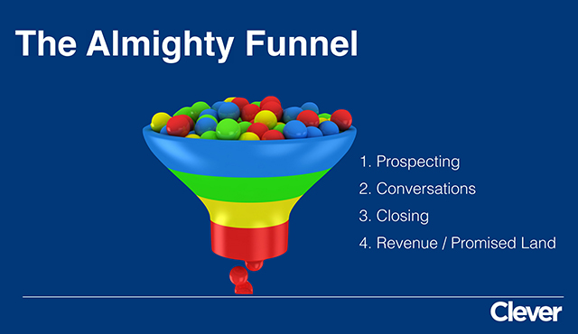

**销售漏斗第一层，找到那些愿意接你电话的人。**

Everett Rogers 提出过技术采用生命周期理论（Technology Adoption Lifecycle），他指出，勇于尝试一款名不见经传的新产品的公司，只占整个市场的 2.5%。有人会感叹这个比例之低，但是在我看来，这个人数的上限，让销售变成了一场与数字竞争的游戏——只有 2.5% 的人会接起电话，考虑使用你的产品。你现在应该能意识到，有多么庞大数量的电话等着你去拨通。刚到 YC 的前两个月，我接触过的公司超过 400 家。

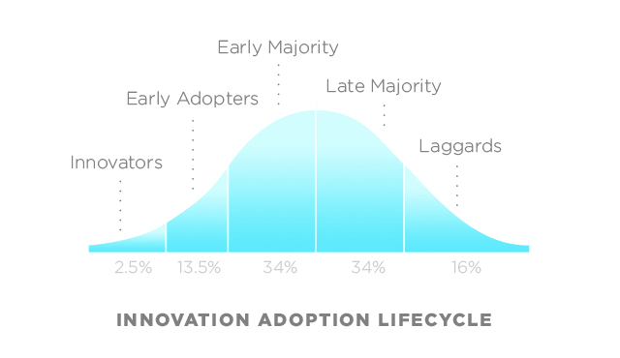

找到这些人有两个途径：一，是通过熟人；二，是通过会议现场。第一点不用细说，第二点，我所说的会议不是 CES、E3 这种，而是说如果一群 CIO 要到某个小城的某家酒店开会，你要先想办法获得他们的出席名单、联系方式，在会议开始前就给每个人发邮件，再跟进到现场，抓住每一个推介自己的机会。Clever 早期的销售工作几乎就是在重复做这件事情，我们的初始用户大部分都是靠这个方法接触到。

跟陌生人发邮件，邮件不需要写得又臭又长，其要点在于简洁明了、直击要害。下面是我的范文，基本上只介绍了「我是谁」，「我们在干嘛」，「希望能和你进一步交谈」。

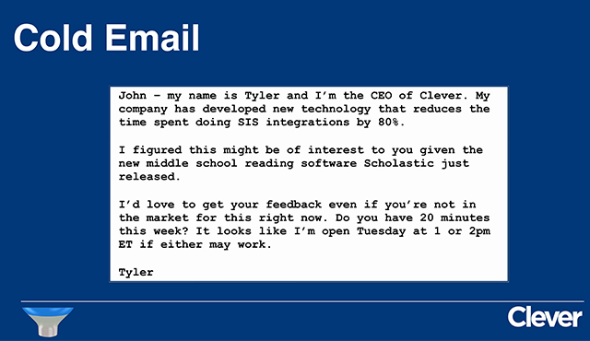l

**销售漏斗第二层，电话交流。**

如果今天的演讲我只能讲一句话，那我会告诉你们「克制住自己讲话的欲望！」我知道大家都对自己的产品感到自豪，就像那些喋喋不休想告诉别人自己孩子有多棒的邻家大妈一样，这是身为一个创造者的本能，但却不是一个顶尖销售会去做的事情。我曾经见识过一个出色的销售跟他的客户对话，其中 70% 的时间他都是在询问和倾听客户的需求。他会问「为什么你愿意接受我们的联络？」，「（关于我们产品能解决的用户痛点）你现在是怎么对付的？」，「你觉得这个问题有理想的解决方案吗？」不知道大家有没有用过 Uberconference，他们会在你通话结束后自动发送一封邮件，统计出这次通话中你和对方分别讲了多久的话，我觉得这个功能很棒。

**销售漏斗第三层，跟进。**

下面这张图记录了我与一位客户的交流进程。

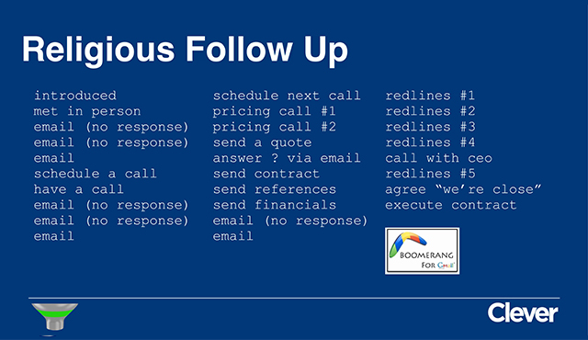

这基本就是一个见面-邮件-没回应-邮件-没回应-邮件-电话-邮件-没回应-邮件-邮件-电话-电话-回复的悲惨故事。但是，你敢信吗，他一开始表现得那么矜持，最后居然和我们达成合作了。我见过许多创始人，一两次邮件没有回应，觉得对方对自己不敢兴趣，轻而易举地就放弃了。而上图显示的客户，实际上已经是一个非常理想的案例了，更多时候过程是更加地曲折。所以你必须要有愚公移山的精神。

当然，我这样穷追不舍这个客户，是因为他没有表现出明确的态度。如果有一千个人都是这样不置可否，那会耗去大量的时间。你要学会快速地让客户表明自己的立场，如果他很确定自己不需要这样的产品，这反而能让你省出更多的时间来和那些立场摇摆不定的客户周旋。

**销售漏斗最后一层，合约协商。**

当你已经与许多人进行过交谈，你不断跟进，到了将要出成果的那一步时，事情其实就简单了许多，只需要双方律师反复协商合约。感谢 YC 对创业行为的支持，他们现在公开了成熟的协议模板以供大家参考。

在这一阶段也有几个典型的错误行为。

* 首先，在签协议的问题上，有些创始人会盯住无关痛痒的细节不放，把创业初期宝贵的时间浪费在咬文嚼字上，这时你应该尽快完成协议，以便让公司前进到下一阶段。
* 其次，要是有客户提出「如果增加某某功能我们就签协议」的要求，请慎思。实际上，你满足了他们这个要求之后，还会有数不清的需求被摆上台面。回答客户这种要求有两种方法，一是「你把协议签了再说」，额外要求的功能，我们会在协议里保证去实现，这么做是为了防止跳票。二是「好，那我看看其他用户是不是也有这种需求」，当这些需求真的贴合用户，有更多的用户提出这个需求时，才有必要去实现它。
* 最后有一个最容易犯的错误是，「免费试用」。「免费试用」这个要求看起来很合理，但是创业公司需要用户，需要承诺，需要收入，这些都不是「免费试用」能带来的，你以为自己获得了一个用户，可实际上等到试用期结束，你又得重新走一遍销售流程。遇到这种情况，我通常会告诉客户「我们不提供免费试用，我们的产品是收取年费的，但在您使用的前 30 或 60 天，遇到任何问题都可以选择退出。」

现在我们已经走到漏斗的底部了，终于完成了一单销售。但是这里有一个问题，一个企业创立初期采用的工作方法，通常是笨方法，它适合在小范围死磕，但不适合在大范围推广。Christoph Janz 写过一篇文章，认为有的产品是大象级别的，虽然卖出去的数量少，但是单价高；有的产品是兔子级别的，单价低，但是卖出去的数量更多；依此类推，还有老鼠级别，苍蝇级别。创始人要在运作的过程中渐渐看清产品的定位，一个明明是兔子级别的产品，却需要你动不动就飞到另一个城市，做 8 个 demo 演示，要花三个月时间协商合约，那是不可行的。这意味着你要更改自己的销售模式，或者更改自己的产品价格。

今天就讲这么多，在公司发展的起步阶段，希望我的这些经验能够为大家提供帮助。我是一路摸索着过来的，相信大家也可以。渡过了起步阶段，世面上会有更多的相关书籍帮助大家继续前进。

YC 创业第19课之，与投资人的两分钟

共分享0次

[**丙丁**](http://tech2ipo.com/author/37680)发布于2015-03-12 22:27:38

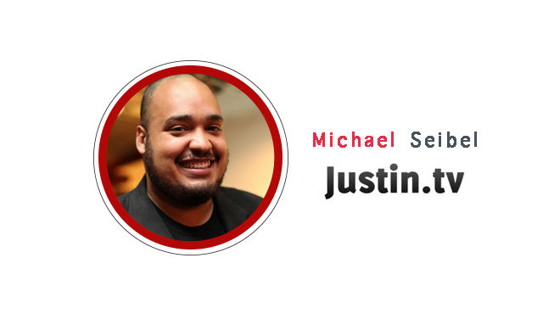

YC 与斯坦福联手开设的创业课程「怎样创立一家创业公司」第 19 课。这一课分为两个部分完成，在上半段中，主讲人 Clever CEO Tyler Bosmeny 总结了自己在销售路上摸索出的经验。本篇为下半段，YC 的三位合伙人 Michael Seibel，Dalton Caldwel，Qasar Younis 为大家模拟了一场与投资人的交谈过程。

本文由 [How to Start a Startup Lecture 19](http://startupclass.samaltman.com/courses/lec19/)下半部分听译整理而成。

Sam：接下来我们聊一聊如何拉投资，Michael 先教大家如何来进行交流，之后 Qasar 会扮演投资人的角色，为大家展示会谈的场景。

Michael：我是 YC 的合作伙伴，我创立过两家公司，有一家是 Justin.tv，它被卖给了亚马逊，另外一家是 Socialcam，我将它出售给欧特克。我想讲一下如何拉投资，这是作为公司创始人要做的很基本的一件事，但很多人为之头疼。

**与投资人交谈不需要长篇大论，言多必失，「半分钟介绍+两分钟宣传」足矣。**

半分钟的介绍很简单，这里面有三个要点。

* 首先你要表明你的公司是做什么的，一定要简单直接的表达出来，要像白居易做诗一样，力求「老妪能解」，不要给听众带来理解上的困惑。
* 其次是表明市场规模，你需要明确的告诉投资者，而不是含糊的略过。
* 最后是表明公司的前进力，你需要告诉投资人你的产品是何时发布的，产品的完善速度是多么惊人，收益前景是多么乐观。如果产品还未发布，你要告诉投资人你们的开发速度有多快，让他们确信用不了多久你的产品就能大放光彩。这半分钟的介绍非常重要，借此可以令投资人对你有初步的了解。

**接下来是两分钟的宣传，这时你就要努力去赢取他人的信心了。这里我重点讲四件事。**

* 首先是独特的视野。投资人通常会追问这一点。这是你展示才智的时刻，你可以告诉投资人那些市场上的大玩家所未注意到的事情，表明你为何有机会在这个市场中脱颖而出。简单的表达出要点即可，如果你的想法确实是与众不同的，那对方一定会有茅塞顿开的感受。
* 其次是如何来赚钱，在这个问题上你必须有话直说，不要担心想法被质疑。脸谱和谷歌都是靠广告来赚钱的，如果你寄望于靠广告来盈利，这也并不是什么愚蠢的想法。把想法表达出来，不要逃避这个问题，不要支支吾吾含糊其辞东拉西扯，公司都是要盈利的。即便盈利方式最终没有实现，投资人也不会把你大卸八块，最少你要确定好盈利模式而不是像无头苍蝇一样撞墙作死。
* 接下来就是团队了。如果你的团队有过非常成功的经历，那就要展示给投资人，比如：我们创立了 Paypal，我们创立了亚马逊，诸如此类。如果没有，那就要实打实的介绍团队的构成，比如创始人一共有几位，技术人员和非技术人员的比例是怎样的，通常两到四位创始人以及半数以上的技术人员会更令人认可。投资人希望你的团队成员是在做全职，而且在共事之前有很长时间的了解，投资人希望你的团队是团结高效的。
* 最后是需要多少钱，这时你要确认对话是否进展到了这一步。你要明白你需要多少钱，如果你没有搞清楚这一点，投资人会认为你准备不足。在这个环节，你要学会用术语来表达，如果现在还不会，那可以求助于谷歌，学起来也挺快的。

**什么时间点去找投资人比较合适呢？**

投资人一般会看你公司的发展速度。所以尽可能在公司快速发展时去筹资。你也许会认为自己是伸手要钱的一方，因此投资人是非常强势的。事实上你要扭转这一形势，当你的公司迅速发展时，你就成为了强势的一方，这时投资人会抢着把钱送到你手里。你还需要努力宣传自己的公司，通过媒体或朋友，这时投资人才会注意到你。其次你要做两手准备，如果不能筹到大量资金，你还是要想办法让自己的公司继续发展壮大，百分之九十五的公司都是用很少的钱来推动产品面世的。千万不要人穷志短铤而走险，让投资人拥有绝对的话语权。你可以努力推进自己的产品，用惊人的速度和效率来征服投资人，这样你还是会成为强势的一方的。

怎么安排和投资人的会议？

你需要得到其他企业家或是你之前投资人的引荐，这些引荐者的声誉是至关重要的。许多人认为拉投资会是一个漫长的过程，实际上它更像是一个短跑冲刺，绝非冗长的马拉松。最好是把会议一股脑安排到同一周里，这样做听起来挺难，但我有一个小技巧分享给大家。你可以发邮件给投资人，说最近两周你们有许多工作要做，建议在两周后安排会议。这样你有了充分的时间去准备，同时投资人可以在事务如山的日程表上作出合适的安排。还有一个小建议，团队中需要有人来全职处理筹资的事情，因为这是极其耗费精力的。

Dalton：大家好，我是 Dalton Caldwell，我是 YC 的合作伙伴之一。今天我来给大家展示一下真正的筹资会谈场景。我曾为数家公司总共筹到了超过 8500 万美元的投资，这期间我经历了形形色色的投资会议，因此我会尽我所能还原真实的投资会议场景。大家可以在这个过程中进行学习。

Dalton：首先，先来一次反面教材。Qasar，你能跟我讲讲你在做什么吗？

Qasar：我们在建立一个交流平台，商家和消费者可以直接通过这个平台进行沟通，这样能省掉不少麻烦。

Dalton：能更详细些吗？

Qasar：比如说 Whatsapp 和 Snapchat，这些工具是服务于用户的。我们想为商家提供交流工具，这样就能够使消费者直接和商家沟通了，这就是我们的目标。

Dalton：谁会使用这个产品？这个产品能做什么？

Qasar：这是为消费者和商家沟通而存在的，一个能够让消费者传递信息的通讯工具。

Dalton： 消费者为什么要用你的产品？

Qasar：因为他们想给商家传达信息。

Dalton：你能跟我讲讲市场机遇吗？公司的规模有多大呢？

Qasar：通讯市场显然有着很大的机遇，Whatsapp 卖出了 190 亿美元的好价格，Snapchat 发展的非常迅速，我们认为市场机遇是非常大的。（听众哄然大笑）

Dalton：你跟我讲讲你们现在的发展阶段吗，有人在用了吗？

Qasar：我可不想一上来就透露出所有细节。我们有大量的用户，在旧金山地区我们有数千名用户，数百家商家已经在使用我们的产品。

Dalton：能跟我讲讲这些商家吗？

Qasar：我不想透露太多细节，我们还在早期阶段，我们希望能够保留一些隐私。

Dalton：好吧，那能讲讲都从用户那里获得了什么启发吗？

Qasar：用户给这些商家发送信息，我们觉得这很棒。这些商家也会回复给用户，这一切不是那么容易就发生的。

Dalton：能跟我讲讲你们的商业模式吗？

Qasar：我们想对商家按月收取费用，我们还没想明白要怎样实现，我们现在正在免费为商家提供服务……

Dalton：你觉得商家肯花费多少？

Qasar： 一万到一万五美金每月吧……

Dalton：能跟我讲讲你的团队吗？

Qasar：我们有五名创始人，目前我是唯一全职的，我们正在筹资，这样我们其余员工也就可以转为全职了。

Dalton：这些创始人中有程序员吗？

Qasar：我们有一名生物学博士，他在编程上有那么一手。我是个 Python 开发者，有着丰富的开发经验。

Dalton：很高兴认识你，我们保持联系吧。

Qasar：好的。

（第一场模拟对话结束）

Dalton：这显然是场糟糕的对话。我们来讲一讲对话中犯的错误。 首先，你要确保投资人明白你在做什么。许多创始人在会议中会表现的很紧张，因此他们没表达清楚他们的产品是干什么用的。 此外你要明白自己产品的数据，不要含糊其辞，如果你不想让投资人知道你的数据，那就不要安排会议，因为你还没有准备好。在市场规模方面，请给出可信的数据分析，而不是举一些成功案例来黄粱美梦。你需要有自己独特的见解，说服对方，让对方发现你的优势

Dalton：好吧，让我们再来一遍。Qasar，你能跟我讲讲你的公司是干什么的吗？

Qasar：好的，我们在做一款通讯产品，人们可以通过地点来进行交流。当你步入商场后，你可以给商场经理发送消息，比如告诉他们走廊里有呕吐物，或者询问哪里能买到想要的东西，等等。

Dalton：这是手机软件吗？

Qasar：是的，在用户那里，是基于安卓系统和 IOS 系统的 App。

Dalton：哪种信息是用户最常发送的呢？

Qasar：最初我们想做一款基于位置反馈的产品，但是后来发现一大半的信息与位置反馈无关。有人会询问商家是否招人，这很奇怪，因为明明可以直接去和商家交流的。后来我们意识到，他们用信息的方式交流更简单有效，因为这很容易阅读。

Dalton：这很像一个意见箱，可以跟商家提供建议。

Qasar：最初我们也是这样想的。后来发现大部分信息是这样的「什么时候营业？」「什么时候关门？」「还可以预定今晚的位置吗？」

Dalton：能讲讲你们现在合作的商家吗？

Qasar：在旧金山地区我们已经与三百五十家商户取得合作，我们三个创始人自己去进行销售。我们都是技术出身，但有着零售背景，因此知道如何去跟这些商家推销。我们最初想为星巴克和沃尔玛这样的大企业提供产品，但发现能力还不足以实现。因此我们选择了 S&B’s 这类的商家，这样消费者能够使用起来。

Dalton：你们的销售策略是怎样的呢？能否介绍下你们的团队？

Qasar：我们发现靠卖给 S&B’s 这样的商家来盈利是非常艰难的，用 LPA 减去 CPA 的算法去计算，这样是无法取得成功的。有两种解决方案，一种是回到最初星巴克和沃尔玛这类的大客户，一种是与本质上面对消费者的大公司合作，如谷歌和脸谱等。

Dalton：你跟他们交流过了吗，他们会考虑合作吗？

Qasar：我们已经和他们聊过了，我们希望每次有人搜索商家时，都能够有消息按钮展现出来。我们想让消费者养成给商家反馈信息的习惯，这样我们就成了消费者和商家之间的沟通平台。假如谷歌和脸谱等不和我们合作的话，我们会考虑把产品当作反馈工具卖给那些大商家。

Dalton：能聊一聊你们的团队吗？

Qasar：我们有三个人，全是做技术的，都有着零售业的背景。我和迈克尔曾经成立过公司，我们的创业曾经失败过。我们一起工作，产品都是由自己开发，销售方面也是亲力亲为。我们已经和你们公司聊过几次了，我们现在正在募资，其中一大半已经完成，剩下的也正在会谈中。我们觉得你们公司可以给我们提供大量的零售经验，这时我们非常感兴趣的。

Dalton：是的，我对合作非常感兴趣。我还需要和一些人再讨论下这个事情，但我觉得前景是非常美妙的。

Qasar：没错，我们很期待和你们取得进一步的交流。这周五我们会完成募资，所以请尽快来考虑这件事情，在周五之前我们都可以取得合作。在周五完成募资前，我会再打电话给你的。不管怎样，我们非常希望能与你们取得合作。

Dalton：好的，谢谢。

（第二次模拟会议结束）

Dalton：最后我想告诉大家，获得资金不等于取得了成功，很多人不明白这一点。许多聪明人能够申请到好学校，能够获得好工作，他们认为获得资金是另一件能够打上完成标示的任务。但是经营一家公司是一件更复杂的事情。

YC 创业第20课，不再打磨产品

共分享0次

[**丙丁**](http://tech2ipo.com/author/37680)发布于2015-03-13 09:53:26



本节为 YC 与斯坦福联手开设的创业课程「怎样创立一家创业公司」第 20 课，也是本系列的最后一课，由 Sam 为整个课程划下句号。本次讲课，他提及到例如企业的管理，人力资源等，初创时可以忽略，但公司发展到一定程度后逐渐重要的内容。

本文由 [How to Start a Startup Lecture 20](http://startupclass.samaltman.com/courses/lec20/) 听译整理而成。

欢迎大家来到我们系列课程的最后一节。今天讲的东西跟之前有所不同，它不是开发产品，也不是与用户交谈，它在企业创立初期理所应当被忽视，但一年后、两年后，当公司人数扩张到 25 人以上，逐渐步入轨道时，这些问题会逐渐浮上台面，大家要即时做好准备。

**首先我们要谈的，是企业管理**

在公司人数达到 20-25 人之前，是没有必要进行所谓的企业管理的。公司的结构很简单，就是所有人都向创始人汇报工作。在创业初期，为了达到高效率，这么做完全没有问题。但是随着人数的上升，缺乏组织结构的劣势会突然被放大。你要随时注意这个临界点的到来，即时引入一个简单而有效的管理方式，即给每个员工指定一个上级汇报工作，每个管理人员也清楚知道自己负责哪些人的工作。简单、明了是这个管理方式的重点。

不要觉得「无组织管理」听起来很酷，就心血来潮地要革新企业管理理论；也不要把这件事情想得太复杂。把时间和心思多花在产品的创新上，企业管理方式简简单单就好。

这个时期其实是创始人工作目标开始改变。在公司产品推出市场之前，「打造一款优秀的产品」是唯一目标；公司上轨道之后，这个目标要变成「建立一个优秀的公司」，这个目标会跟着你一直走下去。这可能是创始人在创业过程中要经历的最大的一次心态转换。许多人会在这场转换中犯错。常见的例子有：

（一）不敢聘用高级管理人员。公司的管理模式在逐渐成型，这时一个有着丰富的经营公司经验的管理人员是非常有价值的。

（二）逞强开启英雄模式。公司在不断成长，所以需要不断补充新人员分担工作量。根据公司的成长速度预估好招人时间，不要一味往自己和原有团队成员的肩膀上增加负担。

（三）不懂分派任务的正确方法。「帮我研究下这方面的内容，汇总出数据和各个实施方案的利弊，我来判断采取哪一种方案，你再去执行」，没有管理经验的新人很可能会对下属说出上面这样的话。这会让下属觉得很不受尊重。正确的做法应该是，「这件事情在处理上我觉得有几个要注意的点，我是这样这样觉得的，不过具体怎么做，你去研究一下，完全由你做决定。让我知道你的最后决定就好了。你办事我放心。」

（四）对手下人员工作情况不够了解。建议大家趁早建立起一套追踪员工工作情况的方法，主要要了解大家目前正在做什么，身为管理者你需要跟进什么。

（五）没有把公司的价值观、目标等形成文字写下来。在之前的课程中讲过，让公司上下都对公司的价值观和基本的规章制度烂熟于心对形成公司文化而言非常重要。如果不把这些东西正式地形成文字写下来，随着公司的扩张，新员工了解这些价值观的途径只剩下从老员工口中道听途说，这样是很容易变形的。可一旦他们形成了文字，那种正式感会让新员工自然而然地遵循规则。

**接下来要谈的，是 HR 问题**

有些创始人抗拒 HR，是因为他们没有看到过一个好的 HR 能给公司效率带来的提高。HR 的存在主要有以下功能：

（一）给员工反馈。让员工知道自己这段时间的表现到底怎么样。这个反馈的渠道同样应该是简单明了的，因为人们需要即时得到自己工作状况的反馈。与此相联系的是，如果员工表现不好到要被辞退，他应该通过这个渠道了解到；如果他表现优异，那就需要得到奖励。

（二）让公司的晋升和奖惩机制更加公平。

（三）分配股权。员工手中的股权会随着公司的成长被不断稀释，创始人应该每年再拿出 3%-5% 的股权分配给员工。在这一点上，投资人常表现得非常小气，但创始人们应该要认识到员工对于公司的重要性。YC 的顶级创业公司，无一不是分配给员工大量股权的。你可以把股权分摊成 6 年授予，或者采取金字塔结构，即获得的股权逐年递增等等分配方式。这不仅是创始人重视员工的表现，更能够降低员工在获得所有股权后就离开的意愿。

（四）公司人数再继续上升至 50 人以上，HR 又会有一系列新的任务需要关注，例如防性骚扰培训、多元化训练等等。这里想强调一下员工的多元化。有一些创始人跟我提起，他们很后悔没有在招人的时候有意去寻找来自不同背景的人。他们认为，一个多元化的团队能够帮助他们在后期更加快速地扩张。

（五）安排员工休假。公司扩张后，节奏不会再像初创时那么紧张，要注意保持员工的工作强度松弛有度。

（六）另外还有老员工的待遇问题。早期加入公司的老员工，或许个人能力很强，也见证了公司的成长，对上下事务了如指掌，但是他们不一定是合适的团队领导人才。创始人应该额外重视这帮人在公司的晋升道路。

**再接下来，是工作效率问题**

小团队的工作效率通常是比较高的，但是人员增加导致的沟通成本上升，会使公司逐渐滑向低效。解决这个问题还是我们常说的那个方法——让每个人对公司的目标和理念稔熟于心，保持在同一个前进方向。我问过许多创始人「如果我现在去你公司，随便挑选十个人，问他们公司排名前三重要的目标是什么，他们会给我同样的回答吗？」创始人自信满满认为没问题，可实际上连两个人给我同样的回答都做不到。所以这件事情比你想像的要难以达成，你需要不厌其烦地重复它。

要注重结果而不是过程。这个度其实很难把握，过程有时也要重视，但大部分时候还是要结果导向，保持工作的节奏和产出。要定期召集创始人直属的管理团队，举行公司会议，至少每月一次。每三个月就要规划下一个季度、甚至下一年的计划。这里有一个建议是，可以专门抽出一天时间，把员工们带离工作环境，到一个新环境中去，再回头来看这些大方向上的问题。「我们究竟要成为一家怎样的公司？」，「目前要做的最重要的事情是什么？」，「有什么应该做的事情我们目前尚未着手？」，诸如此类。

我们之所以在这里讲工作效率，本质上是希望公司的创新能力能源源不断。创始人能创造出优秀的第一代产品，第二代产品，但等到第十代呢？我个人认为创办企业最困难的一点，就是保持创新能力，给公司注入创造力的基因。想做到像苹果那样，连续三、四十年不断缔造出优秀的产品，是一个需要创业者好好思考的问题。

**法律、财务问题**

正如之前法律、财务课程上所讲的那样，在这里最重要的就是整理并保管好所有相关文件，细节问题交给靠谱的专业人士处理。

在这里提一下 FF 股份，这是一种允许创始人在后续融资中出售自己手中的股份但不影响估值的股份形式。在种子轮融资时，投资人不喜欢看到创始人手中有这样的股份，他们觉得这是沉迷于股权游戏的表现。但如果进行到 B 轮了，大家记得想起这个东西的存在。

产品上线 11 个月后可以先申请一个临时专利，这相当于再给了团队一年的时间去考虑是否要申请正式的专利。另外可以着手在美国本土和主要的海外市场注册商标。

招聘一个优秀的 FP&A 和一个全职的募资人。告诉你的募资人你在下一轮融资中希望能收获的数目，他全职致力于此，最后的结果和开销会比你外聘一个投资银行的人员要好。

创业者所要经历的心理波折

随着公司的扩大，你的压力不会减小，只会越来越大。就像下图所示，你有更多正向的收获，也有更多负面的波折。

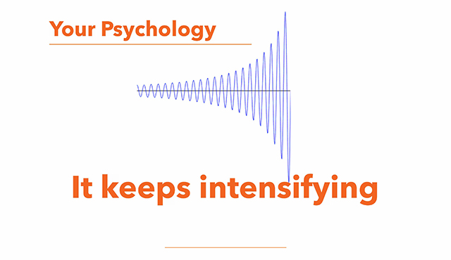

你要明白，这是身为创业者必然会经历的心理历程，注意以下几点：

（一） 无视负面言论。树大招风，你慢慢会发现有人在网上骂你，嘲笑你的产品。起初声音还小时你能置之不理，但当人数聚集，且一些稍有影响力的评论者也加入其中时，这个心理压力是很大的。你要尽早调整好心态。

（二） 做好打持久战的心理准备。我们在第一节课就讲过，许多人把创业想得太简单，以为自己辛苦几年，接下来就可以衣食无忧地晒晒太阳了。正因为很多人抱着这样短视的想法，那些做了长期打算的团队可以做出更长远的战略安排，又增加了一份优势。

（三） 正因为要打持久战，要注意劳逸结合。当身心的疲倦让你对公司事务感到烦心时，你会丧失掉一部分战斗力，想要做一些更简单的任务，想要在后辈面前卖卖资历，想要参加各种大会听听台下观众对你既得成绩的喝彩等等等等。这是我们最常见到的公司经营到后期难以为继的原因。

（四） 拒绝收购。在你小有所成的时候，开始会有收购者在四周觊觎，想要找你谈谈。这种感觉挺不错的，它给你一种走向人生巅峰的错觉，但实际上却是一个暗地里的杀手。首先，他让公司从自己的目标上分神；其次，这些收购者开价通常不高，创始人听到他们的数字反而泄气，怀疑自己的成绩。不要让收购者有机会和你发生这样的对话，不要被好奇心驱使想看看自己在别人眼中的估值，或者以为这背后是个天价的收购案。如果真的有人要开高价收购，你会以其他方式知道这个讯息。

（五） 不要「自杀」。创始人要调整好自己的心理状态，不要在不该退出的时候，因为一时的不如意而放弃。

**公关**

不要高估媒体对自己企业的影响。即便是与媒体打交道，也毋须公关公司做中介，公司可以自行发展熟悉的媒体记者，跟他们建立长期的合作关系。

Q：为什么又要招跟自己相似的人，又说要增加企业的多元性？

A：跟自己相似，指的是价值观相似，多元性指的是知识背景的多元化。

Q：有什么习惯可以帮助维持高效？

A：我会有一张纸记录公司 3 个月到 12 个月之后的计划，一张纸记录当天需要完成的事项，另外还有一个列表，记录每一个人正在做什么，我需要交代他们什么事情，我们上次谈了什么。这样每次跟员工谈话前，我都会翻阅之前跟他的谈话记录。

Q：什么时候可以着手招聘一个 CEO 来管理公司？

A：目前比较优秀的科技公司都是创始人自己担当 CEO，包括 Larry Page 招聘了 CEO 后觉得不满意又自己回到这个位置。创业过程中，十年中有九年，创始人要做的都是 CEO 的工作，如果你对这个职位没有兴趣，或许你不应该创业。

Q：如果有一个市场，我很感兴趣，但对他的了解还不够充足，我有什么途径去补全自己的不足？

A：有两个途径，一是一边做一边学；二是加入该行业的某一公司，我会稍微倾向于后者。

Q：什么时候开始第一轮融资？

A：融资其实会给公司带来压力，不再能轻松、灵活地改变创业方向。所以我觉得不确定想法的时期过去之后，公司有了一个大致的发展路线之后，再去寻求第一轮投资会比较合适。